Востров, Георгий Николаевич. Моделирование динамики формирования предметных областей в современной математике. Одесса: ОНПУ. – 2017. – 237 с.

Обоснование необходимости создания конструктивных методов и алгоритмов выделения, представления и описания предметных областей и разработки их математических моделей в информационных системах.
Глава 1. Обоснование необходимости создания конструктивных методов и алгоритмов выделения, представления и описания предметных областей и разработки их математических моделей в информационных системах. 10
1.1. Роль основных классов массовых проблем, решаемых над предметными областями при разработке информационных систем. 11
1.2. Выделение и структура (Общее содержательное определение) предметной области. 31
1.3. Свойства предметной области. 33
1.4. Концептуальные подходы к выделению, представлению и структурированному описанию предметных областей при построении математической теории их конструктивного описания. 34
1.5. Методы последовательного анализа при построении приближенного формального определения и описания распределенных предметных областей. 55
1.4. Факторы, обуславливающие необходимость разработки методов математического моделирования предметных областей в распределенных информационных системах.
1.5. Основные подходы к математическому моделированию распределенных предметных областей.
1.6. Обобщенная формулировка проблем математического исследования и моделированию предметных областей в информационных системах.

Роль основных классов массовых проблем, решаемых над предметными областями при разработке информационных систем.
В конце прошлого века теории баз данных, хранилищ данных (часто именуемых информационными хранилищами) стали одними из основных разделов информатики, оказывающим сильное воздействие на развитие архитектуры вычислительных систем, на современную теорию информационных технологий и информационных систем, на технологии проектирования и построения корпоративных банков данных и информационных хранилищ. В последние годы сформировались понятия распределенных информационных систем и технологий, а как следствие распределенных баз данных, информационных хранилищ. Основной компонентой любой информационной системы является предметная область. В настоящее время отсутствует обще признанное определение понятия предметной области. На содержательном уровне предметной областью принято называть некоторую часть реального или виртуального мира. Принято считать, что понятие предметной области не может быть формализовано [1]. Отсутствие конструктивного определения понятия предметной области существенно сдерживает развитие математической теории информационных систем и информационных технологий [2-9].
В последние годы в теории баз данных и информационных хранилищ сформировались новые направления научных исследований, получившие название теории концептуального моделирования в базах данных, корпоративных хранилищах данных. Последующим развитием создаваемой теории стало развитие методов моделирования предметных областей в информационных системах. Важной целью разработки всех таких форм моделирования является разработка методов построения интеллектуализированного интерфейса между конечным пользователем информации о предметной области, с одной стороны, и информационной системой, с другой стороны, на уровне полных, непротиворечивых, содержательных представлений о предметной области, а не на уровне структур данных [10,11,12].
При этом необходимо отметить, что с одной стороны, по мере углубления содержательных представлений о предметной области и развития их формальной теории, возникает потребность строить все более совершенные, интеллектуализированные информационные системы. С другой стороны, развитие математической теории информационных систем приводит к созданию совершенно новых поколений методов углубления и расширения знаний о предметных областях.
Конечно, предметные области существуют независимо от существования информационных систем. Это следует из того, что как часть реального мира, предметные области в своем развитии значительно в большей степени зависят от взаимодействия с другими предметными областями и их воздействия, чем от информационных систем. Однако от целей построения информационной системы зависит эффективность решения задач над предметной областью.
Необходимо признать, что неполнота, размытость, неопределенность и противоречивость априорных представлений о предметной области приводит к построению недостаточно корректных информационных систем на первых этапах их проектировании и создания. По существу это является ключевым фактором, обусловливающим разработку методов математического моделирования предметных областей в информационных системах. Но при этом возникает достаточно глубокая проблема неоднозначности выбора модели предметной области в информационных системах. Отмеченные недостатки априорной информации и априорных представлений о предметной области влекут за собой низкую степень адекватности математической модели, что, в свою очередь, приводит к ограничению возможности решения целых классов важных математических проблем над предметной областью.
Эти обстоятельства предопределяют необходимость циклического итерационного характера углубления и расширения знаний о предметной области, увеличения объема накопленной информации, что приводит к увеличению степени адекватности математических моделей предметных областей в информационных системах и существенному расширению как математических, так и содержательно сформулированных проблем, которые могут решаться над предметной областью.
Следствием является необходимость разработки современных методов проектирования, построения, планирования и управления информационными системами, основными компонентами которых являются базы данных, информационные хранилища и базы знаний [1-9]. Развитие и совершенствование этих компонент не только расширяет классы решаемых над предметной областью проблем, но приводит к созданию средств семантического моделирования, которые позволяют для любого решения находить четкую содержательную интерпретацию.
В конце прошлого века начало складываться представление о базах данных и информационных хранилищах как о динамической модели предметной области, которая организуется и поддерживается в информационной системе. Над предметными областями всегда решается некоторое многообразие массовых проблем [13]. Содержательная интерпретация их решений конечным пользователем существенно зависит от адекватности баз данных и корпоративных информационных хранилищ как моделей предметных областей их содержательному описанию. Решение обобщенной проблемы состоит в построении алгоритма нахождения при заданном множестве свойств параметров совокупности всех множеств решений , которые совместно удовлетворяют данному соотношению обобщенной проблемы.
Данная проблема в центре внимания исследователей, занимающихся построением математической теории искусственного интеллекта. Наметилась тенденция к рассмотрению баз данных, информационных хранилищ и созданных на их основе баз знаний, как развития моделей предметных областей [17,18]. Однако и такие модели предметных областей далеки от требуемой степени адекватности.
В настоящее время базы данных, информационные хранилища, базы знаний многими авторами [1-4] рассматриваются как структурные, информационные, динамические и алгоритмические модели соответствующей предметной области [5-9]. Однако авторами не приводится строгое доказательство адекватности таких моделей предметным областям. Во всех работах по этой проблеме приводятся только содержательные соображения.
Кроме того, слаборазвитая теория оценивания степени адекватности таких моделей обусловила необходимость развития приближенных и последовательно уточненных формализаций понятий предметная область и объект.
Основными причинами невысокого уровня степени адекватности создаваемых баз данных, информационных хранилищ и баз знаний являются несколько факторов. Прежде всего, выделяемая на основе содержательного представления предметная область описывается в терминах естественного языка. Неоднозначность интерпретации высказываний естественного языка приводит к различному восприятию содержательного представления даже специалистами в данной области. В свою очередь, это приводит к ошибочному восприятию представления специалистами в области баз данных, которое формируется в результате общения между ними и специалистами в данной предметной области.
Точка зрения, согласно которой понятие предметной области не может формально (конструктивно) определено в силу первичности этого понятия [1], приводит к тому, что исследователи автоматически отказываются от попыток создания математических методов построения приближенных конструктивных определений. Исследования в этой области если и осуществляются, то они носят неглубокий характер. Это можно сказать относительно онтологических моделей [20,21], которые в значительной степени носят черты философского подхода. Другие попытки формализации этого понятия ограничиваются понятиями объекта и его свойств [1]. Хотя следует отметить, что содержательное понятие объекта рядом авторов [1-6], тоже рассматривается как первичное, а, следовательно, его определение тоже не может быть формализовано [1].
Немаловажным фактором являются сложившиеся технологии проектирования баз данных. Сошлемся на высказывание К. Дж. Дейта в его книге „Введение в системы баз данных” [22]. „В этой части книги речь пойдет о проектировании баз данных, точнее — о проектировании реляционной базы данных. В общем случае эта задача формулируется следующим образом: выбрать подходящую логическую структуру для заданного массива данных, которые требуется поместить в базу данных. Иначе говоря, нужно решить вопрос, какие необходимы базовые переменные и какой набор атрибутов они должны включать”.
В данной книге и других работах известных авторов практически не идет речь о предметных областях. Даже при рассмотрении концептуальной и внешней схем архитектуры баз данных в соответствии с терминологией ANSI/SPARC речь идёт о взгляде пользователей на хранимые или обрабатываемые данные: „Если внешний уровень связан с индивидуальными представлениями пользователей, то концептуальный уровень связан с обобщенным представлением пользователей”. Однако, в качестве предпосылки для дальнейших исследований в этой области, К. Дж. Дейт говорит, что „… некоторые авторитетные специалисты предлагают в качестве конечной цели создания концептуальной схемы описания всего предприятия — не только самих его данных, но и того, как эти данные используются, как они перемещаются внутри предприятия, для чего используются в каждом конкретном месте [101]… Однако необходимо подчеркнуть, что ни одна сегодняшняя система реально не поддерживает такого концептуального уровня, который хотя бы немного приблизился к указанной степени развитости. В большинстве существующих систем концептуальная схема в действительности представляет собой нечто, что лишь немного больше простого объединения всех независимых внешних схем… Вероятно, со временем системы будут гораздо „интеллектуальнее” в поддержке концептуального уровня” [22].
Согласно подходу К. Дж. Дейта [22] мы располагаем массивом данных, который мы представляем в виде некоторой структуры, размещаемой в базе данных. Открытым остается вопрос о методах построения и организации массивов данных и его взаимосвязи с предметной областью. По существу предполагается, что имеет место последовательность отображений, показанная на рис. А сплошной линией.
Предметна область
Масив даних
Логічна структура даних
Бази даних
Формальне представлення чи модель ПрО
Г₁₁
Г₂
Г₃

Рис. А. – Отображения при проектировании баз данных
На сегодняшний день разработаны методы и алгоритмы отображения логической структуры в базы данных и теория описания и манипулирования самой логической структурой (модели данных, реляционная алгебра и т.п.). Однако в реализации данной последовательности отсутствует теория построения самой логической структуры, адекватной предметной области и обеспечивающей корректность отображений всей составляющих этой последовательности. Предлагается расширить эту последовательности ещё одним элементом — моделью ПрО (формальным представлением ПрО) — с соответствующими отображениями (штриховая линия на рис. А)
Кроме того, в настоящее время получило развитие ещё одно расширение схемы представленной на рис. А, а именно: отображение базы данных в информационное хранилище и базу знаний с помощью разработанных для этой цели инструментальных средств [2-4]. База данных представляет собой, по одним утверждениям, информационную модель [4-9], по другим — структурную модель [1], которая в любом из этих представлений дополняется, расширяется или совершенствуется информационными хранилищами и базой знаний. В ряде работ [6,7] доказывается, что они выполняют совместно роль динамических и алгоритмических моделей. Во многих работах были предприняты попытки строго доказать справедливость этих утверждений [23-28]. Как показано в работах [27,28], построение теории таких классов моделей является достаточно сложной математической проблемой [27]. Исследования в области онтологического подхода к построению моделей предметных областей в информационных системах [21] позволяют сделать вывод о формировании двух уровней моделирования: уровня концептуального моделирования предметных областей и уровня моделирования собственно баз данных, информационных хранилищ и баз знаний [1].
Очевидно, что модель предметной области является важной компонентой информационных систем. Разработка конструктивных методов информационных систем существенно зависит от построения математических методов описания предметных областей. В свою очередь развитие формальной теории предметных областей существенно зависит от построения методов содержательного их представления.
Между содержательными определениями предметной области и объектов и их описаниями существует значительная разница. Определение понятия — это средство его выделения из множества других сходных понятий по совокупности в общем случае полного множества атрибутов (свойств) которого потенциально может быть бесконечным. Описание предметных областей и их объектов включает множества доменов атрибутов, характер функциональных зависимостей, структуру n-арных отношений, многообразие классов, состояний, ситуаций. Описания предметных областей и объектов так же могут быть потенциально бесконечными. Так как любые операции над бесконечными множествами не могут быть реализованы за ограниченное время, приходится отказываться от определений и описаний предметных областей, от полных содержательных их представлений. Выделение наиболее существенных атрибутов и взаимосвязей между ними позволяет выполнить замену полного содержательного описания предметных областей конечным множеством, создавать методы построения их отображений в массивы данных, получаемых в результате статистических испытаний, организованных в соответствии с формальным приближенным описанием предметных областей. По мере уточнения формального описания предметных областей изменяется и процедура проведения статистических испытаний, и организация массива данных. Организация массива данных на каждом этапе моделирования предметных областей определяется характером приближенного формального описания предметных областей и степенью его адекватности содержательным представлениям этих данных.
Понятие предметной области является не только первичным, но и базисным понятием в информационных системах. Для детального анализа этого понятия необходимо проанализировать те явные и неявные допущения, которые формулируются при обращении к информационной системе с целью получения новой информации или знаний о предметной области.
Прежде всего, следует отметить, что необходимость построения информационных систем возникает в силу того, что над предметной областью, для которой они строятся, постоянно существует потребность решения различных классов массовых проблем и индивидуальных задач. В каждый момент времени t при возникновении событий в предметной области и изменении её состояния формируется определенное множество массовых проблем, подлежащих решению. При этом в различные моменты времени каждая массовая проблема индуцирует соответствующее множество индивидуальных задач. Прежде чем детально описать с формальной точки зрения понятия массовой проблемы и индивидуальной задачи, рассмотрим основные классы содержательно формулируемых проблем над предметными областями, потребность решения которых возникает в различные моменты времени.
Следует заметить, что множество содержательно формулируемых проблем над любой предметной областью практически неограниченно [1,7,8]. Однако из всего многообразия содержательно поставленных и формализованных проблем обычно выделяется конечное подмножество, которое сформировалось благодаря научно-техническому прогрессу, развитию социальных, экономических систем, разработке современных систем управления предметной областью, прогнозированию динамики ее развития и ряда других факторов.
С нашей точки зрения в настоящее время наиболее важными или ключевыми являются следующие классы:
- решение сформулированного класса запросно-ответных задач;
- построение систем информационной поддержки процедур принятия решений;
- построение траектории динамики предметных областей, подобластей, объектов, свойств в пространствах функционирования;
- создание математических методов расширения и углубления знаний о предметной области;
- разработка систем управления предметными областями относительно выбранной системы критериев и поставленных целей.
Решение этих проблем невозможно без:
- построения конструктивных моделей предметных областей в информационных системах с заданной степенью приближения;
- разработки математической теории выделения, представления и описания предметных областей в соответствии с заданной системой мер степени адекватности и методов оценивания величины приближения;
- разработки и/или совершенствования информационных технологий и построения информационных систем над предметной областью.
Приведенный перечень фундаментальных массовых проблем над произвольной предметной областью далеко не полон. Все новые классы массовых проблем возникают по мере эволюции предметной области и расширения многообразия массовых проблем прикладного характера, которые возникают над предметной областью вследствие ее все более глубокой интеграции динамически развивающейся экономики. Конечно, каждый из приведенных классов массовых проблем описан весьма в общих чертах.
Любой из этих классов может быть разложен на самостоятельные массовые проблемы в зависимости от их вычислительной сложности, каждый подкласс массовой проблемы решается весьма существенно отличающимися алгоритмами [13]. Кроме того, некоторые из массовых проблем по степени сложности могут оказаться алгоритмически неразрешимыми, а некоторые являются NP-полными [13,30]. Доказано, что отдельные массовые проблемы имеют полиномиальную степень вычислительной сложности. Именно для алгоритмически неразрешимых и NP-полных массовых проблем возникает необходимость их разбиения на подклассы с полиномиальной вычислительной сложностью [13,29,30]. При этом следует отметить, что выделение подклассов массовых проблем с полиномиальной вычислительной сложностью представляет собой массовую проблему, вычислительная сложность которой далеко не исследована [29].
Любая из содержательно сформулированных массовых проблем может быть решена при выполнении следующих необходимых условий:
- разработаны математические методы формализованного описания предметных областей с заданной степенью приближения на базе содержательного их представления;
- построена теория конструктивного представления содержательно сформулированных массовых проблем над предметной областью в виде предикатов или математических соотношений заданного типа;
- созданы методы конструктивного определения существования алгоритмов решения формально сформулированных массовых проблем, представленных средствами формального языка заданного типа и разработаны методы определения их вычислительной сложности в случае их существования;
- построена информационная система, в основе которой лежит математическая модель выделенной предметной области;
- разработаны методы содержательной интерпретации решений индивидуальных задач массовых проблем в терминах предметной области (языка пользователя соответствующей информационной системы).
Отмеченные условия решения систем индивидуальных задач в общем случае не являются необходимыми. Массовая проблема может быть сформулирована всегда приближенно в силу неполноты априорных знаний, существенной неопределенности значений параметров индивидуальных задач, размытости совокупностей массивов соотношений предметных областей и подобластей, объектов выделенных ситуациях, отражающих траекторию предметной области ее объектов при заданном множестве элементарных случайных событий.
Приведенные достаточные условия решения массовых проблем подтверждают тот факт, что предметная область в таких случаях является основой для построения или развития информационной системы, которая ориентирована на решение некоторого множества индивидуальных задач. Решения этих задач используются в человеческом обществе для удовлетворения его потребностей в информации определенного вида, в новых знаниях, в управлении предметными областями, множествами объектов и отдельными объектами.
Процессы решения индивидуальных задач должны хорошо согласовываться с процессами апостериорного расширения априорных знаний о предметной области, любой ее подобласти как части реального мира. Термины реальный мир, часть реального мира нередко используются в различных областях теоретической науки о процессах познания окружающего нас мира, а также при решении различных классов прикладных задач, решение которых ориентировано на построение все более совершенных и эффективных технологий и систем во всех сферах практической деятельности человечества.
Как отмечалось выше, любая часть реального мира является продуктом взаимодействия определенной части физического мира и интеллектуального мира, возникшего в выделенной части физического мира [1].
Физическим миром будем называть Вселенную. Часть физического мира — это некоторая его k-мерная область D, заданная в виде множества k-мерных точек в m-мерном пространстве, описывающем нашу Вселенную. Область D задается системой k-мерных отношений. Т.е. это множество всех k-мерных точек соответствующего пространства, которые удовлетворяют заданной системе математических соотношений.
Интеллектуальным миром будем называть биологическую систему, которая возникла и достигла такого уровня развития в некоторой физической части мира, при котором она в состоянии изменить часть физического мира, в котором она существует и продолжает развиваться, оказывая существенное влияние на законы его эволюции.
Кроме того, в процессе развития интеллектуального мира на некотором этапе возникла систематическая потребность во все более совершенных формах анализа, обработки и организации информации и знаний не связанных непосредственно с мыслительными процессами, но позволяющих под управлением человека принимать желаемые для него формы этого процесса.
Часть информационного пространства, обладающая необходимой степенью независимости, самостоятельности и способности к трансформации в необходимые формы и передачи ее в соответствии с человеческими законами, но в то же время независимо от человека, будем называть виртуальным миром [ ]. Частью реального мира будущем называть пространство, полученное как результат взаимодействия соответствующих частей физического и виртуального миров.
Любая предметная область характеризуется множеством содержательно сформулированных над ней проблем , каждая из которых определяется либо одним, либо множеством соотношений и для каждой из которых существует их точная формальная постановка [ ]. Понятие массовой проблемы несколько расплывчато, а потому целесообразно найти его адекватную формализацию. В этом качестве может быть использовано понятие алгоритмической массовой проблемы. Необходимым условием возможности точной формализации проблемы является ее алгоритмическая разрешимость. Индивидуальной (единичной) проблемой будем называть выполнение требования найти объект, удовлетворяющий определенным условиям и называемый решением индивидуальной проблемы. Решить индивидуальную проблему это, значит, указать такой объект. Если возможно это сделать с помощью некоторого алгоритма, то такая индивидуальная проблема называется алгоритмически разрешимой [ ].
В случае отсутствия алгоритма решения она называется алгоритмически неразрешимой. Тогда массовую проблему можно рассматривать как проблему построения алгоритма перечисления заданного множества, элементами которого являются множества всех подмножеств параметров и множества всех решений индивидуальных задач массовой проблемы. Частным случаем алгоритмических проблем являются алгоритмические массовые проблемы, построенные на основе теории Тьюринга и рекурсивной перечислимости [ ].
В общем, виде решаемая проблема записывается с помощью математического выражения, которое может быть записано на определенном формальном языке. Например, с использованием исчисления предикатов соответствующего порядка или путём определения математического соотношения, принимающего значение истины или ложь. Следовательно, математическая формулировка проблемы может выглядеть следующим образом:
, (1)
где множество начальных условий или параметров определяет исходные условия решаемой проблемы, а множество определяет вектор решения.
В общем случае массовая проблема (1) может быть заданна системой предикатов 1-го порядка, системой уравнений, неравенств или любых других систем математических соотношений. Предполагается, что сформулированная проблема является алгоритмически разрешимой с помощью алгоритма G.
Предполагается, что параметры множества определяют исходные условия, при которых переменные множества в целом удовлетворяет некоторым отношением таким, что выражение в целом удовлетворяет некоторому комплексу условий.
Если зависимости между конкретно заданными атрибутами и переменными, полученного решения , удовлетворяют комплексу условий, которые определяются соотношением , то принято считать, что множество переменных связанных отмеченным отношением определенного типа является решением индивидуальной задачи. Индивидуальная задача решается с помощью алгоритма G решение массовой проблемы. То есть, массовая проблема представляет собой множество (в общем случае) индивидуальных проблем, которые могут быть решены с помощью общего алгоритма [ ].
Необходимо отметить, массовая проблема может задаваться не одним, а системой соотношений:
(2)
Каждое из соотношений имеет определенный содержательный смысл. Соотношения могут принимать различные формы и относиться к различным разделам математики. Они в частности могут быть линейными или нелинейными многомерными зависимостями, над простыми переменными, случайными величинами, случайными процессами. Особый класс отношений образуют системы, включающие равенства и неравенства, заданные над множествами и . Весьма непростой случай класса массовых проблем образуют соотношения, определяющие оптимизационные задачи с системой дополнительных ограничений. В работе [ ] приведен перечень более нескольких тысяч массовых проблем, имеющих четкий содержательный смысл и систематически встречающихся при решении прикладных проблем.
Особенно широко распространенный класс массовых проблем образуют вопросно-ответные задачи над предметными областями информационных систем. Средствами заданного языка в терминах параметров множества описывается вопрос о предметной области, а в терминах элементов множества описывается один ответ или многообразие ответов адекватных заданному вопросу. Вопросы и ответы включают имена сущностей предметной области и отношений между ними, а также их свойства при взаимодействии их со средой предметной области.
Если вектор задан, то множество всех векторов , для которых соотношение является истинным, образует многообразие всех решений индивидуальных задач соответствующих вектору параметров . Множество решений имеют четкую содержательную интерпретацию в терминах предметной области, но в то же время многие решения могут быть содержательно бессмысленными и, следовательно, не представляющими интереса. Выделение важных с прикладной точки зрения решения является одной из фундаментальных задач современной теории информационных систем и прикладной математики в целом.
Для такой массовой проблемы алгоритм ее решения относится к наиболее важному математическому аппарату поиска всех ответов адекватных заданному вопросу. Мера адекватности обязательно включает критерии содержательного соответствия, построение которых является, как правило, весьма проблематичным.
Если множество принимает конкретные значения, определяющие конкретный объект (например, конкретный вопрос), то получаем индивидуальную проблему (индивидуальную задачу). В общем случае мощность может быть бесконечной. При заданной мощности множества мощности решений также могут быть различными. Кроме того, множество может быть также бесконечным.
При отсутствии алгоритма решения массовой проблемы, она относится к числу неразрешимых. В общем случае это означает, что множество решений , удовлетворяющее , является недостижимым в том смысле, что оно не может быть получено за конечное число шагов работы алгоритма.
Если ограничиться приближенным решением и отсутствует достаточно точная информация об элементах множества , то используя метрику Минковского, можно получить оценку степени близости приближенного решения и априорной информации с помощью выражения;
,
где $d\left(\tilde{x},x^{}\right)$ расстояние по Минковскому между векторами $\tilde{x}=\left\{{\tilde{x}}_{1},\text{.}\text{.}\text{.},{\tilde{x}}_{m}\right\}$ и $x^{}=\left\{x_{1}^{},\text{.}\text{.}\text{.},x_{m}^{}\right\}$, р — константа Минковского.
В том случае, когда $d\left(\tilde{x},x^{}\right)$ велико, можно использовать стохастическую меру сходимости
при
где l — количество шагов вычислений приближенного алгоритма, $P_{l}$ — функция вероятности справедливости неравенства
$\frac{1}{n}\sum_{l=1}^{m}{\left|{\tilde{x}}_{i}−x_{\text{il}}^{}\right|}<ε$, для любого .
Алгоритмическая неразрешимость массовой проблемы создает фундаментальные математические проблемы с индивидуальными задачами массовой проблемы. В случае неразрешимости возникает необходимость разбиения всего множества индивидуальных задач на подмножества таким образом, чтобы для каждого класса существовал общий алгоритм решения любой индивидуальной задачи из данного класса. Очевидно, что таких множеств индивидуальных задач бесконечно много. Если бы количество подмножеств индивидуальных задач было конечным, тогда массовая проблема была бы алгоритмически разрешимой, так как общий алгоритм решения массовой проблемы легко построить на основе множества алгоритмов решения отдельных классов индивидуальных задач.
Пусть массовая проблема включает бесконечное множество индивидуальных задач , где множество состоит из конкретных значений параметров. Положим, что все множество индивидуальных задач V разбито на N подмножеств , для каждого из которых существует алгоритм решения. Обозначим алгоритмы решения классов индивидуальных задач соответственно . Тогда можно построить алгоритм G решения массовой проблемы на основе следующей процедуры. Пусть i-ая индивидуальная задача. Распознаем класс (подмножество) такой, что принадлежит данному классу. Используя алгоритм , получаем решение.
Но даже в этом подходе продолжает существовать достаточно сложная проблема распознавания класса такого, что . Проблема этого типа может оказаться алгоритмически неразрешимой [ ].
Анализ случая неразрешимости показывает, что процесс построения информационных систем может быть связан невозможностью получения точных значений атрибутов, с вычислительными сложностями получения приближенных оценок атрибутов. В этом случае необходимо развитие методов анализа функциональных зависимостей между атрибутами и построения систем оценивания их информационной ценности.
Аналогичная совокупность проблем возникает, когда массовая проблема является NP-полной или NP-трудной. Задачи этого класса решаются методами полного перебора за конечное время. Однако, сложность задачи , где n — её размерность, нисколько не упрощает решение индивидуальной задачи, так как время решения хоть и конечно, может быть столь велико, что решение не может быть получено за разумное время. В этом случае необходимо так же строить классификацию индивидуальных задач таким образом, что бы для каждого класса существовал алгоритм полиномиальной сложности со степенью полинома как можно меньшей величины. [ ]. В работе [ ] приведен перечень NP-полных задач из области баз данных, информационных хранилищ. Приведенные NP-полные проблемы показывают, что создание информационных систем, информационных хранилищ, баз знаний, развитие информационных технологий в общем случае связано со значительными вычислительными трудностями. Для их уменьшения уже на этапе определения, описания, представления предметных областей и их свойств, объектов и их свойств, построения классов объектов, анализа ситуаций, определения состояний оперировать минимальным набором наиболее существенных свойств [ ] с требуемой степенью точности информации о структуре предметных областей и их элементов (образований).
В заключение обзора способов представления массовых проблем следует выделить подход, основанный на теории предикатов различных порядков. Одной из распространенных форм предикатов является выражение вида
,
где — логическое выражение, которое не содержит кванторов общности и кванторов существования и в котором для любых существуют такие значения переменных, при которых формула принимает значение истина [ ].
Исчисление предикатов позволяет построить аксиоматическую модель предметной области. Для этого строят множество аксиом исчисления предикатов и выбирают систему правил логического вывода. Аксиомы принято называть предикаты приведенного типа, которые являются тождественно истинными. В качестве правил вывода используют логические правила [ ]:
- Правила замены переменных
- Правила соединения, разъединения и перестановки ссылок.
- Правило контрапозиции
- Правило замены для эквивалентности
- Правило сокращения кратной посылки в импликации и присоединения произвольной посылки.
- Правило силлогизма
- Схемы (ξ) и (t) для конъюнкции и дизъюнкции.
, ,
- Правило объединения двух обратных импликаций в эквивалентность
- Схема эквивалентности.
Конечное множество аксиом будем называть минимальной системой аксиом, если из нее выводимы все тождественные системные предикаты и никакое его собственное подмножество аксиом этим свойством не обладает. Аксиоматический подход к описанию предметных областей позволяет иначе подойти к рассмотрению массовых проблем. Массовую проблему будем называть тождественно истинной, если она выводима из системы аксиом предметной области. Если же утверждение не выводимо из системы аксиом, то область истинности утверждения будем назвать приближенным представлением свойства предметной области посредством данного предиката. Если предикат тождественно ложен, то соответствующее свойство, представленное данным предикатом, не выполняется в этой предметной области и какой-либо ее части.
Важным обстоятельством, связанным с решением индивидуальных и массовых проблем, является потребность в конкретных данных, представляющих множество параметров таким образом, чтобы индивидуальная задача имела четкий содержательный смысл с точки зрения понимания полученного решения, степени его важности, необходимости, ценности для увеличения полноты информационного хранилища или базы данных при систематическом размещении в них данных решений, раскрытия неопределенностей, приближенного описания недостижимых решений.
При этом должен существовать разработанный на основе выборочных данных математический аппарат, который позволяет определить вероятность того, что, по крайней мере, одно решение удовлетворяет условиям индивидуальной задачи и одновременно имеет четкий содержательный смысл, выражаемый в терминах данной предметной области.

Выделение и структура (Общее содержательное определение) предметной области.
В настоящее время основной проблемой построения содержательного определения предметной области является значительная сложность данного понятия на языковом уровне. Использование естественного языка не позволяет описывать бесконечные составляющие, которые потенциально существуют в формировании понятия предметной области. Это, прежде всего, относится к множествам свойств самой предметной области, как общей системы в такой же мере потенциально бесконечными являются множества объектов и множества свойств каждого из них. Сами свойства могут иметь очень разнообразную природу и описываться, как средствами математических языков, так и средствами описательных языковых конструкций.
Поскольку, с каждым их свойством связана конкретная неопределенность их представления, то возникает еще один класс сложности, оценить который, в общем случае, практически невозможно. Сами свойства могут описываться функциями, случайными величинами, случайными процессами, представление которых может иметь значительный уровень вычислительной сложности. В этих случаях средства естественного языка абсолютно непригодны для описания таких классов свойств.
Еще одним источником является все многообразие неопределенностей об элементах предметной области: данные о множестве свойств предметной области, свойств объектов, о множестве объектов и законов взаимодействия между ними.
Кратко перечисленные трудности построения содержательного определения предметной области могут быть преодолены путем построения иерархии определений, в которой каждое последующее содержательное определение является уточнением предыдущего с помощью последовательности процедур:
Р₁ — на основе содержательного определения К-1 итерации накапливается дополнительная совокупность данных о предметной области;
Р₂ — накопленный массив данных размещается в базе данных предметной области, с помощью разработанной информационной технологии корректируются информационные хранилища и база знаний;
Р₃ — совершенствуется совокупность инструментальных средств, предназначенных для анализа и обработки информации в базе данных информационного хранилища и базе знаний;
Р₄ — с помощью усовершенствованных инструментальных средств строится уточненное содержательное определение предметной области;
Р₅ — на основе скорректированной базы данных, информационного хранилища и базы знаний уточняется математическая модель предметной области в создаваемой информационной системе, и ее содержательное определение;
Р₆ — проверяется степень адекватности математической модели предметной области на основе разработанной и постоянно совершенствуемой системы критериев. Если степень адекватности удовлетворяет заданным условиям, то полученное содержательное определение предметной области принимаем за основу для построения конструктивного (формального) определения предметной области.
Каждая из кратко описанных процедур может быть детализирована до уровня формально представленного алгоритма. На данном этапе ограничимся проведенной системой процедур. Рассмотрим содержательное определение предметной области на первой итерации на основной априорной информации. Краеугольным камнем исследований последнего времени является понятие «предметная область банка данных» (ПО) (enterprise, universe of discourse), «предметная область информационного хранилища» или «предметная область базы знаний». Будем в дальнейшем предполагать, что рассматривается в дальнейшем «предметная область банка данных, информационного хранилища, базы знаний». Каждое из понятий «банк данных», «информационное хранилище», «база знаний» является инструментом математического моделирования предметных областей. Как отмечалось выше, любая предметная область рассматривается как часть реального мира. Реальный мир является результатом постоянного взаимодействия трех миров: - физического, интеллектуального и платоновского математического. Часть реального мира определяется некоторой выделенной областью О физического мира. Взаимодействие отмеченных миров и выделенной области О с определенной степенью приближения выделяют ту часть реального мира, которая рассматривается как предметная область.

<Структура (выделение) ПрО.>

Свойства предметной области.

<Свойства предметной области.>

Концептуальные подходы к выделению, представлению и структурированному описанию предметных областей при построении математической теории их конструктивного описания.

Большинство авторов [ ] в качестве определения понятия предметная область используют высказывание «предметная область – это часть реального мира». В такой форме определения, с первого взгляда, представляются предельно простым. Однако при любой попытке его применения мы сталкиваемся с весьма значительными трудностями. Термин «реальный мир» носит скорее философский характер, чем предметное определение некоторый области, в которой размещены объекты, протекают процессы, наблюдается явление, которые в совокупности имеют содержательный смысл, важный для деятельности человека. При этом деятельность человека всегда сводится к необходимости решения некоторого множества массовых проблем над предметной областью.
Обширный класс проблем, которые следуют из приведенного определения, связаны с его неполнотой, неопределенностью, а с некоторой точки зрения и противоречивостью. Неполнота следует из того, что такое определение не позволяет выделить границы области реального мира, в которой находится предметная область. Неопределенность приведенного определения, можно сказать, носит абсолютный характер, т.к. совершенно не ясно какой содержательный смысл имеет подразумеваемая предметная область. Источником противоречивости является человеческое общество в силу того, что понятие части реального мира носит не конструктивный характер. Абсолютно не ясно, какая мера может быть использовано для измерения частей реального мира. И это, прежде всего, связано с там, что определение не предполагает наличие информации о топологии реального мира выделенной части.
Наиболее эффективным концептуальным средством уточнения определения понятия части реального мира, является содержательное его описание. Его полнота, не определенность противоречивость существенно зависят от априорных представлений группы пользователей, которые претендуют на возможность построения такого содержательного описания предметной области, которое позволило бы приступить к построению приближенного конструктивного определения понятия предметной области и построение, ее адекватного описания.
Необходимо обратить внимание, что методы аппроксимации содержательных и формальных конструкций в математике используются в последнее время достаточно широко, практически во всех направлениях развития математической теории [ ].
Наиболее развиты методы аппроксимации функций, построения теории аппроксимации алгоритмов [ ], разработки методов приближенного решения дифференциальных и интегральных уравнений [ ] создания теории аппроксимации случайных процессов на основе разложения их по ортонормированным базисам специальных классов функции [ ] или на основе выборочных методов динамических рядов наблюдений [ ] динамическими
рядами наблюдений. Очевидно, настало время, создания математических методов построения конструктивных инструментальных средств для приближенного формального определения понятии, которые как первичные понятия относятся к классу не определенных.
Необходимость приближенной формализации определения обусловлено тем, что появляется возможность перейти от содержательного описательного языка представления, выделения и описания предметной области к созданию формального языка решению перечисленных проблем, построению конструктивных и эффективных алгоритмов решения всех классов массовых проблем, необходимость решения которых возникает над предметной областью. Это в свою очередь влечет за собой возможность построения математических моделей предметных областей, подобластей, объектов. Существования средств формального моделирования, создают возможность построения, методов оценивания степени адекватности математических моделей, содержательным представлениям о предметной области.
Важным средством построения формализованной теории является возможность развития методов управления процессами накопления новой информации таким образом, чтобы уменьшалась степень не определенности представления предметной области, возрастала полнота описания, устранялись любые формы противоречий в системе утверждений о ее свойствах. Следствием этих процессов становится возможность расширения множества массовых проблем, которые должны решаться на предметной области, любыми ее подобластями и разнообразными ее компонентами.
Для построения приближенного формального определения предметной области уточним понятие реального мира и его части. Будем полагать, что реальный мир является композицией следующих составляющих:
- физического мира;
- интеллектуального мира;
- виртуального мира.
Под физическим миром будем подразумевать всю Вселенную, которую связывают, в соответствии с последними результатами в области построения ее единой теории, с пространством определенной размерности, обладающим определенной топологией. Частью физического мира будем называть область пространства с топологией индуцированной в ней общей топологией всего физического мира.
Физический мир это вся Вселенная. Математическая модель Вселенной (незавершенная) описывается n-мерным пространством (в настоящее время шестимерным) сложной структуры. В каждой точке физический мир описывается вектором $\overline{Z_{t}}=(ξ_{t_{1}(t,u)},\text{.}\text{.}\text{.},ξ_{t_{n}(t,w)})$, каждая координата которого несет информацию о состоянии физического мира в выбранной точке, динамике его изменения и топологии этого измерения, а следовательно и структуре. Областью физического мира будем называть множество точек $\left\{Z_{z}(t,w_{1}),\text{.}\text{.}\text{.},Z_{t}(t,w_{n})\right\}$ удовлетворяющих системе уравнений и неравенств
$$g(\overline{ξ}(t,w))≤C_{i}, i=\overline{1,N}$$

В целом физический мир обладает определенной топологией, которая для любой области J индуцирует ее собственную топологию. Топология физического мира определяет его структуру, а как следствие структуру любой области J. можно рассматривать динамические свойства физического мира, которые индуцируют динамические свойства области в целом и любых подмножеств ее точек.
В настоящее время человечество не располагает полной информацией о всех свойствах n-мерного пространства L_{n}. Более того? имеет место значительная неопределенность не только топологии, структуры пространства L_{n}, но и о топологии и структуре каждого измерения. В конечном счете? эти факты обуславливают неполноту, неопределенность и противоречивость представлений о геометрической форме физического мира и любой его области J.
Приведенная краткая информация о физическом мире, говорит о том, что она позволяет для любой выделенной области определить ее границы и их свойства (детерминированные, размытые), траекторию подобластей и любых ее подмножеств точек, имеющих содержательную интерпретацию. Важными свойствами выделяемых областей является их выпуклость, гладкость, связность, мера плотности и ряд других.
Информация о приведенных свойствах областей физического мира ключевым образом влияет на структуру организации данных, которые накапливаются в процессе испытаний (экспериментов) над выделенными областями.
Рассмотрим понятие интеллектуального мира. Он является результатом развития в системе областей физического мира биологических систем определенной природы. При этом предполагается, что рассматриваются только биологические системы, которые достигли такого уровня развития, при котором субъекты системы наделены способностью умственной деятельности. Признаками способности к умственной деятельности являются следующие свойства определенных субъектов, групп субъектов и биологической системы в целом:
- способность субъектов биологической системы к воспроизведению (т.е. к размножению);
- каждый субъект на определенном этапе развития приобретает способности к творческой деятельности в различных формах проявления;
- результатами творческой деятельности является решение научно-технических проблем с целью удовлетворения потребностей биологической системы в различных видах ресурсов, технологий;
- биологическая система обладает способностью к самоорганизации, саморазвитию, обучаемости, самосовершенствованию;
- многообразием свойств характеризующих различные виды деятельности субъектов интеллектуального мира направленных на поддержку его существования, дальнейшего развития способностей решать сложно массовые проблемы.
В действительности любой интеллектуальный мир характеризуется потенциально бесконечным множеством свойств отражающих именно черты проявления интеллектуальности. Очевидно, что любой интеллектуальный мир связан с некоторой областью физического мира, который является средой его возникновения и развития. При этом, физический мир обладает рядом специфических свойств которые в совокупности определяют благоприятную среду для возникновения интеллектуального мира. Можно утверждать, что свойства физического мира в значительной степени предопределяют свойства интеллектуального мира.
В тоже время интеллектуальный мир по мере развития приобретает специфические свойства, которые связаны с процессами воспроизводства самоорганизации, обучаемости самосовершенствования, стремления, распространится за пределы связанной с ним области физического мира.
Границы свойств интеллектуального мира с одной стороны определяются границами физического мира, а с другой стороны предельными возможностями специфических свойств интеллектуального мира. Эта особенно относится к репродуктивным возможностям интеллектуального мира, с его способности к выбору оптимальной структуры самоорганизации, к сформировавшимся алгоритмам обучаемости, к стратегиям самосовершенствования и выживания в динамически изменяющемся физическом мире.
Положим, что множество свойств $ξ^{\overline{G}}=\left\{ξ_{1}^{G}(t,w),\text{.}\text{.}\text{.},ξ_{m}^{G}(t,w),\text{.}\text{.}\text{.}\text{.}\right\}$ интеллектуального мира функционально выражается через множество свойств описывающих физический мир. В общем случае некоторые функциональные зависимости могут быть известны, но состояние математической теории физического мира скорее подтверждает справедливость утверждения, что большая часть таких функциональных зависимостей описывается со значительной степенью неопределенности, противоречивости.
Существует предположение, что некоторые свойства реального мира непостижимы, т.е. недоступны для построения их полной модели. Если это верно, то интеллектуальный мир может обладать непостижимыми свойствами.
Примером такого свойства может служить сознание. Рассмотрим множество всех наиболее характерных для интеллектуального мира множества свойств. Перечень наиболее важных классов характерных его особенностей включает:
- свойства являющиеся функциями подмножеств, свойств физического мира, которые определяют взаимодействие между физическим и интеллектуальными мирами $({\overline{ξ}}_{I/F}(t,w))$;
- свойства, определяющие способность системы к репродуктивному развитию биосистемы$({\overline{ξ}}_{\text{ID}}(t,w))$;
- факторы определяющие способность индивидуумов системы, как в отдельности так и группам к обучаемости $({\overline{ξ}}_{\text{IL}}(t,w))$;
- показатели, описывающие механизмы самоорганизации интеллектуального мира $({\overline{ξ}}_{\text{ISO}}(t,w))$;
- система динамических показателей отражающих способность системы к развитию путем самосовершенствования $({\overline{ξ}}_{\text{IH}}(t,w))$ ;
- свойства, определяющие динамику функционирования интеллектуальных систем $({\overline{ξ}}_{\text{ID}}(t,w))$.
Объединение всех классов свойств
$${\overline{ξ}}_{I}(t,w)={\overline{ξ}}_{I/F}(t,w)∪{\overline{ξ}}_{\text{ID}}(t,w)∪\overline{ξ}(t,w)∪\overline{ξ}(t,w)$$
Множество свойств ${\overline{ξ}}_{I/F}(t,w),{\overline{ξ}}_{\text{ID}}(t,w),\overline{ξ}(t,w),\overline{ξ}(t,w)$ является конечным, либо в каждом из них можно выделить конечное подмножество свойств, которые несут основную информацию об каждом из обобщенных свойств характерных для любой интеллектуальной системы индуцированной на данной областью физического мира. Для упорядочения свойств в порядке убывания их информационной важности в дальнейшем будут простроены меры, основанные на методах дисперсионного анализа, обобщенного факторного анализа, теории группового учета аргументов теории информации и других подходах. Выбор метода, будет определяться динамическими характеристиками свойств, мерами полноты информации об их размытости, их описания, существованиям противоречий в утверждениях об их стохастических закономерностях, на различных интервала времени.
Множество $\overline{ξ}(t,w)$ можно потенциально считать бесконечным, так как свойства интеллектуального мира, принадлежащие ему отражают характер взаимодействия данного интеллектуального мира со всеми его компонентами или взаимодействия между ними. Будем рассматривать множество свойств отражающих основную информацию о взаимодействии ее с внешним миром
${\overline{ξ}}_{I}(t,w)=\left\{ξ_{\text{II}}(t,w),\text{.}\text{.}\text{.},ξ_{\text{In}}(t,w),\text{.}\text{.}\text{.}\right\}$, в качестве полного описания интеллектуального мира индуцированного в выделенной области физического мира G .Поскольку, потенциально бесконечное множество свойств не может быть построено, то будем предполагать, что его некоторое конечное подмножество с заданной степенью приближения обладает свойствами полноты описания внешних свойств предметной области.
Проблема выделения конечного подмножества свойств наиболее важных свойств с алгоритмической точки зрения относится к классу NP трудных (возможно NP полных), либо к классу алгоритмически неразрешимых. На данном этапе решения проблемы представления предметной области предполагаем, что для всех свойств известно точное формальное описание каждого случайного процесса $ξ_{\text{IJ}}(t,w)$(в одной из форм: функциональная случайная, величина, случайный процесс).
Проблема выделения конечного подмножества наиболее существенных свойств решается довольно просто, если в множестве ${\overline{ξ}}_{I}(t,w)$ свойства упорядочены в порядке их убывания их степени важности. При этом предполагается, что построена мера ценности свойств.
Построение такой меры предпринималось многими исследователями [ ],однако в целом задача не решена. В главе III будут рассмотрены новые подходы к ее решению. Пусть множество ${\overline{ξ}}_{I}(t,w)$ разбито на два подмножества
${\overline{ξ}}_{\text{Io}}(t,w)$и ${\overline{ξ}}_{\text{II}}(t,w)$. В первое подмножество входят свойства, которые несут информацию об эффективности функционирования предметной области с некоторой прикладной точки зрения, характеризующей эффективность деятельности и развития интеллектуальных систем
Множество ${\overline{ξ}}_{\text{II}}(t,w)$ включает свойства, которые описывают факторы внешнего воздействия среды на предметную область. По существу, это входные данные предметной области в различных важных факторах внешнего воздействия. Тогда свойства множества $ξ_{\text{Io}}\left(t,w\right)$представляют факторы воздействия предметной области на внешнюю среду. Они в большей степени выбираются на основе содержательных представлений о необходимости выделения предметной области из практических или научно-технических соображений.
По существу, всегда можно говорить о некоторой системе целей, которое обуславливают выделение предметной области. Как правило, априори многообразием целей обладают, значительной степенью неопределенностью является неполным, некоторые цели могут быть труднодостижимы вообще, не исключено наличие противоречий в содержательном смысле их достижения. Ответы на эти вопросы могут быть получены, только в процессе приобретения практического опыта решения массовых проблем и их индивидуальных задач с последующим их практическим использованием.
Проблемы и задачи этого типа будут рассматриваться в главе IV.
Можно утверждать, что многообразие выделенных целей и связанных с ними выходных свойств предметной области, ставит вторую глобальную проблему – как структура предметной области, множества их объектных ядер, свойства выходной информации поступающей на вход предметной области, ее подобластей, объектов, систем объектов их состояний и события предопределяют желаемую динамику поведения и эволюцию предметной области в целом. На множество возникающих вопросов, на решение массовых проблем и индивидуальных задач могут быть получены четкие ответы только при условии построения математической модели предметной области в различиях некоторой информационной системы.
В качестве меры важности свойства $ξ_{\text{IIj}}\left(t,w\right)$ можно использовать регрессионный анализ. В частности, в случае использования линейного регрессионного анализа может быть использовано следующее выражение
$$D\left(ξ^{{}_{\text{Ioi}}}\left(t,w\right)\right)=D\left({\left|ξ_{\text{Ioi}}\left(t,w\right)−{aξ}_{\text{IIj}}\left(t,w\right)−\overline{b}\right|}^{2}\right),$$
Где $ξ_{\text{IoI}}\left(t,w\right)=\overline{a}ξ_{\text{IIj}}\left(t,w\right)−\overline{b}$линейная регрессионная, $\overline{a},\overline{b}$ статистические оценки параметров линейной регрессионной модели на основе метода наименьших квадратов, разность $ξ_{\text{Ioi}}^{}\left(t,w\right)=$необъяснимая составляющая случайного процесса, на основе линейной регрессии $ξ_{{\text{IO}}_{i}}\left(t,w\right)$ по $ξ_{\text{IIj}}\left(t,w\right)$, а дисперсия ${\overline{ξ}}_{{\text{IO}}_{i}}^{}(t,w)$является мерой не согласованности $ξ_{{\text{IO}}_{i}}(t,w)$ и $\overset{{\hat{}}_{{\text{IO}}_{i}}\left(t,w\right)}{ξ}$. Могут быть использованы и другие меры степени несогласованности.
По всей совокупности выходных свойств $ξ_{\text{IO}}\left(t,w\right)=$находим среднюю арифметическую всех дисперсий $D\left(ξ_{{\text{IO}}_{i}}^{}\left(t,w\right)\right)$. Случайная величина, $ξ_{{\text{II}}_{B}}\left(t,w\right)∈{\overline{ξ}}_{\text{II}}\left(t,w\right)$для которой достигается минимум т.е.
$$\text{min}\frac{1}{n}\sum_{i=1}^{n}{}D\left(ξ_{{\text{IO}}_{i}}^{}\left(t,w\right)\right)$$
$$ξ_{{\text{II}}_{j}}\left(t,w\right)∈{\overline{ξ}}_{\text{II}}\left(t,w\right)$$
Будем называть наиболее существенной в множестве ${\overline{ξ}}_{\text{II}}\left(t,w\right)$. На основе этой меры можно упорядочить все случайные величины в порядке возрастания дисперсии. Если начиная с некоторого k+1 величина
$$\text{min}\frac{1}{n}\sum_{i=1}^{n}{}D\left(ξ_{{\text{IO}}_{i}}^{}\left(t,w\right)\right)$$
$$ξ_{{\text{II}}_{k+1}}\left(t,w\right)∈{\overline{ξ}}_{\text{II}}\left(t,w\right)$$
резко возрастает для всех k+1,k+2,…,k+1,… ,то можно первые k входных свойств предметной области рассматривать в качестве представления предметной области по системе входных факторов.
Эту же процедуру можно применить к любой подобласти предметной области, в частности по всем элементарным предметным областям, так же множествам объектов любого объектного ядра, отдельным объектам любой области. При этом мы будем подразумевать, что все такие свойства отражают динамические внутренние взаимодействия между различными составляющими предметной области.
Следует отметить, что на данном этапе были предложены простейшие процедуры оценивания степени важности свойств. Кроме того, мы по умолчанию предполагаем, что свойства множества ${\overline{ξ}}_{\text{II}}\left(t,w\right)$ уже были упорядочены, и необходимо было найти конечное подмножество наиболее важных (существенных, информативных свойств). Если это предположение неверно относительно упорядоченности, то вычислительная сложность алгоритма весьма значительно возрастает. Легко показать, что она с алгоритмической точки зрения могут быть неразрешимой т.к. она сводится к проблеме остановки машины Тысринга [ ].
Попытка объяснить конечного, но как правило, достаточно большого количества выходных свойств конечным множеством входных факторов воздействия на предметную область, в общем случае мало успешна. Особенно в том случае, когда мы исходим из предположения, что существует один фактор динамическими свойствами которого можно, на основе только линейных регрессионных моделей, можно достаточно точно описать закономерности изменения всех выходных свойств предметной области. Прежде всего, множество выходных свойств предметной области может иметь весьма сложную структуру. Множество ${\overline{ξ}}_{\text{IO}}\left(t,w\right)$ весьма , вероятно состоит из системы подмножеств, которые стохастические независимы или степень стохастической зависимости весьма незначительна т.е. имеет место следующая структура на уровне подмножеств:
${\overline{ξ}}_{\text{IO}}\left(t,w\right)=$?????????
где $ξ_{{\text{II}}_{i}}^{1}\left(t,w\right),\text{.}\text{.}\text{.},ξ_{{\text{II}}_{i_{k_{1}}}}^{1}\left(t,w\right)$↔${\overline{ξ}}_{\text{IO}}^{1}\left(t,w\right)$,$ξ_{{\text{II}}_{i_{n−1}^{+1}}}^{n}\left(t,w\right),\text{.}\text{.}\text{.},ξ_{\text{II}}^{n}$↔${\overline{ξ}}_{\text{IO}}^{n}\left(t,w\right)$
при этом ${\overline{ξ}}_{\text{II}}^{s}\left(t,w\right)∩{\overline{ξ}}_{\text{II}}^{l}\left(t,w\right)=$O если s≠l,s,l=$\overline{1;n}$.
Если два множества ${\overline{ξ}}_{\text{II}}^{s}\left(t,w\right)и{\overline{ξ}}_{\text{II}}^{l}\left(t,w\right)$ не зависимы, то это значит, что любые два случайных процесса и эти множества стохастически независимы.
Попарная независимость системы подмножеств, влечет за собой отсутствие одного существенного входного фактора, которым можно было бы объяснить динамику всей совокупности выходных свойств предметной области. В этом случае построение компактного множества важных свойств становится в вычислительном отношении весьма сложной.
Еще сложнее ситуация будет иметь место в том случае, когда для любых двух множеств${\overline{ξ}}_{\text{II}}^{s}\left(t,w\right)$ и ${\overline{ξ}}_{\text{II}}^{l}\left(t,w\right)$ они интегрально стохастически связаны слабо, в то же время в каждом из этих подмножеств найдется, по крайней мере , пара свойств, по которым стохастическая зависимость существенно отлична от нуля и носит значимый характер. Тогда множество свойств имеет структуру, представимую в теоретико-графовом виде.
В качестве вершин, рассматриваются множества входных факторов, связанных стохастическими зависимостями, корреляционная мера которой, в каждом из которых не меньше заданного порога δ. Пара вершин i,j связаны ребром, если среднестатистическая мера корреляционной зависимости между ${\overline{ξ}}_{\text{II}}^{i}\left(t,w\right)$ и ${\overline{ξ}}_{\text{II}}^{j}\left(t,w\right)$ по абсолютной величин существенно >0, в то же время она существенно меньше δ.
В таких случаях выделение системы представителей алгометрически значительно более сложно даже при использовании одномерных регрессионных моделей. Нельзя не отметить, что линейные одномерные модели могут быть заменены многомерными. В этом случае мера степени важности множества случайных процессов имеет вид:
$$D\left({\overline{ξ}}_{{\text{IO}}_{i}}^{}\left(t,w\right)\right)=D\left({\left(ξ_{{\text{IO}}_{i}}\left(t,w\right)−\sum_{i∈j}{a_{j}ξ_{{\text{II}}_{j}}}\left(t,w\right)−b\right)}^{2}\right),$$
где j множество индексов случайных процессов принадлежащих некоторому классу свойств ${\overline{ξ}}_{\text{IIS}}\left(t,w\right)$, образующих минимальное по мощности статистически связное относительно корреляционной меры подмножества свойств, которое удовлетворяет условию:
min$\frac{1}{n}\sum_{i=1}^{n}{D\left({\overline{ξ}}_{{\text{IO}}_{i}}^{}\left(t,w\right)\right)}$
{$ξ_{\text{iiJ}}\left(t,w\right)\text{.}\text{.}\text{.}\text{.}$} $⊆$ ${\overline{ξ}}_{\text{IIS}}\left(t,w\right)$, где j$∈$J,
Линейные модели могут быть недостаточными. Тогда возможен более глубокий метод выделения наиболее существенных свойств использующий меру:
$D\left({\overline{ξ}}_{{\text{IO}}_{i}}^{}\left(t,w\right)\right)=D\left({\left(ξ_{{\text{IO}}_{i}}\left(t,w\right)−\sum_{i∈j}{a_{j}ϕ_{i}(ξ_{{\text{II}}_{j}}}\left(t,w\right)−b\right)}^{2}\right)$.
Коэффициенты a_{j} такие, что $j∈J$определяется путем минимилизации функционала:
$J\left(a_{1},\text{.}\text{.}\text{.},a_{k}\right)=\sum_{j∈J}{(ξ_{{\text{Io}}_{I}}}\left(t,w\right)−\sum_{j∈J}{a_{j}ϕ_{j}}{\left(ξ_{\text{nj}}\left(t,w\right)+b\right)}^{2})$
по коэффициентам a₁,…,a_{k}, а функция $ϕ_{j}\left(ξ_{\text{IIj}}\left(t,w\right)\right)$ выбираются из некоторого класса аппроксимирующих функций.
Случайная величина
$$ξ_{{\text{IO}}_{i}}^{}\left(t,w\right)=ξ_{{\text{IO}}_{I}}\left(t,w\right)−\sum_{j∈J}{a_{j}ϕ_{j}}\left(ξ_{\text{nj}}\left(t,w\right)\right)$$
выражает необъясненную (неинтегрируемую) часть случайной величины $ξ_{{\text{IO}}_{i}}\left(t,w\right)$. Выбор системы функций $ϕ_{j}\left(ξ_{\text{IIj}}\left(t,w\right)\right)$ $j∈J$ зависит от эффективности аппроксимации случайного процесса функциями этого класса. Мерой эффективности может служить частотный анализ случайных величин, количество выделяемых составляющих и их структура. Предложенные подходы могут быть использованы для любой выделенной предметной области, отдельных объектов, множеств объектов, множества свойств объектов и совокупностей свойств объектных ядер.
Важность предложенного подхода состоит в том, что построение теории представления предметных областей позволяет разрабатывать методы организации данных в процессе проведения над ними испытаний.
Над выделенной областью реального мира в виде некоторой его структуры (области пространства с определенной топологией) может быть построено многообразие различных предметных областей. По этому возникает необходимость создания методов однозначного представления предметных областей над выделенным пространством реального мира на основе создания формального языка описания предметной области, построения систем (множества) аксиом, представляющих все истинные утверждения (теоремы) об свойствах и законах предметной области и совокупность аксиом определяющих правила вывода истинных утверждений из заданного множества истинных утверждений.
Открытыми проблемами являются построения языка описания предметной области и построение полного множества тождественно истинных предикатов, которые в формальной форме представляют полное множество истинных утверждений (теорем) об элементах предметной области, процессах и явлениях. Язык описания предметной области предназначен для решения нескольких классов задач.
Прежде все средствами языка может быть сформулирована любая массовая проблема над выделенной предметной областью. При этом используется некоторое подмножество языка, которое позволяет любую массовую проблему представить формальной форме, которая адекватна содержательной ее формулировки. Решение любой индивидуальной задачи может быть однозначно интерпретировано средствами языка. Язык должен быть построен таким образом, чтобы исключить неоднозначность,избыточность естественного языка. Это и обеспечивает возможность однозначной интерпретации решений индивидуальных задач.
Другой класс проблем связан с построением гипертекстовых баз данных предметной области. Необходимость построения гипертекстовых баз данных обусловлена тем, что степень неопределенности априорных представлений о предметной области может быть настолько значительной, что априорную информацию невозможно представить в виде реляционной базы данных. Поэтому не полная априорная информация представляется текстовой форме на построенном языке описания предметной области. Получаемое текстовое описание постоянно расширяется по мере накопления информации о предметной области. На некотором этапе описание приобретает гипертекстовый характер.
Гипертекстовое описание предметной области по существу является ее представлением в рамках выделенной области реального мира. Особенностью гипертекстового представления предметной области является тот факт, что мы можем использовать различные априорные данные ????
Представляемая, в гипертекстовом виде информация зависит от априорных предположений $Q\left(Q,t\right)$ о предметной области и интервала времени t , начиная с которого, начался процесс их формирования. Таким образом, для одной и той же выделенной области мы можем при различных предположениях и в течении различных интервалов времени получить несколько гипертекстовых представлений предметной области. Они могут существенно отличаться как по объему, так и по содержанию. Во всех случаях возникает необходимость решения проблемы: два заданных гипертекста G₁ и G₂ представляют одну и туже предметную область D или разные области D₁ и D₂.
Очевидно, необходима мера $μ\left(G_{1},G_{2}\right)$ подобия двух гипертекстов как описаний одной и той же предметной области D или же как различных предметных областей D₁ и D₂. Если можно сделать вывод об описании G₁ и G₂ одной предметной области D, то их можно объединить в один гипертекст G.
Поскольку гипертекстовая форма представлена D не удобна для анализа, обработки и последующего моделирования D, то необходимо построить отображение D в множестве таблиц данных $T_{1}\left(Q\right),\text{.}\text{.}\text{.},T_{k}\left(Q\right),$которое можно рассматривать как основу для проектирования базы данных или системы баз данных.
Гипертекстовая форма представления предметной области создает проблемы для корректной формулировки утверждений о динамических, алгоритмических, структурных и информационных закономерностях предметной области. По этому, рассмотрим множество случайных процессов, $\left\{ξ_{1}\left(t,w\right),ξ_{2}\left(t_{2},w\right)ξ_{3}\left(t_{3}w\right),\text{.}\text{.}\text{.},ξ_{4}\left(t_{4}w\right),\text{.}\text{.}\text{.}\right\}$, которые описывают свойства предметной области, отражающие процессы взаимодействия предметной области с внешним миром, т.е. той частью реального мира которая находится за пределами предметной области. Пусть $\left\{A_{\text{11}}\left({\overline{X}}_{\text{11}},\text{.}\text{.}\text{.},{\overline{X}}_{1n}\right),\text{.}\text{.}\text{.},A_{1n}\left({\overline{X}}_{n1},\text{.}\text{.}\text{.},{\overline{X}}_{{\text{nn}}_{n}}\right)\text{.}\text{.}\text{.}\text{.}\right\}$, где $\overline{X_{\text{ij}}}$ полное множество всех внешних утверждений о предметной области, а множество $\left\{A_{1},\text{.}\text{.}\text{.},A_{n},\text{.}\text{.}\text{.},\right\}$алгоритмов (процедур) доказательства справедливости отмеченного множества истинных. Множества $\left\{{\overline{X}}_{1i},\text{.}\text{.}\text{.},{\overline{X}}_{k_{i}i}\right\}$состоит в общем случае из сегментов свойств, подмножеств свойств, функциональных зависимостей между ними, n-арных отношений определенных на множествах свойств или сегментов.
Таким образом, между множеством всех внешних свойств предметной области D:
$$\overline{ξ}\left(t\right)=\left\{ξ_{1}^{Q}\left(t\right),ξ_{2}^{Q}\left(t\right),ξ_{3}^{Q}\left(t\right),\text{.}\text{.}\text{.},ξ_{n}^{Q}\left(t\right),\text{.}\text{.}\text{.}\right\}$$
И полным множеством всех истинных утверждений об отдельных свойствах их сегментов, подмножествах сегментов, подмножествах свойств, а в общем случае на любых структурах построенных над множеством всех свойств $\overline{ξ}\left(t\right)$ их сегментов, а в самом общем случае и над множествами подмножеств их значений. Этим не исчерпывается вся информация, которая извлекается при формулировке и доказательстве каждого утверждения из множества
$$A_{Q}\left(\tilde{X}\right)=$$
Система утверждений $A_{Q}\left(\tilde{X}\right)$ по существу является отображением $\overline{ξ}\left(t\right)$, посредством оператора A, определяемого алгоритмом $\left\{A_{1},\text{.}\text{.}\text{.},A_{n},\text{.}\text{.}\text{.},\right\}$. Множество$A_{Q}\left(\tilde{X}\right)$ является алгеброй с сигнатурой операций (*,+,┐). При этом операция * определяет расширение утверждения на более широкую область, операция + обобщение двух утверждений в такой форме, при которой каждое слагаемое является частным случаем обобщенного утверждения, а операция ┐ определяет дополнительное утверждение к заданному путем переноса заключения на условие дополнительное к исходному. В силу этого будем называть $A_{Q}\left(\tilde{X}\right)$ представлением $ξ\left(t\right)$. Важность этого понятия будем исследовать далее.
Каждое утверждение ил истинно или ложно в случае детерминированной системы истинности. По существу каждое утверждение будем считать предикатом первого порядка. В общем случае можно использовать и исчисление предикатов k-ого порядка для любого k. Любой предикат, если заданны значения всех переменных, становится высказыванием. Отсюда следует, что над элементами множества $A_{Q}\left(\tilde{X}\right)$ определены операции (&,v,┐).
Это позволяет предположить, что над множеством $A_{Q}\left(\tilde{X}\right)$ определенны классические правила выводимости. Тождественно истинные утверждения из $A_{Q}\left(\tilde{X}\right)$ будем называть аксиомами. Выделим $A_{Q}\left(\tilde{X}\right)$ из минимального подмножество, $A_{Q}\left(\tilde{X}\right)$* из которых, выводим все остальные тождественно-истинные утверждения. Назовем $A_{Q}\left(\tilde{X}\right)$* минимальным базисом множества $A_{Q}\left(\tilde{X}\right)$ с одной стороны, ас другой стороны будем называть $A_{Q}\left(\tilde{X}\right)$* минимальным внешним представлением предметной области. Если $A_{Q}\left(\tilde{X}\right)$* конечно, то такое представление будем называть эффективным.
Описанный подход переносим на любую подобласть любого уровня. Совокупность представлений всех подобластей дает полное представление предметной области с точки зрения ее свойств. Рассматривается класс свойств
отражающих взаимодействие предметной области с внешним миром или подобластей между собой. Ниже будет показано, что аналогичным образом можно построить представление объектов и подобластей и подмножеств предметных подобластей.
Развитие технологии (методов) представления предметных областей и их объектов является важным при моделировании предметных областей в информационных системах. Одним из ключевых факторов является построение баз знаний. Нетрудно показать, что системы истинных утверждений и аксиоматические базы являются основой построения баз знаний.
Необходимо отметить, что аксиоматическое описание предметных областей, их подобластей, отдельных объектов и объектных ядер позволяет решать задачу оценивания степени важности свойств , объектов, функциональных зависимостей, n-арных отношений, классов подобластей, классов объектов, состояний предметных областей, объектов, ситуаций в динамике всех компонент предметной области.
Таким образом, аксиоматика представлений по существу открывает путь к построению технологии (методов, инструментальных средств) упрощения потенциально бесконечных множеств свойств. По существу, можно создать алгоритмы выделения в каждом случае конечного множества наиболее существенных, важных подмножеств свойств. Отсюда следует возможность перехода к конечному описанию предметных областей и всех их компонент.
Однако, наши рассуждения до сих пор базировались на нескольких предположениях , что нам известны конструктивные описания всех свойств как предметной области в целом, так и их отдельных подобластей, что существует алгоритм перечисления всех случайных процессов описывающих свойства предметных областей, а так же наличие информации о системе важности отдельных свойств в полном описании предметной области, ее подобластей.
Как правило, эти предположения не выполняются. Прежде всего, это касается существенной неопределенности формального описания любого случайного процесса ξ(t,w) которое используется для представления выделенного свойства. Вместо ξ(t,w) может использоваться некоторое множество сечений {$ξ\left(t_{1}\right),ξ\left(t_{2}\right),\text{.}\text{.}\text{.},ξ\left(t_{n}\right)$}, которое по существу является выборочной функцией или как принято называть динамическим рядом наблюдений некоторого множества значений случайного процесса. Выборочная совокупность в общем случае может быть не репрезентативной (не представительной). Низкий уровень репрезентативности ( представления) ξ(t,w) выборочными функциями может порождать значительную степень не предельности представления соответствующего свойства. Не достаточная представительность не позволяет сформулировать гипотезу о математической модели ξ(t,w) и статистически проверить степень ее правдоподобия.
Не менее важным обстоятельством в достаточно полном описании ξ(t,w) может быть переменная w, которая выражает зависимость случайного процесса от множества элементарных событий. Если эта зависимость не существенна, то w может быть опущено. В противном случае влияние w может быть настолько
глубоким, при котором возникают проблемы в различии двух случайных процессов.
Положим, что задано w₁ конкретное значение w. Детерминированная функция ξ(t,w₀) называется траекторией случайного процесса. Полное множество $U=\left\{w_{1},w_{2},w_{3},\text{.}\text{.}\text{.},w_{n}\text{.}\text{.}\text{.}\right\}$всех элементарных событий определяет потенциально бесконечное множество различных траекторий, каждая из которых является случайной.
Случайный процесс характеризуется обычно, совокупностью конечномерных функций распределения вероятностей, определяемых соотношением. Пусть ξ(t,w) случайный процесс, такой, что $t∈T$ и $w∈U$.
Положим, что задано множество {t₁,…,t_{n}}, тогда множество определяет n-мерную проекцию {$ξ\left(t_{1},w\right),\text{.}\text{.}\text{.},ξ\left(t_{n},w\right)$},элементами которой являются случайные величины. Поставим им в соответствие переменные x₁,…,x_{n} такие, что x_{i}$∈R_{1},$$i=i_{1n}$.
Функция распределения вероятностей n-мерной случайной величины {$ξ\left(t_{1},w\right),\text{.}\text{.}\text{.},ξ\left(t_{n},w\right)$} определяется соотношением:
$$F_{ξ}\left(x_{1},\text{.}\text{.}\text{.},x_{n},t_{1},\text{.}\text{.}\text{.},t_{n}\right)=P\left(ξ\left(t_{1},w\right)≤x_{1},\text{.}\text{.}\text{.},ξ\left(t_{n},w\right)≤x_{n}\right)\text{.}$$
Совокупность всех конечномерных распределений вероятностей случайной величины ξ(t,w) имеет вид:
$$F_{ξ}=\left\{F_{ξ}\left(x_{1},\text{.}\text{.}\text{.},x_{n},t_{1},\text{.}\text{.}\text{.},t_{n}\right),n≥1,\left\{x_{1},\text{.}\text{.}\text{.},x_{n}\right\}∈R_{n},t_{1},\text{.}\text{.}\text{.},t_{n}∈T\right\}$$
В теории случайных процессов доказан факт: существуют случайные величины ξ_{i}(t,w) и ξ_{j}(t,w) которые имеют одну и ту же совокупность конечно-мерных функций распределения вероятностей, однако их траектории отличаются. Не исключена возможность того, что в описании предметной области, ее подобластей, объектов или объектных ядер найдутся пары свойств, которые описывается случайными процессами, у которых совокупности конечномерных функций распределения вероятностей совпадают, однако их траектории являются абсолютно различными. Этот факт следует рассматривать как причину в силу, которой над одной и той же областью мира могут быть представлены различные предметные области. Они отличаются не только траекториями, но и перечнем свойств, степенью их важности, характером функциональной зависимости между свойствами.
Приведенные соображения подчеркивают необходимость построения конструктивного представления предметных областей, которое наряду с конечным характером одновременно исключала бы возможность тождественного описания различных предметных областей описанных над одной и той же выделенной областью реального мира. В существенном различии предметных областей над одной и той же областью реального мира важную роль играет различная степень важности общих свойств, которые входят в полное описание каждой из них.

Методы последовательного анализа при построении приближенного формального определения и описания распределенных предметных областей.

В разделах 1.1,1.2 показано, что в процессах научно-производственной деятельности человеческого общества систематически возникает необходимость решения большого количества индивидуальных задач, определяемых многообразием массовых проблем над некоторой частью реального мира, именуемой предметной областью. Понятие предметной области возникло достаточно давно [22, 23, 24]. На ранних этапах формирования и использования этого понятия основное внимание было направленно на выделение частей (фрагментов) реального мира с целью его исследования (изучения), либо в связи с необходимостью решения некоторого класса прикладных задач.
При этом не рассматривалась проблема построения математической модели выделенной части реального мира, поскольку, решаемые прикладные проблемы ставились (формулировались) не математически и, как правило, имели локальный характер. Главной причиной отсутствия систематического подхода являлось то обстоятельство, что данные необходимые для формулировки индивидуальных задач могли быть получены только в результате проведения целенаправленного эксперимента.
Проведение многочисленных экспериментов и накопление данных, которые могли образовать репрезентативную выборочную совокупность для выделенной предметной области, практически имело ограниченные возможности до тех пор, пока небыли созданы основы теории информационных систем, не была построена математическая теория баз данных, не были определены аксиоматические предпосылки информационных хранилищ и баз знаний. Хотя, отмеченные направления развития информационной теории достигли значительного уровня, тем не менее, для информационных систем любого уровня всегда была свойственна значительная степень неопределенности в разнообразных формах проявления, не полнота накоплений информации, противоречивость решений индивидуальных задач, связанных с любой массовой проблемой, недостижимость информации о предельных состояниях предметных областей относительно динамики ее отдельных свойств, либо значительных их многообразий. Еще более проблематичным является получение информации об эволюции предметных областей.
Основной причиной возникновения всего множества отмеченных фундаментальных проблем являлось отсутствие общепризнанного определения понятия предметной области и средств описания с необходимым качеством, при котором все отмеченные недостатки были бы сведены к минимуму либо необходимому уровню. Анализ существующих информационных систем и необходимость построения их единой математической теории показал что ее построение существенно тормозится отсутствием конструктивного определения предметной области и формализованного математического описания.
Решение данных двух классов проблем оказалось весьма непростым. Разработка содержательного, эффективного определения и описания понятия предметной области натолкнулось на значительную вычислительную сложность решения этих проблем средствами естественного языка. Относительно второй проблемы многие исследователи в области создания математической теории информационных систем заявили о принципиальной невозможности ее решения в силу первичности этого понятия [ ]. Ни один из авторов не привел более убедительных соображений.
Определение предметной области на содержательном необходимо в силу того, что при этом выделяется система, над которой решаются массовые проблемы с определенной направленностью содержательное определение по существу позволяет создать средства, содержательной интерпретации получаемых решений. Кроме того, в содержательном определении, содержатся условия, которые позволяют объяснить многообразие вариантов реализации предметной области, каждый из которых удовлетворяет содержательному определению, но в тоже время содержит различия, которые с точки зрения определения не мешают проявлению определенных общих свойств, характерных для данной предметной области.
Рассмотрим особенности формулировки массовых проблем и индивидуальных задач над предметной областью. С содержательной точки зрения массовая проблема является описанием зависимости между двумя множествами свойств. Одно множество свойств {a₁,…,a_{m}}описывает некоторую интегральную зависимость значений другого множества свойств {x₁,…,x_{n}}, которые с максимальной полнотой отражают динамические свойства интегральной характеристики. В предметной области интегральные свойства множества {a₁,…,a_{m}} связаны с определяющим их множеством свойств {x₁,…,x_{n}} в общем случае предикатом k-ого порядка. Если значения элементов множества{a₁,…,a_{m}} заданы, тогда совокупность всех вариантов значений элементов множества{x₁,…,x_{n}} при котором предикат принимает значение истинно, определяет многообразие множеств:
X={{$\overline{x_{\text{11}}},\text{.}\text{.}\text{.},\overline{x_{1n_{1}}},$}, которые в совокупности можно рассматривать как информацию о множестве всех состояний предметной области для которых интегральная характеристика принимает выбранное значение.
Множество данных X не может быть получено на основе чисто содержательных соображений о зависимостях такого рода, описание этой зависимости в одной из форм: функциональная зависимость в Виле уравнений, систем равенств или неравенств или предикатов k-ого порядка. В общем случае любые формализаций подобных зависимостей могут иметь определенную степень неопределенности, размытости и даже противоречивости не говоря уже о неполноте. Во всех случаях мы приходим к выбору определенной формы описания массовой проблемы в виде соотношения:
P(a₁,…,a_{k},x₁,…,x_{n}).
Если значения параметров a₁,a_{2,}...,a_{k} заданы одним из приемлемых способов, то мы получаем индивидуальную задачу. При этом предполагается, что для массовой проблемы установлено, является ли она алгоритмически неразрешимой или существует или уже построен алгоритм решения определенной вычислительной случайности [ ].
В случае алгометрической неразрешимости массовой проблемы возникает необходимость разбиения всего множества индивидуальных задач на бесконечное множество классов, для каждого из которых может быть построен алгоритм решения.
Таким образом, все многообразие массовых проблем формулируемых на конструктивном уровне и множество решений соответствующих индивидуальных задач приводит к формированию совокупности определенной структуры.
Зависимость между двумя классами свойств предметной области, является многозначимой. Построение формальных массовых проблем необходимы, как само понятие предметной области, все используемые свойства предметной области должны быть формализованы.
Если считать, что точка зрения о не возможности формализации понятия предметной области, объекта, в силу их первичности все же верна, то остаются две возможности использования математического аппарата для исследования предметных областей с точки зрения решения над ними массовых проблем. Одна возможность основана на теории аппроксимации [ ]. Основные достижения в математической теории аппроксимации были связанны с построением значительного многообразия методов аппроксимации функции. Совершенно недавно, были созданы основы теории аппроксимации алгоритмов [ ], что было в не которой степени, неожиданностью. Любому алгоритму можно поставить в соответствие алгоритмическую функцию, которая относится к классу функций. Из этого следует, что аппроксимация алгоритмов является теорией аппроксимации алгоритмических функций.
Внимательный анализ содержательного определения понятия предметной области позволяет заметить, что идеология теории аппроксимации может быть перенесена на область содержательных определений. Заметим, что не одно содержательное определение понятия предметной области не является совершенным. Всегда удается его уточнить, расширить, сделать более полным, а иногда, и более определенным.
Каждый этап уточнение содержательного определения связан с процессами получения фактически новой информации о предметной области, а порой и новых знаний. Для формулировки любой индивидуальной задачи, формализованной массовой проблемы, необходимо задать значение параметров {a₁,…a_{k}}. Следует учитывать, что значения параметров либо являются значениями некоторого множества свойств , либо вычислимыми значениями в соответствии с множеством алгоритмов {A_{1,}...,A_{k}} каждый из которых определяет алгоритмическую функцию от некоторого множества случайных процессов. Данные необходимы для задания всех случайных процессов, должны быть организованы в соответствии с определенной структурой.
В силу того, что индивидуальные задачи решаются систематически, то в результате мы уже на первых этапах решения массовых проблем над предметной областью формируем структуру накопления данных и ее направления, ее развития и систематизации.
Построение содержательной, формализованной и качественной теории математического моделирования предметных областей, как базовых компонент информационных систем, так и как при рассмотрения их в качестве не связанных с информационными системами, опирается на многообразие содержательных понятий, которые носят либо универсальный характер, либо являются внутренними т.е.локализованными в сфере предметной области и не имеют какого-либо смысла за ее пределами. При этом мы сталкиваемся с необходимостью построения содержательных и формальных определений не только самой предметной области, но и потенциально бесконечного множества других понятий.
Проблема построения определения понятия, как в содержательном, так и формальном аспекте, в общем случае носит философский характер. Это связано с тем, что при построении определения ключевую роль играет выбранный личностью, коллективом людей или обществом подход к его построению в терминах уже определенных понятий. На данном этапе развития понятийной науки не существует общепризнанного стандарта построения определений [22,24]. Такая ситуация приводит не редко к тому, что определенное, казалось бы одно и тоже понятие разными коллективами, содержит в себе предпосылки к необходимости его содержательной трактовки, к противоречиям и неопределенностям [29].
Выбор подхода к построению содержательного или формального определений понятия носит субъективный характер. В работе [28] было отмечено, что при различных подходах к моделированию внешнего мира в информационных системах часто не делается различия между вещами (things) и их описанием, между информацией (значением, содержанием, смыслом) и ее представлением при помощи знаков, что приводит к противоречиям, парадоксам и ошибкам.
Эти обстоятельства обуславливают тот факт, что различных подходов к построению понятий на содержательном уровне (особенно это относится к понятию объекта) создано значительное количество. Один из этих подходов был построен Д.Скоттом [29]. Он исходил из предположения, что информационная система содержит утверждения о реальном (внешнем) мире, при чем эти утверждения отношением выводимости. Согласно его подходу замкнутые относительно выводимости множества утверждений, удовлетворяющих некоторому дополнительному, условию называют объектами. Легко показать, что при всей привлекательности этого подхода, он является источником противоречий такого определения, с определениями, построенными на основе средств естественного или специального искусственного языка. Один из таких методов описан в работе [28]. Исходным является естественный язык со всеми правилами его грамматики и процедурами отображения в некоторую область реального мира. При этом лингвистическим объектом подразумевается любой грамматически правильно построенный текст, имеющий четкую содержательную интерпретацию в терминах (понятиях) реального мира. При этом не принимается во внимание процедура выбора естественного языка. Такой подход позволяет не принимать во внимание детали синтаксиса языка. В основе лингвистического лежит понятие терма, под которой подразумевается лингвистический объект, имеющий определенный денотат, который и рассматривается как объект (сущность, вещь).
Такое определение объектов не является убедительным, так как трудно установить лингвистический объект имеет денотат. По существу это построение исходит из математической логики Фреге [28]. Фреге трактовал имена и отличия от них объекты на которые имена указывают. Кроме того, с каждым именем связывается определенный смысл, что позволяет объекту иметь несколько имен с различным смыслом. В результате возникла конструкция треугольника Фреге [26] приведенного на рис. 1.3.1.
Денотат
Знак
Концепт
Рис. 1.3.1. Треугольник Фреге.
В лингвистической модели объекта его определение нередко носит размытый характер с элементами не полноты и противоречивости. Источником противоречивости является неоднозначность естественного языка, котораяч допускает многовариантность содержательных интерпретаций лингвистических объектов. Для устранения неоднозначности естественного языка можно использовать искусственные языки, которые создают проблемы содержательной интерпретации языковых моделей объектов. В формальных языках не все элементы языка имеют четкий содержательный смысл, что приводит к неопределенностям в физическом понимании определяемого таким образом объекта.
По этим причинам неопределенность, неоднозначности и противоречия возникают при определении сложных понятий являющиеся строительными элементами определения более сложных понятий. К числу таких понятий, безусловно, относятся предметная область, подобласть (субобласть) предметной области, объектные ядра, объекты, состояния, ситуации и др.
Рассмотрим наиболее важные факторы и группы факторов, которые оказывают существенное ограничивающее влияние на качественное построение содержательных определений понятий связанных с понятием предметной области и основных образующих понятий, используемых для содержательного определения предметной области. К множеству факторов такого типа будем относить общие характеристики определяемых понятий проявление, которых существенно усложняет, а порой и делает невозможным построение содержательного определяемого понятия. Остановимся на определении понятий предметная область, объект, свойства предметной области и свойства объектов и объектных ядер предметных областей и множества других понятий используемых при построении перечисленных понятий.
К числу ограничивающих факторов структурного типа можно отнести:
- структурные характеристики;
- существование элементарных структурных элементов;
- неопределенность операций над структурными составляющими;
- неоднозначность сигнатуры операций над структурными компонентами;
- существование многообразия квазиизоморфных или гомеоморфных структур, которые не обеспечивают однозначности определения структуры содержательного определяемого понятия.
Факторы связанные со свойствами предметных областей, подобластей, объектных ядер, отдельных объектов факторами ограничивающими построение содержательных определений приведенных понятий с использованием понятия свойства можно считать:
- неопределенность точного разделения свойств предметной области на внутренние и внешние по отношению к предметным областям;
- размытость информации о входных свойствах предметной области и любой ее предметной области;
- отсутствие четкой информации о динамических закономерностях изменения отдельных свойств и множеств свойств и форме их представления (функциональные зависимости от множества переменных определенной природы, стохастические функциональные зависимости, одномерные и многомерные случайные процессы);
- проблемы определения базисов свойств;
- множественный характер систем базисов, неопределенность выбора минимального базиса.
Ограничивающие факторы определения понятий многообразия объектов, объектных ядер, предметных областей и характеристики для них систем свойств.
Предметную область можно рассматривать с одной стороны как структуру субпредметных областей (предметных областей),а с другой стороны как математическую структуру представляющую схему классификации объектов. При этом объекты выступают в виде совокупности описаний многообразия свойств единиц наблюдения [ ]. В настоящее время отдельную единицу наблюдения не зависимо от ее конкретной природы характеризуют термином объект. Свойства объектов операционализируются с помощью процедур измерения, когда каждому объекту ставится некоторое значение, уровень, степень проявления признака, выражающего данное свойство.
Со всеми отмеченными понятиями связаны факторы, которые на любых этапах построения информационных систем создают ограничения для построения содержательных определений описаний данных понятий. Еще более значительные трудности возникают при построении эффе5ктивных приближенных их формализаций. Рассмотрим систему ограничивающих факторов:
- Множество всех объектов предметной области имеет потенциально бесконечную мощность, тип которой трудно определить;
- Как правило, распределение объектов между подобластями предметной области имеет неопределенный характер;
- Отсутствует полная информация о структуре общих объектов для различных предметных подобластей;
- В общем случае распределение объектов между подобластями носит размытый характер;
- В процессе эволюции предметной области происходит динамическое перераспределение объектов между подобластями со значительной неопределенностью динамики обмена;
- Объекты предметной области могут исчезать и в тоже время могут появляться объекты с совершенно другими свойствами. При этом неопределенность и размытость этих процессов может происходить в соответствии с законами неясной природы;
- Отсутствуют меры определения характера взаимодействия между парами, множествами объектов как в предметной области в целом, так и подмножествах ее предметных подобластей;
- Неопределенны механизмы возникновения новых форм взаимодействий между объектами и их свойствами;
- Априорная информация о законах распределения свойств носит в значительной степени неопределенный характер;
- Внутренние свойства предметной области и связанные с ними неопределенность, размытость, противоречивость, парадоксальность, ошибки представления, неполнота информации о механизмах их возникновения;
- Неопределенность и размытость классификаций предметных областей;
- Классы свойств (внешних, внутренних) относительно их информационной ценности и ее неопределенность, противоречивость в априорных классах;
- Система неполноты, размытости, неопределенности, противоречивости в априорных представлениях о динамических закономерностях их изменения, взаимодействия и степени влияния друг на друга…;
- Неопределенность состояний системы свойств предметной области, размытость ситуаций, механизмов перехода подобласти из одного состояния в другое при заданной ситуации;
- Неопределенность и размытость априорных представлений о характере тренда свойств, представляемых временными рядами;
- Неполнота, неопределенность, размытость и противоречивость информации и знаний о структуре одномерных и многомерных динамических рядов наблюдений, являющихся стохастической моделью соответствующих случайных процессов;
- Неопределенность состояний ПО и под-ПО, размытый характер структуры, неопределенность множества свойств выделяющих состояние совместная с неопределенностью (размытости) степени влияния как отдельных свойств так их множеств на проявление общей неопределенности состояния ПО или под-ПО;
- Неполнота множеств свойств с точки зрения представления ПО или под-ПО;
- Механизмы противоречивости множеств состояний;
- Неопределенность и размытость понятия ситуации как функции некоторого в общем случае неопределенного и размытого множества состояний ПО или под-ПО;
- Стохастическая неопределенность динамики перехода из одного состояния в другое состояние;
- Факторы неполноты процессов сходимости процедур устранения неопределенности (размытости) понятий в процессах стохастических испытаний, накопления данных, информации и получения новых знаний об определяемых факторах в силу отсутствия достижимых пределов;
- Неопределенность, размытость природы объектных ядер ПО;
- Необходимые и достаточные условия точного выделения объектного ядра По или под-ПО;
- Неполнота понятия объекта и элементы размытости, противоречивости, неопределенности, обусловленные потенциально бесконечным множеством свойств-характеристик объектов как некоторой динамической системы;
- Факторы обуславливающие потенциально бесконечный характер объектных ядер ПО или под-ПО;
- Неопределенность полного множества свойств характеризующих объект влечет за собой неопределенность классов объектов и их размытый характер;
- Решение задач над предметными областями нередко ставит задачу построения классификаций объектов объектных ядер на основе конечного множества свойств. Неопределенность динамических закономерностей свойств и эволюция свойств при любых методах классификации приводит к построению содержательно трудно интерпретируемых множеств классов.
- Над множеством объектов объектного ядра должны быть определены операции, порождающие новые объекты, имеющие четкий содержательный смысл. Априорная информация объектных ядер неполна, порой противоречива, обладает, как правило, значительной степенью неопределенности и размытости, что и является причиной трудности построения содержательно обоснованных операций;
- Объектные ядра не несут достаточно полной информации об элементарных объектах и механизмах их образования из сложных объектов с помощью содержательно обоснованной системы операций;
- Информация об объектных ядрах неполна для решения задач построения объектного базиса в системе построения всех объектов из объектов базиса;
- Понятие состояния объектов в большинстве случаев имеет явные признаки неполноты описания, неопределенности возникновения, размытости перехода из одного состояния в другое, недоступности предела;
- Ситуация относится к классу понятий, которые характеризуются совокупностью состояний различных классов объектов. Ситуации динамически изменяются путем смены системы состояний объектного ядра. Априори и апостериори ситуации в предметной области, объектных ядрах характеризуются значительными степенями неопределенности, размытости, противоречивости, недостижимости запланированных ситуаций;
- Неопределенность функциональных и стохастических зависимостей между свойствами объектов одного класса и различных классов;
- Проблемы определения структуры, функциональных и стохастических зависимостей между многомерными свойствами со значительной неопределенностью, размытостью и неполнотой представления закономерностей их изменения на различных отрезках времени;
- Противоречивость, неполнота и неопределенность представлений об эволюции объектных ядер, их классов;
- Динамические зависимости между классами объектов, состояний предметных областей и меры их размытости, неопределенности и нестационарности;
- Размытые n-арные отношения множеств свойств отдельных классов объектов, классов свойств состояний предметных областей и их подобластей;
- Неопределенность в динамике изменения наиболее существенных свойств, обусловленные их стохастической природой.
Приведенные классы факторов, ограничивающих возможность построения корректных, однозначно содержательно определенных понятий, имеющих точный смысл в терминах предметной области не позволяют для первичных понятий предметная область и объект разработать концептуально ясные их содержательные определения не содержащие каких-либо элементов неполноты, неопределенности, противоречивости, недостижимости и целого ряда других свойств, которые в совокупности обуславливают неоднозначность определения, многовариантность его содержательного толкования. Такие определения не являются корректными и их использование, не позволяет строить описания предметных областей и их объектов, которые могли бы служить основой построения конструктивного определения понятия предметной области, объекта с определенной степенью приближения. То же самое можно сказать и о проблемном характере построения их приближенных конструктивных (строго формализованных) описаний.

Литература
1. Цаленко М.Ш. Моделирование семантики в базах данных. Моделирование в базах данных.-М.;Наука.-1989.-287 с.
101. Van Griethuysen J.J. (ed.). Concepts and Terminology for the Conceptual Schema and Information Base // International Organization for Standardization (ISO) Technical Report ISO/TR 9007. – July, 1987.

Случайная функция, случайный процесс, случайное поле
Случайной функцией называется случайная величина , зависимая от параметра . Случайные величины могут быть вещественными, либо комплексными, либо векторными; аргумент может быть вещественным или векторным. Самый простой пример случайной функции получаем для вещественного параметра и вещественной случайной величины . При этом называется случайной функцией одной переменной или случайным процессом. Отметим, что аргумент случайного процесса не обязательно имеет размерность времени.
Более сложные примеры случайных функций встречаются в задачах физики, океанологии, метеорологии и других областях приложения теории вероятностей. Так, температура воздуха в точке пространства и в момент времени часто рассматривается как случайная величина. Таким образом, температура воздуха является случайной функцией, зависимой от трех декартовых координат времени . Случайную функцию, зависимую от нескольких переменных принято называть случайным полем.
Случайный процесс как функция аргумента имеет свою область определения , которая может быть отрезком на вещественной оси, положительной полуосью, всей вещественной осью и т. д. Рассмотрим случайный процесс при фиксированном , тогда - случайная величина, которая называется сечением случайного процесса в точке .
Пусть выполняется опытов, в каждом из которых измеряется значение , , случайной величины . Тогда результаты измерений – это чисел
. (1)
В отличие от случайной величины измерение случайного процесса выполняется в течение некоторого интервала -интервала наблюдения. Последний либо содержится в области определения , либо совпадает с ней. Пусть детерминированная функция , , - результат измерения случайного процесса в первом опыте, функция , , - результат измерения случайного процесса во втором опыте, и т.д. Тогда результаты всех опытов, аналогично (1), представляются совокупностью детерминированных функций времени:
(2)
Каждая функция , , называется реализацией (траекторией, выборочной функцией, выборкой) случайного процесса . Совокупность (2) называется ансамблем реализаций случайного процесса . Ансамбль реализаций содержит информацию о статистических свойствах случайного процесса аналогично как и совокупность измерений 1) содержит информацию о статистических свойствах случайной величины .
В зависимости от того, дискретны или непрерывны время и реализации , различают четыре типа случайных процессов.
1). Случайный процесс общего типа: время - непрерывно и реализации - непрерывны.
2). Дискретный случайный процесс: время - непрерывно и - дискретны.
3). Случайная последовательность: - дискретно и - непрерывны. В литературе случайные процессы этого типа принято называть временными рядами.
4). Дискретная случайная последовательность: - дискретно и - дискретны.

Функция распределения вероятностей случайного процесса

При фиксированном распределение вероятностей сечения случайного процесса (как распределение вероятностей случайной величины) задается функцией распределения вероятностей
. (1.1)
Соотношение (70.1) можно рассматривать при любом . Функция , как функция двух переменных и , называется одномерной функцией распределения вероятностей случайного процесса . Аргументы и принято называть соответственно фазовой и временной переменными. Однако, не дает исчерпывающую вероятностную характеристику случайного процесса , поскольку она не учитывает зависимости случайных величин при разных (т.е. зависимости разных сечений случайного процесса). Более полно вероятностные свойства случайного процесса описывает -мерная функция распределения - функция распределения случайного вектора :
. (1.2)
Однако, практическое применение находят лишь функции распределения первого и второго порядков . Функции более высоких порядков используются только в теории.

Основные свойства -мерной функции распределения вероятностей случайного процесса аналогичны свойствам функции распределения вероятностей -мерного вектора.
1) Функция - неубывающая по каждому аргументу , .
2) Функция - непрерывна справа по каждому аргументу , .
3) Функция распределения симметрична относительно перестановок двух любых пар и :
.
4) Для любого целого ,
.
5) Для любого целого ,
.
6) .

Плотность распределения вероятностей случайного процесса

Если имеет производную
, (2.1)
тогда эта производная называется -мерной плотностью распределения вероятностей случайного процесса. Основные свойства плотности (2.1) аналогичны свойствам плотности распределения вероятностей -мерного вектора. Рассмотрим основные из них.
1) Функция распределения определяется через плотность:
. (1.2)
2) Плотность - неотрицательная функция:
. (1.3)
3) Плотность удовлетворяет условию нормировки:
. (1.4)
4) Выполняется равенство
, (1.5)
называемое свойством согласованности.
5) Плотность – симметричная функция относительно перестановок двух любых пар и :
. (1.6)
6) Плотность определяет вероятность попасть значениям случайного
процесса в заданные интервалы:
. (1.7)

Моментные функции случайного процесса

Пусть - случайный процесс, имеющий плотность и функция переменных. Вместо аргумента , , функции подставим . Тогда - случайная величина, математическое ожидание которой определяется соотношением:
.
Рассмотрим простейшие примеры функции . 1) Пусть - функция одной переменной, тогда и (72.1) принимает вид:
. (2.2)
Функция называется математическим ожиданием (средним, статистическим средним) случайного процесса . 2) Аналогично выбор приводит к равенству
. (2.3)
Функция называется корреляционной функцией случайного процесса . 3) Аналогично вводятся дисперсия
(2.4)
и ковариационная функцией случайного процесса

. (2.5)
Получим соотношение, связывающее функции . Из (72.5) следует
. (2.6)
Здесь использовалось равенство , поскольку - детерминированная функция и ее можно вынести за оператор математического ожидания. Таким образом, (2.6) принимает вид
. (2.7)

Функции вида
, (2.8)
где целые числа , называются начальными моментами порядка случайного процесса . Аналогично центральные моменты определяются соотношениями:
. (2.9)
Для функций (2.8), (2.9) используется общее название - моментные функции. Наиболее простые моментные функции (до второго порядка) - это рассмотренные выше математическое ожидание , дисперсия корреляционная и ковариационная функции , , - находят широкое практическое применение в экспериментальных исследованиях в отличие от моментов более высоких порядков, которые используютя только в теоретических расчетах.

Условные распределения вероятностей

Если задана - мерная плотность распределения вероятности случайного процесса , тогда условная плотность порядка при условии, что случайный процесс в моменты времени принимает значения определяется по формуле:
. (3.1)
Соответствующая условная функция распределения вероятностей порядка при условии, что случайный процесс в моменты времени принимает значения определяется соотношением:
. (3.2)
Соотношения между условной плотностью и условной функцией распределения вероятностей аналогичны соотношениям для соответствующих безусловных функций, например, справедливо равенство:
. (2.3)
В простейшем варианте при формула (3.1) для условных плотностей принимает вид:
. (3.4)
Отсюда
. (3.5)
Поскольку плотность второго порядка симметрична относительно перестановок пар и , то из (73.5) следует
. (3.6)
Соотношения (3.5), (3.6) - это формулы умножения для плотностей. Очевидна аналогия этих формул с формулой умножения вероятностей. Используя свойство согласованности, из (73.6) получим
. (3.7)
Это соотношения аналогично формуле полной вероятности. Далее, выражения (3.6), (3.7) подставим в (3.4), тогда
. (3.8)
Данное соотношение представляет собой аналог формулы Байеса.

Примеры математических моделей случайных процессов

Из соотношения (3.1) следует
. (4.1)
Отметим, что здесь произведение первых двух сомножителей, согласно (73.1), равно
. (4.2)
Аналогично, произведение первых трех сомножителей в (4.1) равно
. (4.3)

Случайный процесс называется процессом с независимыми значениями, если случайные величины независимы в совокупности для любого и всех различных . При этом соотношение (4.1) принимает вид:
. (4.4)
Таким образом, - мерная плотность распределения вероятности случайного процесса с независимыми значениями полностью определяется через его одномерную плотность вероятности . Столь простая структура - мерной плотности позволяет во многих случаях легко находить решения задач. Однако, столь простая математическая модель (4.4) может оказаться неадэкватной исследуемому процессу. Тогда результаты теоретических расчетов, основанные на формуле (74.4), не соответствуют результатам опыта, и возникает необходимость построения более сложной математической модели исследуемого процесса с учетом статистических связей между его различными сечениями , , что позволит получить более точное описание свойств исследуемого процесса.

Случайный процесс называется процессом с ортогональными значениями, если
(74.5)
для любых моментов времени .

Случайный процесс называется процессом с независимыми приращениями, если случайные величины и независимы для любых неперекрывающихся отрезков , .
Пусть моменты времени - упорядочены по индексу. Случайный процесс называется марковским, если его условная плотность вероятности удовлетворяет равенству:
. (4.6)
Таким образом, для марковского процесса случайная величина зависит только от и не зависит от всех , . Принято говорить, что марковский процесс помнит свою историю только на один шаг.
Соотношение (4.1) для марковского процесса принимает вид:
.
(4.7)
Отсюда следует, что, - мерная плотность распределения вероятности случайного марковского процесса полностью определяется его двумерной плотностью , поскольку одномерная плотность и условная определяются через по формулам (3.7) и (3.4).
Марковский процесс можно рассматривать как обобщение процесса с независимыми значениями, в том смысле, что последний не помнит свою историю, а марковский процесс помнит свою историю на один шаг. Но и марковский процесс можно усложнить, удлиняя его память на два шага, на три шага и т.д. В результате получаются более точные математические модели исследуемого процесса, что, однако, достигается их усложнением. Такие модели также принято называть марковскими процессами, но самая простая из них, с памятью в один шаг (74.7), в этом ряду называется простейшим марковским процессом.

Стационарные процессы

Случайный процесс называется строго стационарным, если его - мерная плотность вероятности удовлетворяет условию:
(5.1)
для любого . Отсюда при и получим
. (5.2)
Это равенство означает, что плотность первого порядка не зависит от времени . При этом математическое ожидание случайного процесса
(5.3)
- величина постоянная, не зависимая от времени. Аналогично, постоянными для этого процесса являются среднее квадрата и дисперсия . Пусть и , тогда из (75.1) следует равенство
. (5.4)
Таким образом, плотность второго порядка зависит от временных аргументов через их разность . Поэтому корреляционная функция и ковариационная функция также являются функциями разности своих аргументов.
В общем случае в соотношении (5.1) можно положить, например, , тогда плотность зависит от временных аргументов Следовательно, моментные функции, которые в общем случае зависят от временных аргументов , для строго стационарных случайных процессов также зависят от временных аргументов

Раздел теории случайных процессов, в котором излагаются основные свойства функций и , принято называть корреляционной теорией случайных процессов. Таким образом, в рамках корреляционной теории рассматриваются моментные функции не более, чем второго порядка. В связи с этим вводится специальное определение стационарности.
Случайный процесс называется стационарным в широком смысле (по Хинчину), если его математическое ожидание и дисперсия - величины постоянные, не зависимые от времени , а корреляционная функция зависит от аргументов через их разность .

Модель периодически коррелированных случайных процессов

Назначение модели :
Моделирование природных процессов, обладающих свойством периодической нестационарности (годовой ритмикой, суточным ходом).

Математическая структура :
Периодически нестационарный процесс Xt дискретного аргумента t представляется m- мерным вектором совокупности стационарных и стационарно связанных случайных процессов:

{Xi,j}, i=1,...,m, j=0,1,...,
Векторный процесс {Xi,j} описывается многомерным процессом авторегрессии. Идентификация модели базируется на решении многомерных уравнений Юла-Уокера.

Область применения :
Имитационное воспроизведение природных процессов, обладающих годовой (или суточной) ритмикой.

Модель совокупности периодически коррелированных случайных процессов

Назначение модели :
Моделирование совокупности случайных процессов, обладающих свойством периодической нестационарности (годовой ритмикой, суточным ходом).

Математическая структура :
Совокупность n периодически коррелированных случайных процессов Xk,t , k=1,...,n представляется nm -мерным вектором стационарных и стационарно связанных случайных процессов Xt .

Этапы построения модели:
преобразование случайного вектора Xt с маргинальными функциями распределения P в гауссовский вектор Zt , компоненты которого распределены по стандартному нормальному закону;
аппроксимация векторного процесса Zt многомерной моделью авторегрессии с идентификацией параметров модели на основе решения многомерного уравнения Юла-Уокера;
преобразование компонент вектора Zt в процесс с функциями распределения P .

Область применения :
Имитационное воспроизведение совокупности природных процессов, обладающих годовой (или суточной) ритмикой.

Модель стационарных линейных случайных процессов авторегрессии-скользящего среднего (АРСС)

Назначение модели :
Модель предназначена для имитации случайных процессов с безгранично делимым законом распределения и произвольным спектром.

Математическая структура :
Модель обобщает линейные гауссовские процессы АРСС на класс линейных процессов с безгранично делимым законом распределения.

Область применения :
Имитационное воспроизведение природных процессов, обладающих произвольным спектром и безгранично делимым законом распределения

Модель стационарных линейных случайных процессов авторегрессии - скользящего среднего (АРСС) с произвольным законом распределения и спектром

Назначение модели :
Имитационное моделирование случайных процессов с произвольным спектром и любой функцией распределения.

Математическая структура :
Модель обобщает линейные процессы АРСС на класс линейных процессов с произвольным законом распределения.

Этапы построения модели:
преобразование исходного процесса Xt с целью получения промежуточного процесса yt с нормальным или безгранично делимым законом распределения;
аппроксимация промежуточного процесса yt линейным (или известным нелинейным) процессом АРСС;
обратное преобразование, преобразующее процесс yt в процесс с заданным законом распределения.

Область применения :
Имитационное воспроизведение природных процессов с произвольным спектром и любой функцией распределения

Пусть имеются результаты наблюдений некоторого явления на бесконечном интервале времени. Эти наблюдения нельзя описать конкретной математической зависимостью, поскольку каждое наблюдение какого-либо процесса дает невоспроизводимый результат и можно указать только вероятность получения данного результата. Поэтому говорят, что результаты образуют случайную реализацию 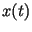. Такая реализация является лишь одной из бесконечного множества потенциально возможных. Совокупность всех реализаций образует случайный процесс 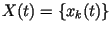;; здесь индекс меняется от нуля до бесконечности и обозначает номер реализации (эксперимента). Бесконечное множество реализаций называется ансамблем. Именно для ансамбля реализаций, регистрируемых на бесконечном интервале времени вводятся вероятностные характеристики, определяющие свойства случайного процесса. Это означает, что СП может быть описан с помощью количественных характеристик только при наличии большого числа идентичных испытаний.
Рис. 1. Классификация случайных процессов.

Результат исхода испытания для любой реализации и в любой фиксированный момент времени представляет собой значение случайной величины . Реализации СП и ансамбль реализаций являются множеством случайных величин. Поэтому вероятностное описание случайных величин служит одновременно вероятностным описанием случайного процесса, а статистические характеристики случайной величины совпадают с характеристиками случайного процесса.
Как правило, в распоряжении исследователя имеется одна реализация случайного процесса конечной длины , которая называется выборочной функцией, или просто выборкой. Если значения выборки берутся в дискретные моменты времени, то мы имеем дело с временным рядом. Вычисляемые по временному ряду (выборке) или по конечному набору временных рядов характеристики CП называются выборочными и служат лишь оценкой истинных характеристик СП. В общем случае количество рассматриваемых характеристик может потенциально бесконечным. Рассмотрим один базовый вариант классификации случайных процессов.
Классификация случайных процессов приведена на рис. 1.
Непрерывнозначный случайный процесс -- это процесс, для которого случайные величины могут принимать любые значения в пределах заданной области возможных значений, например, тепловые шумы в проводниках, дробовые шумы в транзисторах, скорость ветра. Типичная реализация такого СП имеет вид, показанный на рис. 2, а.
Дискретный случайный процесс -- это процесс, для которого случайные величины могут принимать только определенные значения (возможно их бесконечное число) и никакие другие, например, напряжение, которое случайным образом принимает два значения -- нулевое и ненулевое в зависимости от того, открыт или заперт коммутатор (рис. 2, б).
Существуют также смешанные случайные процессы, которые имеют как непрерывнозначную, так и дискретную составляющие (рис. 2, в).
:
Рис. 2. Примеры реализаций непрерывнозначного ( а), дискретного ( б) и смешанного ( в) случайных процессов.
Если реализация СП является случайной функцией времени и ее будущие значения могут быть точно предсказаны на основе зарегистрированных раньше значений, то такой СП называется квазидетерминированным. Если предсказание будущих значений невозможно, то процесс называется недетерминированным.
Стационарными называются такие процессы, вероятностные свойства которых не зависят от начала отсчета времени.
Некоторые стационарные СП обладают свойством, заключающимся в том, что каждый член ансамбля реализаций ведет себя в статистическом смысле так же, как и весь ансамбль. В этом случае все характеристики CП можно проанализировать путем исследования свойств только одной реализации. Такие процессы называются эргодическими в строгом смысле^{П1}. Эргодические в строгом смысле СП всегда являются стационарными. Все нестационарные СП неэргодичны, однако неэргодическими могут быть и стационарные СП.
Пример. Рассмотрим квазидетерминированный СП вида:

-- постоянная, -- случайная относительно ансамбля реализаций величина, -- случайная величина, равномерно распределенная в интервале , причем и статистически независимы. Поскольку для отдельной -й реализации, но принимает другие (постоянные) значения для других реализаций, то этот процесс не является эргодическим, однако можно показать, что он является стационарным.
В общем случае трудно доказать, что эргодичность -- обоснованное допущение для какого-либо физического СП, так как на практике обычно возможно измерить лишь одну реализацию этого процесса. Однако часто оказывается полезным предположить эргодичность СП, если только отсутствуют веские доводы физического характера, препятствующие этому. В предположении эргодичности анализ временных рядов значительно упрощается. Мы в этом разделе будем иметь в виду только эргодические и, следовательно, стационарные СП.
Введем в рассмотрение основные статистические характеристики СП -- плотность вероятности, среднее значение, дисперсию, ковариационные и корреляционные функции -- и посмотрим, как их можно вычислять на практике.

Плотность вероятности
Значения случайных величин нельзя предугадать даже при полностью известных условиях эксперимента, в котором они измеряются. Возможно указать лишь вероятности того, что случайная величина примет то или иное значение или попадет в заданный интервал. Однако, зная распределение вероятностей случайных величин, возможно делать выводы о свойствах реализаций СП и об их характерных особенностях.
Пусть -- случайная величина, а -- любое ее допустимое значение, тогда функция распределения вероятностей 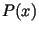определяет вероятность события, заключающегося в том, что наблюдаемая случайная величина меньше или равна значению , т.е.

Производная функции называется одномерной плотностью вероятности (или просто плотностью вероятности) и определяется следующим образом:
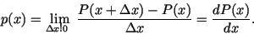

Предположим, например, что большое число одинаковых генераторов шума было включено в некоторый момент времени в прошлом и с тех пор они работают до настоящего времени. С выходом всей совокупности генераторов в данный момент времени связывают плотность вероятности 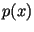, которая характеризует вероятность того, что в определенный момент времени выход -го генератора сигналов лежит в интервале между значениями и . Плотность вероятности эргодического процесса 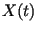можно также построить, рассматривая относительное время пребывания бесконечной реализации одного генератора в интервале между значениями и . В интегральной форме связь вероятности с функцией записывается следующим образом:
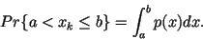

Плотность вероятности задает скорость изменения вероятности в зависимости от значения реализации . Функция обычно оценивается путем вычисления вероятности того, что мгновенное значение отдельной реализации заключено в узком интервале, центр которого пробегает область значений процесса, с последующим делением на ширину интервала. Общая площадь, ограниченная графиком плотности вероятности, равна единице, что указывает на достоверность события, заключающегося в том, что значения реализации попадают в интервал от до .
Одномерная плотность вероятности, помимо описания вероятностной структуры процесса, обычно применяется с целью проверки нормальности процесса, выявления нелинейностей и анализа экстремальных значений. Однако она не может полностью охарактеризовать свойства СП, поскольку не учитывает статистическую взаимосвязь (корреляцию) между значениями СП в различные моменты времени. Для характеристики степени статистической зависимости вводится понятие совместной плотности вероятности, которая определяет вероятность того, что одновременно выполняются несколько условий. Например, для анализа статистической взаимосвязи между значениями СП, сдвинутыми на интервал времени , необходимо рассмотреть двумерную плотность вероятности процессов и 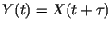. Эта функция определяет одновременное выполнение двух условий: случайная величина принимает значение из интервала и случайная величина лежит в интервале . В интегральной форме это условие выглядит следующим образом:

Аналогично строятся совместные плотности вероятности большей размерности -- многомерные плотности вероятности, характеризующие статистическую взаимосвязь значений СП 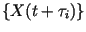, сдвинутых на различные временные интервалы , где ; определяет размерность плотности вероятности. -мерная плотность вероятности является наиболее полной характеристикой СП, которая учитывает корреляции значений СП в моментов времени. Чем больше , тем лучше плотность вероятности описывает свойства СП.
Поскольку комбинации временных сдвигов являются произвольными, то можно построить бесконечное число совместных плотностей вероятности различной размерности. Совокупность возможных -мерных плотностей вероятности образует иерархию, которая полностью определяет СП.
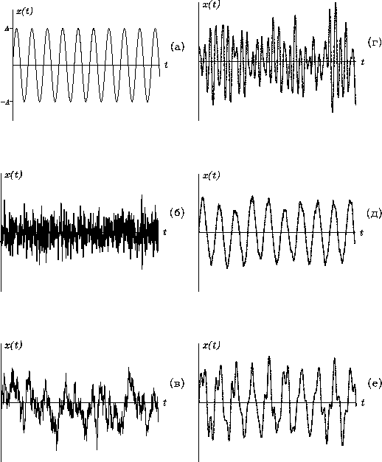
Рис. 3. Примеры реализаций случайных процессов: гармонический сигнал со случайной начальной фазой ( а), белый шум ( б), цветной шум ( в), узкополосный шум ( г), гармонический сигнал со случайной начальной фазой плюс цветной шум ( д), гармонический сигнал со случайной начальной фазой плюс узкополосный шум ( е).
Очевидно, что на основе выборок СП построить иерархию плотностей вероятности невозможно. Однако в некоторых случаях для того, чтобы охарактеризовать процесс, достаточно знать конечное число совместных плотностей вероятности. Это справедливо, например, для СП, состоящих из статистически независимых случайных величин, и для квазидетерминированных СП. Поэтому важно определить принадлежность СП к классу подобных СП.
Среди вероятностных распределений существуют такие, свойства которых очень хорошо изучены и которые наиболее часто используются на практике. К ним относится, прежде всего, нормальное (гауссово) распределение, распределения Стьюдента и хи-квадрат, -распределение Фишера, показательное, биномиальное и пуассоновское распределения.
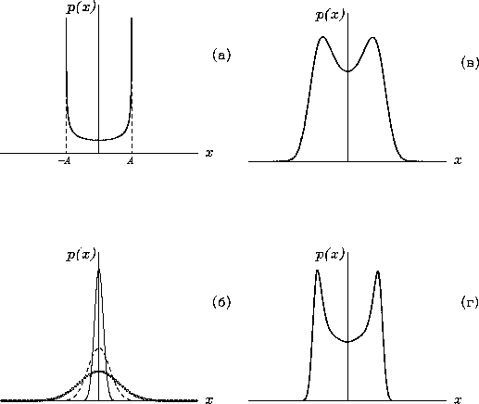
Рис. 4. Плотности вероятности гармонического сигнала со случайной начальной фазой ( а), белого шума (маркер "o" на рис. б), цветного шума (сплошная линия на рис. б), узкополосного шума (пунктирная линия на рис. б), суммы гармонического сигнала со случайной начальной фазой и цветного шума ( в), суммы гармонического сигнала со случайной начальной фазой и узкополосного шума ( г).

Пример. На рис. 3 показаны типичные реализации некоторых случайных процессов, а также их комбинаций. Основные характерисики этих процессов даны в Приложении.
На рис. 4 приведены плотности вероятности случайных процессов, реализации которых представлены на рис. 3.

Вычисление плотности вероятности
Пусть имеется реализация эргодического случайного процесса . Поскольку на практике исследователь имеет дело с выборками, т.е. с реализациями СП конечной длины, то по экспериментальным данным можно построить лишь выборочную плотность вероятности, являющуюся оценкой плотности вероятности СП. Для того, чтобы подчеркнуть, что полученная величина является оценкой того или иного параметра, будем использовать знак "" над оцениваемым параметром.
Итак, посмотрим, как на практике можно построить выборочные одномерные плотности вероятности СП, или гистограммы. Пусть величина может принимать значения из интервала . Этот интервал делят на подинтервалов равной длины, которые называют интервалами группировки. Деление производят так, чтобы полная область изменения распалась на 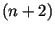интервала. После этого фиксируют число попаданий имеющихся данных в каждый интервал группировки и на основе этого эксперимента строят гистограмму.
Поясним это. Обозначим символом 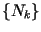множество целых чисел, полученное при подсчете попаданий 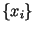в -й интервал. Пусть шаг и начало -го интервала равны соответственно 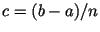и , тогда определяются следующим образом:
Таблица 1
0 | число таких , что
... | ...
 | число таких , что
... | ...
 | число таких , что
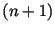 | число таких , что
Самым простым методом такой сортировки на ЭВМ является перебор всех значений 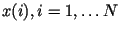со следующими проверками:
1. Если 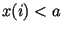, то ,
2. Если 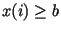, то ,
3. Если 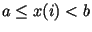, то вычислить
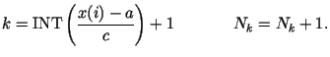 |  |  | (П1)

В формуле (1.1) функция INT обозначает операцию округления числа до целой части. На основе полученных результатов можно построить последовательности (или функции) двух видов:
1. Гистограмму, т.е. множество , взятое без всяких изменений.
2. Последовательность 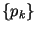(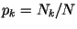, ), которая определяет выборочную вероятность того, что . Поскольку для последовательности выполняется условие нормировки 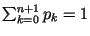, то ее можно рассматривать как дискретную аппроксимацию плотности вероятности .

Ковариационные и корреляционные функции.
Коэффициент корреляции
Определение. Ковариацией случайных величин и , которые соответственно могут принимать значения и , называется интеграл
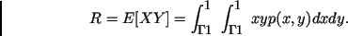

Если средние значения случайных величин отличны от нуля, то вычисления удобнее проводить, предварительно перейдя к центрированным случайным величинам. В этом случае пользуются понятием корреляции.
Определение. Корреляцией двух центрированных случайных величин (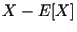) и (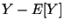) называется интеграл

Корреляция (или ковариация) двух случайных величин показывает степень линейной зависимости этих величин друг от друга. На практике, как правило, перед началом вычисления характеристик временных рядов производится процедура приведения временного ряда к нулевому среднему значению. При нулевых средних понятия ковариации и корреляции совпадают. С практической точки зрения отличие этих характеристик лишь в том, что ковариация содержит полную информацию о средней энергии процесса^{П1}, тогда как корреляция теряет часть информации при удалении среднего значения.
Если в качестве случайных величин выбрать два значения одного процесса в различные моменты времени, то эти значения будут сильно коррелированы, когда моменты времени очень близки друг к другу, поскольку случайная величина не может за короткое время существенно измениться. Корреляция между двумя величинами в далеко отстоящие друг от друга моменты времени мала, так как за такое время случайные величины могут претерпевать практически любые изменения.
Для случайных процессов вводят понятия корреляционных и ковариационных функций, аргументом которых в случае стационарных СП является временной интервал , разделяющий два выборочных значения случайных процессов. Если случайные величины являются значениями одного и того же СП, например, процесса , то указанная функция называется автоковариационной (или просто ковариационной); она рассчитывается по формуле:
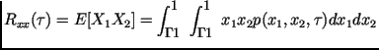 |  |  | (П13)

и характеризует меру статистической зависимости значений 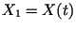и 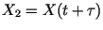, сдвинутых относительно друг друга на интервал времени . Величина временного сдвига может быть как положительной, так и отрицательной, и меняется в пределах .
Аналогично автокорреляционная (или просто корреляционная) функция СП имеет вид:
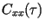 |  | 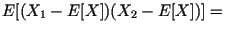
 |  | 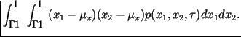 | (П14)

Если же случайные величины принадлежат разным случайным процессам, например, и 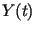, то функции называются взаимными ковариационной и корреляционной, рассчитываются по формулам:
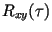 |  | 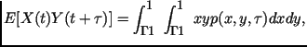 | (П15)
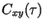 |  | 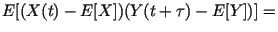
 |  | 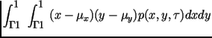 | (П16)

и характеризуют степень связанности (взаимозависимости) двух СП и 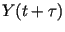в зависимости от временного сдвига .
В случае эргодических СП авто- и взаимные ковариационные и корреляционные функции можно вычислить по одной реализации случайного процесса следующим образом:
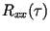 |  | 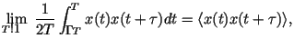 | (П17)
 |  | 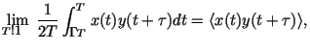 | (П18)
 |  | 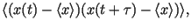 | (П19)
 |  | 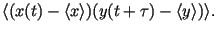 | (П20)

Перечислим основные свойства авто- и взаимных ковариационных и корреляционных функций.
Свойства авто- ковариационных и корреляционных функций
1. Ковариационная функция для значения равна среднему квадрату, или средней энергии случайного процесса^{П1}: 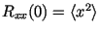. Корреляционная функция при определяет дисперсию СП: 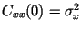.
2. Ковариационная и корреляционная функции являются четными относительно : 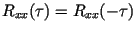, 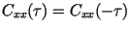. Это означает, что можно рассчитывать функцию только для положительных , а результат для отрицательных значений определить на основании свойства симметрии.
3. Ковариационная и корреляционная функции для любых не превосходят значений функций при :

4. Если является периодическим СП (содержит периодическую составляющую), то и будут периодическими функциями с таким же периодом. Это свойство может быть распространено на случайные процессы, содержащие любое количество периодических составляющих. Можно сформулировать более общее утверждение: если каждая из реализаций СП является периодической функцией, то автоковариационная и автокорреляционная функции будут также периодическими.
5. Если СП не содержит периодических компонент, то
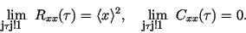

Подобные СП называют процессами с перемешиванием, поскольку при больших значениях величины и 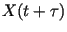становятся статистически независимыми.
Свойства взаимных ковариационных и корреляционных функций
1. Для пары случайных процессов и можно построить две, в общем случае отличающиеся друг от друга взаимные ковариационные функции 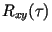и 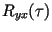, а также две взаимные корреляционные функции 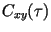и 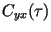, т.е. при вычислении взаимных функций важен порядок индексов.
2. Значения взаимных ковариационных и корреляционных функций при не имеют энергетической интерпретации, тем не менее, для них справедливы равенства: 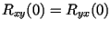и 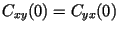.
3. Взаимные ковариационные и корреляционные функции не обязательно должны иметь максимум при , но всегда выполняются следующие соотношения:

которые справедливы для любых . Это означает, что максимумы взаимных ковариационной и корреляционной функций могут оказаться при каком угодно , но не могут превысить значений 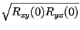и 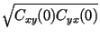соответственно.
4. Если два случайных процесса и статистически независимы, то для любого интервала времени выполняются равенства:

Если среднее значение либо одного, либо обоих независимых СП равно нулю, то взаимная ковариационная функция равна нулю. Отметим, что из факта равенства нулю взаимных ковариационной и корреляционной функций не следует статистическая независимость СП, кроме случая, когда случайные процессы характеризуются совместной гауссовой плотностью распределения.
5. В общем случае взаимные ковариационные и корреляционные функции не являются четными относительно . Тем не менее, для них существует вид симметрии, описываемый соотношениями:

Эти соотношения отражают тот факт, что сдвиг СП во времени в определенном направлении эквивалентен сдвигу СП в противоположном направлении.
Укажем еще одно замечательное свойство ковариационных функций, которое нам понадобится в дальнейшем: ковариационная функция суммы СП равна сумме ковариационных функций каждого СП плюс сумма всех взаимных ковариационных функций:
(П21)

Аналогичное свойство выполняется для корреляционных функций.
Примеры. На рис. 7 показаны вычисленные теоретически ковариационные функции процессов, с которыми часто приходится иметь дело на практике.
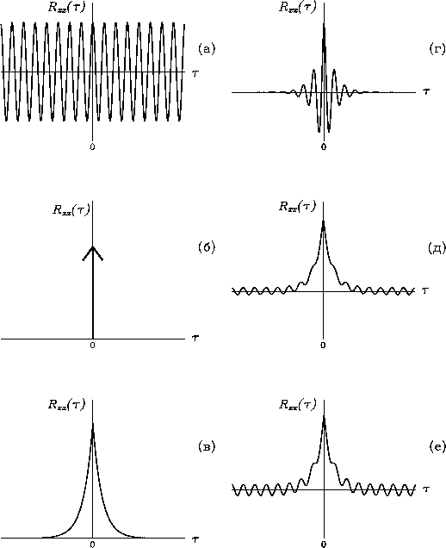
Рис. 7. Ковариационные функции гармонического сигнала со случайной начальной фазой ( а), белого шума ( б), цветного шума ( в), узкополосного шума ( г), суммы гармонического сигнала со случайной начальной фазой и цветного шума ( д), суммы гармонического сигнала со случайной начальной фазой и узкополосного шума ( е). Здесь и далее стрелка на рис. (в данном случае на рис. б) соответствует дельта-функции.
Ковариационные функции используются не только для характеристики степени статистической зависимости процессов, но также с целью выявления периодичностей, выделения сигнала из шума, измерения времен запаздывания и скоростей распространения сигналов, локализации источников помех. Приведем два примера.
Пример 1. В качестве первого примера рассмотрим применение взаимных ковариационных функций для выделения слабого сигнала на фоне сильных помех. Пусть на вход некоторой системы подается два стационарных случайных процесса и . Эти сигналы аддитивно смешиваются и образуют на входе системы СП

Пусть -- гармонический сигнал со случайной начальной фазой (.1), а -- цветной шум (см. Приложение), статистически независимый от СП .
Рассчитаем автоковариационную функцию аддитивной смеси двух сигналов, применяя свойство (1.21)

и формулы (.3), (.11).
Поскольку процессы и статистически независимы, то их взаимные ковариационные функции равны нулю: 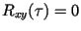, 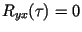. Отсюда следует
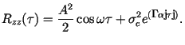 |  |  | (П22)

Средние энергии CП и определяются соответственно выражениями (см. свойство 1 автоковариационной функции):
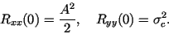

Если средняя энергия шума 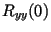намного больше средней энергии сигнала 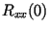, т.е. 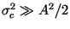, то график функции (1.22) имеет вид, показанный на рис. 7, д.
Видно, что для больших автоковариационная функция зависит, в основном, от величины сигнала, поскольку автоковариационная функция шума стремится к нулю при . Таким образом, если использовать подходящий метод измерения автоковариационной функции принимаемой смеси сигналов, возникает возможность выделять эти слабые синусоидальные сигналы.
Пример 2. В радиолокации расчет ковариационных функций можно использовать для определения расстояний до цели. Пусть с помощью радиолокационной системы передается сигнал . Принимаемый отраженный от цели сигнал 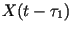представляет собой намного меньшую по энергии копию сигнала с задержкой , равной времени распространения до цели и обратно. Поскольку на входе радиолокационного приемника всегда присутствует шум, результирующее принимаемое сообщение можно представить следующим образом:

где -- постоянная, , 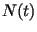-- шум приемника.
Взаимная ковариационная функция переданного сигнала и сигнала на входе приемника равна:
 |  | 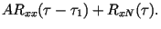 | (П23)

Так как сигнал и шум статистически независимы, то 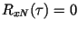и (1.23) преобразуется к виду: 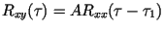.
Поскольку максимум всех автоковариационных функций приходится на начало отсчета времени (свойство 3, рис. 7), при подстройке таким образом, чтобы измеряемое значение стало максимальным, можно получить время , и это время определит расстояние до цели.
Для количественной оценки степени взаимосвязи между значениями реализации удобнее рассматривать нормированные аналоги ковариационных и корреляционных функций:
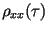 |  | 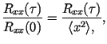 | (П24)
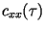 |  | 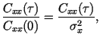 | (П25)

которые называются коэффициентами ковариации и корреляции, соответственно. Аналогичные величины для взаимных ковариационной и корреляционной функций называются коэффициентами взаимной ковариации и взаимной корреляции, соответственно, и определяются следующими выражениями:
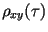 |  | 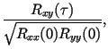 | (П26)
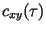 |  | 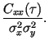 | (П27)

Из рассмотренных выше свойств авто- и взаимных ковариационных и корреляционных функций следует, что коэффициенты (1.24)-(1.27) могут принимать значения от до . Тождественное равенство коэффициентов единице указывает на полное совпадение рассматриваемых процессов. Отрицательные значения коэффициентов указывают на противоположность знаков процессов. Этот вывод не всегда корректен для ковариационных функций, которые учитывают средние значения процессов и поэтому сдвигают нулевую отметку для коэффициентов ковариаций. По этой причине на практике используют, в основном, коэффициенты корреляции. Коэффициент взаимной корреляции принимает одно из граничных значений () только при наличии идеальной линейной связи между процессами. Нелинейная связь и (или) разброс данных, вызванный ошибками измерения или неполной коррелированностью процессов, приводит к уменьшению значения .

Вычисление ковариационных и корреляционных
функций
В подавляющем большинстве практических случаев ковариационные и корреляционные функции не могут быть вычислены по формулам (1.13)-(1.16), поскольку совместные плотности вероятности неизвестны. Поэтому оценивают временные ковариационные и корреляционные функции по ограниченной выборке по формулам (1.17)-(1.20) в предположении, что случайный процесс является эргодическим.
Пусть случайный процесс наблюдается в течение интервала времени от до секунд, т.е. имеется выборка . Тогда ковариационную и корреляционную функции можно оценить по формулам:
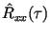 |  | 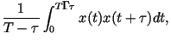 | (П28)
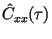 |  | 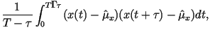 | (П29)

в которых . Время усреднения равно , а не , поскольку выборочная функция охватывает только часть наблюдаемых данных, включающих как , так и 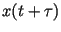. Итак, чтобы оценить, например, ковариационную функцию, следует сдвинуть реализацию на время , перемножить исходную и сдвинутую реализации и усреднить полученное произведение по всей реализации или по некоторому ее отрезку. Эта процедура выполняется для всех требуемых значений сдвига времени .
На практике выполнить интегрирование в (1.28) и (1.29) невозможно, т. к. математическое выражение для обычно неизвестно. В этом случае интеграл аппроксимируют суммой выборок из непрерывной временной функции в определенные моменты времени. Таким образом, если выборки из исследуемой реализации соответствуют моментам времени , , , , и если их значения равны , , , , , то дискретными эквивалентами выражений (1.28) и (1.29) будут следующие:
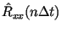 |  | 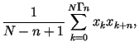 | (П30)
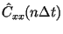 |  | 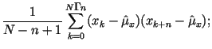 | (П31)

здесь .
Вычисление взаимных ковариационных и корреляционных функций производится аналогичным образом. Отметим лишь одно обстоятельство: одинаковая точность оценок авто- и взаимных ковариационных и корреляционных функций достигается лишь в том случае, если число выборок, используемых для расчета взаимных функций, намного превышает количество выборок, применяемых для расчета авто- ковариаций и корреляций.
Поскольку на практике часто используют коэффициент взаимной корреляции (1.27), приведем выражение, с помощью которого можно оценить этот коэффициент по дискретному временному ряду:
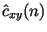 |  | 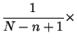
 |  | 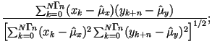 | (П32)

здесь .
Классические методы анализа временных рядов

Под классическими мы будем понимать методы, которые разработаны для анализа стационарных случайных процессов (СП), т. е. процессов, статистические свойства которых не изменяются при переносе начала отсчета времени. Стационарные случайные процессы встречаются в радиотехнике, теории связи, механике жидкости и газа, океанологии, метеорологии и т. д.

Классические методы анализа условно разделим на две группы в соответствии с целями, достигаемыми обработкой временного ряда.

Вероятностные методы, которые применяются для анализа и описания статистических особенностей случайного процесса во временной области. Основными характеристиками, имеющими важное значение для описания статистических свойств стационарных случайных процессов, являются плотность вероятности, среднее значение и дисперсия, ковариационные и корреляционные функции.

Параметрические и непараметрические методы спектрального анализа, которые применяются для изучения особенностей случайного процесса в частотной области. Основной характеристикой, по которой можно судить о спектральном составе исследуемого процесса, является функция спектральной плотности.

Спектральный анализ

С помощью спектрального анализа можно охарактеризовать частотный состав исследуемого временного ряда. При оценке спектрального состава сигнала важную роль играют методы статистики, поскольку в общем случае сигналы, спектры которых оцениваются на практике, имеют шумовой, или случайный характер.

Математической основой, которая связывает временной сигнал с его представлением в частотной области, является преобразование Фурье. Это преобразование играет важную роль не только как инструмент получения спектрального состава сигнала, но также как необходимый промежуточный этап при вычислении некоторых характеристик, в частности, функции спектральной плотности, которая будет рассмотрена в этой главе.

Преобразование Фурье и его основные свойства
Прямое преобразование Фурье имеет вид:
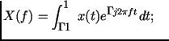 |  |  | (П33)

здесь -- некоторая функция, -- мнимая единица. Это преобразование часто записывают в форме:
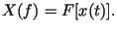 |  |  | (П34)

Исходная независимая переменная измеряется, как правило, в секундах, а получаемая независимая переменная -- в герцах. Преобразование Фурье существует, если выполняется условие абсолютной интегрируемости функции :
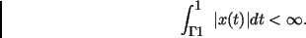 | (П35)

Обратное преобразование Фурье записывается в виде:
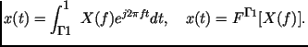 |  |  | (П36)

С преобразованием Фурье тесно связано понятие дельта-функции (функции Дирака). Это функция, график которой имеет бесконечную высоту, нулевую ширину и площадь, равную единице. Математическое определение дельта-функции имеет вид:
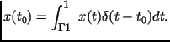 |  |  | (П37)

С помощью математической операции (1.37) из непрерывного процесса выделяется одна точка 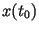, соответствующая моменту времени .
Найдем обратное преобразование Фурье функции 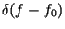:
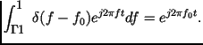 |  |  | (П38)

Видно, что из всех значений показательной функции дельта-функция выделяет одно, соответствующее частоте . Применяя формулу Эйлера, выражение (1.38) можно переписать в виде:
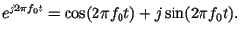 |  |  | (П39)

Аналогично найдем обратное преобразование Фурье функции 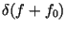:
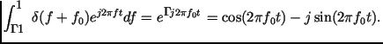 |  |  | (П40)

Среди всех известных и часто применяемых на практике функций особую роль при решении задачи анализа временного ряда играют гармонические функции и так называемый прямоугольный импульс. Найдем их преобразования Фурье ^{П1}.
1. Преобразование Фурье гармонического сигнала
Непосредственно из равенств (1.38)-(1.40) можно определить преобразования Фурье гармонических функций 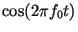и 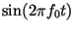. С этой целью сложим соотношения (1.38) и (1.40) с одновременным умножением на :

 |  | 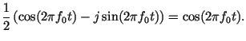 | (П41)

Таким образом, преобразование Фурье косинуса (рис. 8) есть сумма двух дельта-функций и , каждая из которых берется со множителем . Это означает, что косинус во временной области переходит в сумму двух дельта-функций в области частот, причем дельта-функции расположены на частотной оси в точках , соответствующих частоте косинуса . Отсюда следует, что вся информация о функции после преобразования в область частот сконцентрирована в частотах Гц.
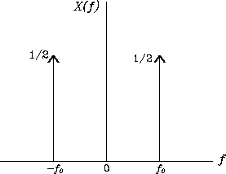
: Рис. 8. Преобразование Фурье функции косинус.
Преобразование Фурье функции имеет вид:
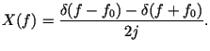 |  |  | (П42)

Видно, что функция синус в области частот является мнимой с двумя дельта-пиками в точках .
2. Преобразование Фурье прямоугольного импульса
Прямоугольный импульс и его преобразование Фурье будем обозначать 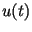и 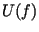, соответственно.
Функция имеет вид (рис. 9, а):
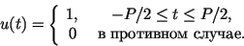

Получим преобразование Фурье этой функции:
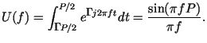 |  |  | (П43)

Таким образом, преобразование Фурье прямоугольного импульса представляет собой симметричную относительно оси ординат функцию, максимум которой достигается на частоте . График этой функции представлен на рис. 9, б. Видно, что ширина центрального выступа равна 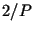. Это означает, что ширина в области частот обратно пропорциональна ширине во временной области.
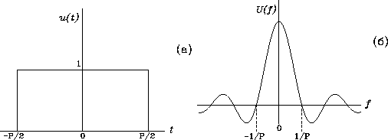
: Рис. 9. Прямоугольный импульс ( а) и его преобразование Фурье ( б).
Прямоугольный импульс играет важную роль при решении задач анализа временных рядов: с помощью этой функции осуществляется моделирование реализации случайного процесса конечной длины.
Укажем два важных свойства преобразования Фурье, которые используются при работе с выборочными данными.
Свойство 1. Если имеются две функции и , то их произведение 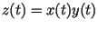при преобразовании Фурье переходит в интеграл, который называется сверткой и имеет вид:
(П44)

символ "*" обозначает операцию свертки.
Свойство 2.
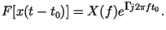 |  |  | (П45)

Эта теорема о преобразовании Фурье утверждает, что запаздыванию во временной области соответствует умножение на комплексную экспоненту в области частот.

Эффекты, обусловленные конечной длиной реализации
Пусть имеется реализация случайного процесса , определенная на бесконечном интервале времени и пусть преобразование Фурье 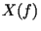этой функции известно. На практике исследователь имеет дело с реализациями конечной длины. Моделирование СП конечной длины осуществляется, как было отмечено, при помощи прямоугольного импульса, преобразование Фурье которого имеет вид (1.43). Для перехода к реализации конечной длины необходимо умножить функцию на прямоугольный импульс , ширина которого определяется временем наблюдения, при этом произойдет сужение функции на интервал, равный длине выборки:

Таким образом, после умножения на прямоугольный импульс получилась функция 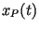, которая равна нулю вне интервала наблюдения 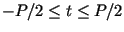. Это означает, что функция отвечает выборке длины .
Преобразование Фурье функции , согласно свойству (1.44), представляет собой свертку:
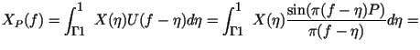
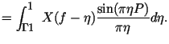 |  |  | (П46)

По существу, переход к конечной реализации СП сводится к свертке преобразований Фурье исходного бесконечного сигнала и функции 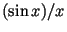. Продемонстрируем эффекты, которые возникают при таком переходе, на примере гармонического сигнала.
Пусть гармоническая функция имеет частоту и единичную амплитуду: 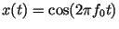. Мы нашли, что преобразование Фурье косинуса на бесконечном временном интервале представляет собой сумму двух дельта-функций:
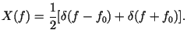 |  |  | (П47)

Для сигнала конечной длины в соответствии с формулой (1.46) получим следующее преобразование Фурье:
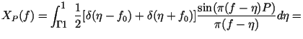
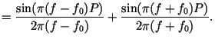 |  |  | (П48)

На рис. 8 и рис. 10 изображены преобразования Фурье функции на бесконечном и конечном интервалах, соответственно. Можно видеть следующее.
1. Преобразование Фурье гармонической функции на конечном интервале времени представляется суммой двух функций в то время, как отображением в области частот той же гармонической функции на бесконечном интервале являлись два дельта-пика на частотах . Тем не менее максимумы функций располагаются около частот . Это означает, что б льшая часть информации о косинусе конечной длины концентрируется вблизи частот . Функция 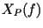нигде не обращается в нуль, за исключением самых крайних точек. Это приводит к размыванию информации по всей области частот. Итак, использование конечной длины записи во всяком реальном эксперименте позволяет получить лишь размытую в частотной области информацию.
2. Высота центрального выступа функции равна 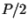, а ширина . Это означает, что если запись сделать длиннее, т.е. увеличить , то высота главных выступов увеличится, а ширина уменьшится и, следовательно, в пределе бесконечно длинной реализации центральный выступ будет трансформироваться в дельта-пик.
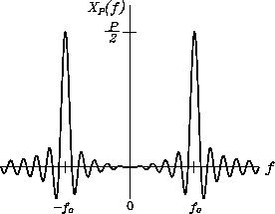
: Рис. 10. Преобразование Фурье гармонической функции косинус, определенной на конечном интервале времени.
С конечной длиной записи связан еще один эффект, который заключается в невозможности точного измерения частоты. Поскольку преобразование Фурье представляется суммой двух функций , то вследствие наличия осциллирующих хвостов у каждой из функций максимумы смещены относительно частот . Следовательно, точно оценить частоту по конечной выборке гармонического сигнала нельзя. Отметим, что более высокие частоты определить легче, т. к. взаимное влияние двух функций при их отдалении друг от друга уменьшается.

Непрерывно-дискретное преобразование Фурье.
Теорема Котельникова
Рассмотрим теперь значения временного ряда, представляющие собой данные, выбранные из непрерывной реализации СП через равные промежутки времени . Моделирование такой выборки производят с помощью дельта-функции (см. формулу (1.37)):
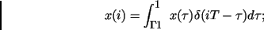

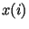-- бесконечный временной ряд, элементы которого соответствуют моментам времени ( ).
Прямое и обратное преобразования Фурье для бесконечного временного ряда имеют вид:
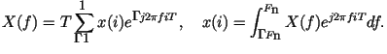 |  |  | (П49)

Система (1.49) называется непрерывно-дискретным преобразова- нием Фурье. Преобразование (1.49) отличается от преобразования Фурье (1.33), (1.36) для непрерывной реализации следующим. Во-первых, теперь в выражении для прямого преобразования вместо интеграла записана сумма. Это является следствием замены непрерывного аргумента функции на дискретный аргумент^{П1}. Во-вторых, в выражении для обратного преобразования (1.49) пределы интегрирования конечны: максимальная разрешаемая частота в спектре равна . Частота называется частотой отсчетов Найквиста; она равна 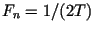, где -- интервал дискретизации. Существование частоты Найквиста следует из теоремы Котельникова (теоремы отсчетов), определяющей условия, при которых непрерывный сигнал, дискретизированный по временной (или пространственной) переменной, может быть восстановлен по своим отсчетам без потери какой-либо информации о нем.
Согласно теореме Котельникова, если такой интервал дискретизации, что 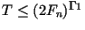, и выполняются следующие условия:
1) функция определена для всех значений времени ;
2) существует преобразование Фурье функции ;
3) функция ограничена, т.е. 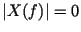при 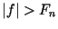,
тогда функция может быть восстановлена по последовательности единственным образом, за исключением, быть может, изолированного множества точек.
Другими словами, теорема Котельникова утверждает, что непрерывная реализация может быть восстановлена по бесконечному временному ряду однозначно, если спектральный состав реализации ограничен и максимальная частота в спектре реализации меньше или равна частоте Найквиста: . Если это условие не выполняется, т.е. в спектре исходной непрерывной реализации содержатся частоты, б льшие частоты Найквиста (), то при восстановлении реализации по ее дискретному представлению неизбежно возникнут неоднозначности, которые называются ошибками маскировки (подмены) частот. Эти ошибки и способы борьбы с ними мы рассмотрим в третьей главе.

Дискретное преобразование Фурье
Мы ввели в рассмотрение две формы преобразования Фурье -- интегральное преобразование (1.33) и (1.36), которое определено на бесконечном интервале непрерывных значений времени и отображает непрерывную временную функцию в частотную область, и непрерывно-дискретное преобразование (1.49), которое определено на бесконечном интервале дискретных значений времени и тем самым дает возможность определять частотный состав сигнала, заданного бесконечным временным рядом. Для вычислений на ЭВМ применяется третья форма записи -- дискретное преобразование Фурье, в которой как , так и дискретны и пределы суммирования конечны:
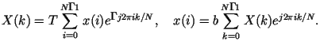 |  |  | (П50)

Дискретные значения частот в преобразовании (1.50) обусловлены конечной длиной записи, т.е. конечностью временного ряда. Здесь для краткости, как и в случае непрерывно-дискретного преобразования, вместо 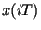используется обозначение . Точно также вместо 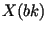записано 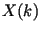. Величина зависит от интервала дискретизации: 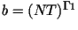.
К форме записи (1.50) можно перейти от непрерывно-дискретного преобразования Фурье (1.49), полагая 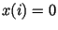для и 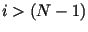, а также определяя дискретные значения частот следующим образом: . Покажем это.
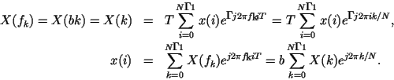

Укажем некоторые особенности дискретного преобразования Фурье, знание которых необходимо для правильного составления алгоритма вычисления на ЭВМ.
1. Согласно теореме Котельникова, максимально возможной частотой в спектре является частота Найквиста 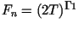, поэтому соответствующее значение в формуле (1.50) определяется из условия :
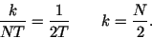

Отсюда следует, что частота Найквиста соответствует середине последовательности . Это означает, что значениям индексов в промежутке 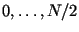соответствуют частоты, непревосходящие частоту Найквиста. Какой же смысл имеют величины при 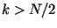? Оказывается, что этим величинам соответствуют отрицательные частоты. Покажем это. В формуле (1.50) заменим индекс на :
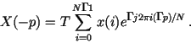

Далее умножим экспоненту на единицу, записанную в виде: :
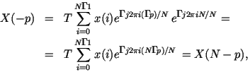

т.е. 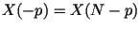. Таким образом, при вычислении дискретного преобразования Фурье, подобно случаю непрерывного преобразования, в спектре с необходимостью появятся отрицательные частоты, которые однако отсутствуют в реальном спектре и появление которых и в дискретном, и в непрерывном случаях обусловлено математической операцией преобразования Фурье. Поэтому для значений данных получается примерно вдвое меньше значений спектральных составляющих.
2. Дискретное преобразование Фурье является периодическим. Покажем это. Предположим, например, что ; , -- целые числа, причем . Подставим новое значение в выражение обратного преобразования Фурье:
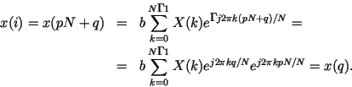

Последнее в этом выражении равенство обусловлено тем, что множитель равен единице. Аналогичное доказательство можно провести для функции . Таким образом, если попытаться продолжить вычисления для индексов , то полученные значения полностью повторят уже имеющиеся: 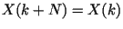. Поэтому для вычисления функций и вне множества 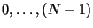следует брать значения их индексов по модулю .

Быстрое преобразование Фурье
Вычисление преобразования Фурье по формуле (1.50) предполагает выполнение операций сложения и умножения. Большая трудоемкость вычислений сдерживала широкое применение преобразования Фурье до середины 60-х годов, когда был предложен алгоритм быстрого преобразования Фурье (БПФ). На сегодняшний день БПФ -- это название не одного, а ряда различных алгоритмов, предназначенных для быстрого вычисления дискретно-временного ряда Фурье (1.50). Алгоритмы БПФ имеются в наличии практически во всех пакетах прикладных программ, предназначенных для научных исследований.
Основная идея БПФ состоит в разбиении исходного преобразования (1.50) на несколько частей, каждую из которых можно вычислить отдельно, затем линейно просуммировать с остальными, чтобы получить исходное преобразование. Эти части меньшего размера можно, в свою очередь, разбить на еще меньшие. Пусть длина временного ряда равна .Если использовать деление исходного преобразования (1.50) на каждом шаге на две части, то исходный временной ряд будет состоять из частей так, что , тогда для выполнения вычислений потребуется операций сложения и 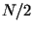операций умножения на каждом шаге, что составляет примерно операций. Это значительно меньше тех операций, которые необходимы при вычислениях по формуле (1.50). Эффективность алгоритма БПФ линейно возрастает с ростом длины реализации.

Эффект утечки. Оконные функции
Мы уже рассмотрели эффекты, которые возникают при анализе непрерывных реализаций конечной длины. Для дискретных процессов эти явления проявляются еще в большей степени и могут приводить к ошибочным трактовкам результатов анализа. В дискретной области эффекты, связанные с конечной длиной реализации, называются эффектами утечки. В случае периодического дискретного процесса этих эффектов удается избежать при специальном выборе шага дискретизации и длины временного ряда. Действительно, рассмотрим спектральную функцию временного ряда, состоящего из значений гармонической функции 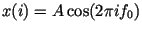c частотой 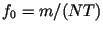; здесь -- длина ряда и -- период дискретизации. В этом случае временной ряд длительности содержит целое число периодов косинусоиды: 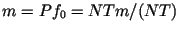, а выражение (1.48) для дискретной спектральной функции имеет вид:
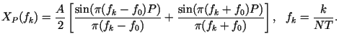 |  |  | (П51)

Выразим значения частот , и длительность временного ряда через и . Тогда выражение (1.51) преобразуется к виду:
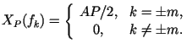 |  |  | (П52)

Соотношение (1.52) показывает, что спектральная функция определена только на частоте косинусоиды и эффект размывания спектра отсутствует (рис. 11, а).
Теперь рассмотрим тот же временной ряд, увеличив его длительность на половину периода гармонической функции. Спектр такого временного ряда, вычисленный по формуле (1.51), показан на рис. 11, б. Как видно, появились новые спектральные составляющие (боковые лепестки), а высота пиков на частотах уменьшилась. В этом случае можно говорить о вытекании энергии из спектрального пика косинусоиды. Если бы имелась еще одна косинусоида, но с другой частотой, то энергия, которая вытекла из частот , добавилась бы к энергии второй косинусоиды. В этом случае говорят о втекании энергии. Вытекание и втекание энергии спектральных составляющих является эффектом утечки. Этот эффект проявляется, если анализируемый временной ряд не содержит целых циклов периодических компонент, образующих временной ряд, или шаг дискретизации не связан с периодом этих компонент соотношением . Очевидно, что эффекта утечки невозможно избежать для квазипериодических и непериодических временных рядов.
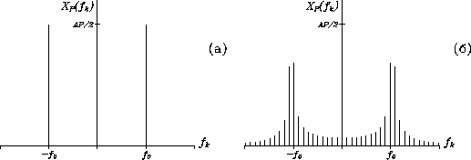
: Рис. 11. Преобразование Фурье ряда, состоящего из дискретных значений функции косинус, для двух случаев: ряд имеет длительность, кратную целому числу периодов косинусоиды ( а); длительность ряда не кратна целому числу периодов косинусоиды ( б).
Явление утечки обусловлено наличием разрывов на концах временного ряда, являющихся следствием конечной длины записи. Ограничение длины ряда во временной области, как было показано, достигается при помощи прямоугольного окна, что ведет к появлению колебаний вида в спектральной области. Эти колебания определяют конечную ширину пика на частоте сигнала, порождают боковые лепестки, которые изменяют амплитуду и положение соседних спектральных пиков, а также маскируют присутствие слабых гармонических компонент. Эффект утечки может быть ослаблен увеличением частоты отсчетов, поскольку в этом случае увеличивается спектральное разрешение, т.е. число спектральных линий, приходящихся на единицу частотного интервала. Кроме того, если разрывы на концах временного ряда предварительно сгладить, то можно уменьшить колебания спектральной функции. Это сглаживание разрывностей достигается умножением временного ряда на подходящую функцию 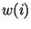во временной области:
(П53)

Функция называется временным окном. Согласно теореме о свертке, умножению функций во временной области соответствует свертка спектральной функции со спектральным окном 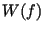в области частот:
(П54)

В дискретном случае прямоугольное окно выделяет из бесконечной последовательности временной ряд длины и это окно во временной и спектральной областях имеет вид соответственно:
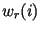 |  | 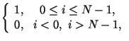
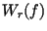 |  | 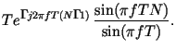 | (П55)

В табл. 2^{П1} и на рис. 12 приведены применяемые на практике дискретно-временные окна, спектральные параметры которых выражены через спектральное представление прямоугольного окна. Для сравнения эффективности применения того или иного временного окна используется несколько показателей, представленных в табл. 3. Ширина полосы частот главного лепестка характеризует частотное разрешение. Для ее количественной оценки используют два показателя: и ; -- ширина полосы на уровне половинной энергии, т.е. на уровне, находящемся на 3 дБ ниже максимума главного лепестка; -- эквивалентная ширина полосы, определяемая соотношением:
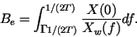

Величины и дополнительно нормируются на частотное разрешение дискретного преобразования Фурье 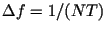. Еще два показателя используются для оценки характеристик боковых лепестков. Один из них -- максимальный уровень боковых лепестков, который позволяет судить, насколько окно подавляет просачивание. Второй показатель -- асимптотическая скорость спадания уровня боковых лепестков от максимума к максимуму при увеличении числа отсчетов . Все показатели выражаются в децибелах.
Таблица 2
Название окна | Временное представление | Спектральная характеристика
Прямоугольное |  | 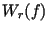
Треугольное (окно Барлетта) | 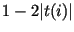 | 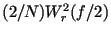
Косинус-квадратное (окно Ханна) | 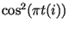 | 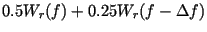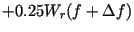
Приподнятый косинус (окно Хемминга) | 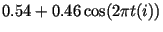 | 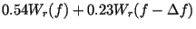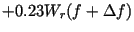
Взвешенные косинусы (окно Наттолла, ) | 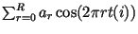, где -- параметры | 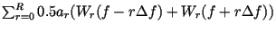

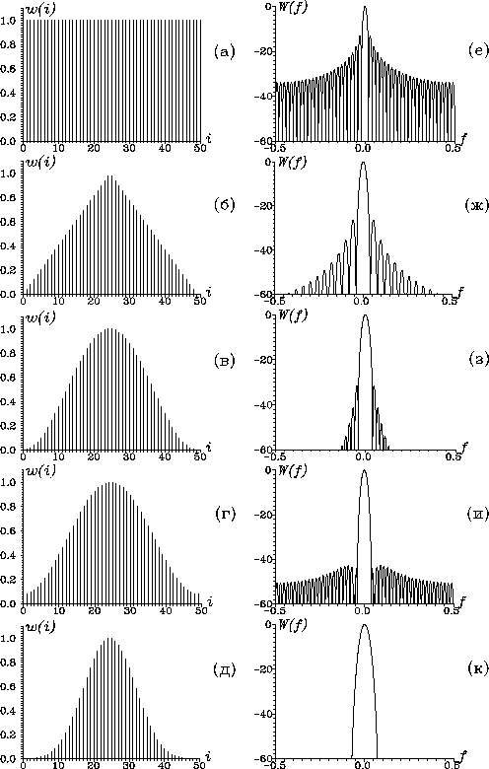
: Рис. 12. Дискретно-временное ( а, б, в, г, д) и спектральное ( е, ж, з, и, к) представления окон: прямоугольного ( а, е), треугольного ( б, ж), Ханна ( в, з), Хемминга ( г, и), Наттолла ( д, к).

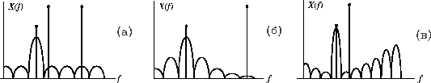
: Рис. 13. Примеры использования оконных функций для улучшения спектрального разрешения в различных ситуациях: ( а) -- одна сильная гармоническая компонента расположена рядом со слабой компонентой, а вторая сильная компонента расположена на удалении от слабой; ( б) -- одна сильная компонента удалена от слабой; ( в) -- две компоненты расположены рядом друг с другом.
Из приведенных в табл. 3 и на рис. 12 окон самый узкий главный лепесток имеет частотная характеристика прямоугольного окна, однако у нее самый высокий уровень боковых лепестков. Окно Наттолла имеет минимальный из всех окон уровень боковых лепестков, но самый широкий главный лепесток.
Итак, применение временных оконных функций путем умножения временного ряда на оконную функцию перед операцией преобразования Фурье позволяет снизить уровень боковых лепестков по сравнению с тем их уровнем, который они имели в случае прямоугольного окна. Снижение уровня боковых лепестков уменьшает смещение соседних спектральных пиков. Однако это дается ценой расширения главного лепестка, что, естественно, приводит к ухудшению спектрального разрешения. Следовательно, необходимо находить компромисс между шириной главного лепестка и уровнем подавлением боковых лепестков.
Таблица 3
Название окна | Ширина главного лепестка по уровню половинной энергии, | Эквивалентная ширина главного лепестка, | Максимальный уровень боковых лепестков, дБ | Асимптоти- ческая скорость спадания боковых лепестков, дБ
Прямоугольное | 0.89 | 1.00 | -13.3 | -6
Треугольное | 1.28 | 1.33 | -26.5 | -12
Ханна | 1.44 | 1.50 | -31.5 | -18
Хемминга | 1.30 | 1.36 | -43 | -6
Наттолла | 1.70 | 1.80 | -98 | -6

Например, если достаточно сильные (по амплитуде) гармонические компоненты временного ряда расположены вблизи и на отдалении от слабой компоненты ряда, то следует выбирать окно с одинаковым уровнем боковых лепестков около главного лепестка для того, чтобы обеспечить малое смещение слабой компоненты (рис. 13, а). Если же имеется одна сильная компонента, которая удалена от слабой, то следует выбирать окно с быстро спадающим уровнем боковых лепестков, причем их уровень около главного лепестка в данном случае не имеет большого значения (рис. 13, б). В том случае, если необходимо обеспечить высокое разрешение между близкими компонентами, а удаленные компоненты отсутствуют, то вполне приемлемым может оказаться окно с увеличивающимся уровнем боковых лепестков, но с очень узким главным лепестком (рис. 13, в). Если спектр временного ряда относительно гладок, то можно вообще не применять окна. Иногда во временной ряд добавляют случайную компоненту, которая формирует фон из боковых лепестков на некотором уровне и, таким образом, позволяет отчетливо увидеть главные лепестки.

Функция спектральной плотности
Функция спектральной плотности иначе называется спектром мощности; наряду с плотностью вероятности, корреляционными функциями, математическим ожиданием и дисперсией, спектр мощности относится к характеристикам, с помощью которых анализируются основные свойства стационарных случайных процессов. Спектральная плотность применяется для анализа систем, подвергнутых действию случайных сигналов, для определения свойств систем по входным и выходным процессам, идентификации источников энергии и шума; знание спектральной плотности помехового сигнала позволяет определить физическую природу этого сигнала и осуществить его подавление или фильтрацию; спектр мощности используется для оценки соотношения между периодическими и шумовыми составляющими случайного процесса.
Подобно спектральной функции, которая определяется преобразованием Фурье, функция спектральной плотности характеризует гармонический состав исследуемого процесса. Различие этих функций состоит в том, что преобразование Фурье определяет амплитудный спектр, а спектральная плотность -- энергетический спектр. В отличие от преобразования Фурье спектральная плотность характеризует спектральный состав всего СП, т.е. ансамбля реализаций, а не какой-то одной реализации СП. Кроме того, нахождение частотного состава процесса через спектральную плотность является более физичным, поскольку измерительные аналоговые приборы работают на основе определения величины энергии процесса, а не амплитуды.
Функции спектральной плотности можно вводить в рассмотрение тремя различными способами: c помощью ковариационных функций, через преобразование Фурье и с помощью фильтрации.
1. Определение спектров через ковариационные функции
Этот способ определения спектральной плотности составляет операция взятия преобразования Фурье от предварительно вычисленной ковариационной функции. Пусть известны ковариационные функции и 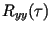случайных процессов и , соответственно, а также их взаимные ковариационные функции и . Преобразования Фурье функций 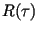в соответствии с (1.33) определяются формулами:
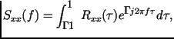
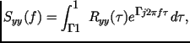
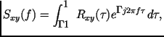
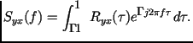 |  |  | (П56)

Функции 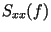и 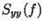называются двусторонними спектральными плотностями случайных процессов и , соответственно, т. к. они определены как для положительных, так и для отрицательных частот. Функции 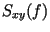и 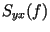называются двусторонними взаимными спектральными плотностями случайных процессов и .
Обратные преобразования Фурье имеют вид:
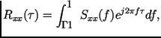
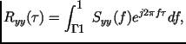
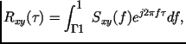
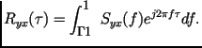 |  |  | (П57)

Соотношения (1.56) и (1.57), называемые формулами Винера - Хинчина, имеют фундаментальное значение для анализа случайных сигналов, т. к. они устанавливают связь между представлением случайного процесса во временной области (с помощью ковариационных функций) и в частотной области (с помощью спектральных плотностей). Из формул Винера - Хинчина (1.57) становится ясным физический смысл спектральной плотности:
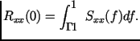 |  |  | (П58)

Интеграл по всем частотам в правой части выражения (1.58) равен ковариационной функции при , т.е. cредней энергии процесса. Таким образом, функция спектральной плотности (спектр мощности) характеризует распределение средней энергии случайного процесса по частотам. Термин мощность в названии "спектр мощности" используется условно; своим происхождением он обязан электротехнике. Дело в том, что рассеяние мощности на элементе электрической цепи пропорционально среднему квадрату напряжения, т.е. средней энергии, и происходит подмена термина "средняя энергия" на термин "мощность". Слово спектр подчеркивает, что функция является функцией частот.
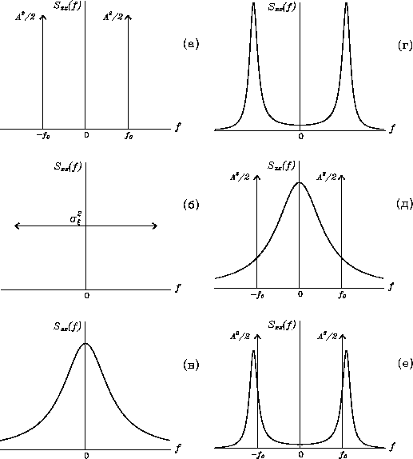
: Рис. 14. Функции спектральной плотности гармонического сигнала со случайной начальной фазой ( а), белого шума ( б), цветного шума ( в), узкополосного шума ( г), суммы гармонического сигнала со случайной начальной фазой и цветного шума ( д), суммы гармонического сигнала со случайной начальной фазой и узкополосного шума ( е).
Отметим, что в случае нестационарного процесса корреляционные функции не могут быть восстановлены по известной спектральной плотности.
На рис. 14 показаны функции спектральной плотности для некоторых случайных процессов. Например, спектр мощности гармонического процесса (.1) представляет собой сумму двух дельта-функций, расположенных на частотах (см. формулу (.4)).
Точно такую же спектральную плотность имеет функция 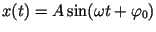. Это означает, что в отличие от преобразования Фурье (1.33) спектр мощности не содержит информацию о фазовых составляющих случайного процесса. Кроме того, если модуль спектральной функции определяет спектр амплитуд, то спектральная плотность определяет спектр средних энергий гармонических составляющих. Множители перед дельта-функциями в формулах (1.41), (1.42) и (.4) указывают на то, что в отличие от преобразования Фурье , которое в общем случае является комплексным, спектральная плотность -- всегда вещественная четная функция.
В отличие от спектральной плотности , взаимные спектральные плотности не обязательно должны быть вещественными положительными и четными функциями частоты . Они обладают следующими свойствами.
1. 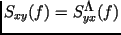; здесь знак "*" указывает на комплексно-сопряженную величину. Это свойство показывает, что вместо вычисления двух функций и достаточно вычислить лишь одну из них, а вторую можно определить через вычисленную.
2. Вещественные части 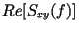и 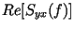являются четными функциями частоты .
3. Мнимые части 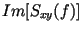и 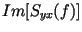являются нечетными функциями частоты .
4. Для всех частот выполняется неравенство

что позволяет перейти к нормированной взаимной функции -- функции когерентности, которая меняется в пределах от до (см. ниже).
Взаимную спектральную плотность можно представить в комплексной форме:

в которой модуль и фазовый угол определяются соотношениями:
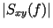 |  | 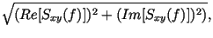 | (П59)
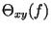 |  | 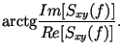 | (П60)

Формулы (1.59) и (1.60) определяют взаимный спектр амплитуд и фаз, соответственно. Спектр амплитуд характеризует энергетическое взаимодействие гармонических компонент двух процессов, а спектр фаз -- временной сдвиг между компонентами.
На практике, как правило, вместо двусторонней спектральной плотности используют одностороннюю спектральную плотность 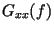, которая определена только для положительных частот:
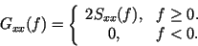

Аналогичным образом вводится односторонняя взаимная спектральная плотность 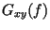.
2. Определение спектров через финитное преобразование Фурье
Определение спектральной плотности через ковариационные функции является более понятным по сравнению с подходом, который мы сейчас рассмотрим. Данный подход, основанный на определении спектральной функции через преобразование Фурье ряда конечной длины, т.е. через финитное преобразование Фурье, дает ясную физическую интерпретацию спектра мощности.
Посмотрим, как можно получить представление случайного процесса в частотной области. Напомним, что под случайным процессом понимается ансамбль реализаций. На первый взгляд кажется естественным для частотного представления использовать прямое преобразование Фурье (1.33) выбранной реализации случайного процесса. Однако задача состоит в нахождении спектральной характеристики, которая должна отражать свойства процесса в целом, а не какой-либо его отдельной реализации, поскольку целью анализа временных рядов является определение характеристик процесса, которому принадлежит рассматриваемый временной ряд. Задача нахождения характеристик временного ряда без соотнесения его с каким-либо, пусть гипотетическим, процессом лишена физического смысла. Преобразование Фурье (1.33) дает разные результаты для каждой из реализаций СП, поэтому его можно использовать только как частотное представление отдельной реализации, но не всего случайного процесса. Это означает, что для получения статистической характеристики СП к процедуре преобразования Фурье отдельной реализации необходимо каким-то образом добавить процедуру усреднения по ансамблю. Кроме того, для стационарных случайных процессов преобразование Фурье (1.33) не существует, поскольку не выполняется условие абсолютной интегрируемости (1.35). Это условие не удовлетворяется для любой не равной нулю реализации СП. На практике невыполнение этого условия означает, что полученная характеристика является несостоятельной: разброс (дисперсия) функции сравним со средним значением функции, т.е. ошибка оценки велика.
Для того, чтобы преобразование существовало для каждой реализации, необходимо их видоизменить. Рассмотрим новый случайный процесс 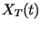, реализации которого ограничены на временном интервале 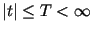:
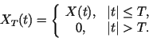

Для усеченного процесса будет существовать преобразование Фурье 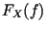, поскольку выполняется условие интегрируемости в среднеквадратическом:
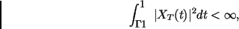 | (П61)

которое является более строгим, чем условие абсолютной интегрируемости (1.35). Далее необходимо перейти к пределу для того, чтобы построенные в пределе функции являлись оценками исходного случайного процесса.
Оказывается, что такой предельный переход возможен, если вместо функции рассматривать другую функцию:

которая связана с процессом через равенство Парсеваля:
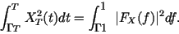 | (П62)

Если выражение (1.62) разделить на , то его левая часть будет характеризовать среднюю энергию процесса на временном интервале от до . Для эргодического процесса эта величина приближается к значению среднего квадрата СП 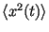при [1,8]. Но переход к пределу непосредственно в выражении (1.62) невозможен, поскольку преобразование Фурье не существует в этом пределе. Кроме того, необходимо помнить, что является случайной функцией относительно ансамбля реализаций и, следовательно, содержит ошибку. Поэтому необходимо провести процедуру усреднения по ансамблю реализаций. Строго математически можно показать [8], что переход к пределу возможен, если рассмотреть предел математического ожидания величины 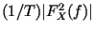, поскольку существует интеграл от 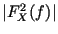, как следует из условия (1.61). Учитывая это, разделим обе части соотношения (1.62) на , усредним выражение (1.62) по ансамблю путем вычисления математического ожидания и, переходя к пределу при , получим соотношение:

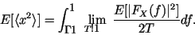 | (П63)

Левая часть выражения (1.63) записана с учетом формулы (1.17), в которой .
Для стационарного СП математическое ожидание среднего квадрата реализации равно самому среднему квадрату 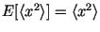, т.е. средней энергии СП. Сравним полученное выражение (1.63) c (1.58). Левые части этих соотношений являются средней энергией СП. Поэтому их правые части имеют один и тот же физический смысл и характеризуют распределение средней энергии СП по частотам. Таким образом, подынтегральное выражение в правой части (1.63) является искомым представлением случайного процесса в частотной области -- функцией спектральной плотности (спектром мощности) процесса :
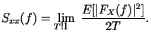 |  |  | (П64)

Как видно, спектр мощности является усредненным по времени математическим ожиданием от квадрата преобразования Фурье усеченной реализации. Отметим, что переход к пределу при возможен только после операции усреднения по ансамблю. Это означает, что при практических расчетах спектра мощности случайного процесса через преобразование Фурье реализаций этого процесса необходимо предусмотреть процедуру усреднения по ансамблю.
Таким образом, спектральный состав СП не может быть представлен через амплитудный спектр, который получается в результате преобразования Фурье отдельной реализации СП; необходимо использовать более сложную процедуру определения спектрального состава через вычисление спектра мощности. С радиофизической точки зрения это означает, что спектральная характеристика СП представляет собой плотность энергии, а не плотность напряжения.
Взаимные спектральные плотности двух случайных процессов и выражаются через преобразование Фурье усеченных реализаций следующим образом:
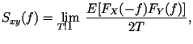
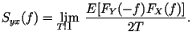

3. Определение спектров с помощью фильтрации
Поскольку спектральная плотность характеризует распределение средней энергии по частотам, ее можно определить через процедуру узкополосной фильтрации и усреднение энергии отфильтрованного сигнала. Обычно такая процедура реализуется в аналоговых устройствах и включает следующие операции:
-- получение реализации длительности ;
-- выбор полосно-пропускающего линейного фильтра с центральной частотой и полосой пропускания . Чем уже полоса используемого фильтра, тем выше частотное разрешение спектра мощности;
-- частотную фильтрацию реализации с помощью полосно-пропускающего фильтра с граничными частотами 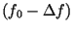и 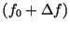. В результате этой операции получается отфильтрованная реализация 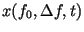;
-- возведение в квадрат мгновенного значения отфильтрованной реализации. В результате получается реализация 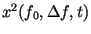;
-- усреднение реализации по ее длительности . В результате получается оценка средней энергии отфильтрованной реализации;
-- деление величины средней энергии на ширину полосы пропускания фильтра , в результате чего получается оценка плотности средней энергии в частотном диапазоне от до , т.е. оценка спектра мощности на частоте :
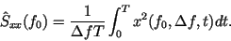

Далее описанная процедура повторяется для других значений центральных частот фильтра 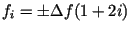:
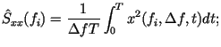 |  |  | (П65)

здесь . Значение определяет максимальную частоту спектра мощности. В случае дискретной реализации значение определяется частотой Найквиста.
Отметим, что оценку двустороннего спектра мощности (1.65) можно получить только при цифровой обработке реализации с использованием фильтров с отрицательной центральной частотой. Если применяется аналоговая обработка реализации, то получается оценка односторонего спектра мощности.
Для вычисления взаимной спектральной плотности нужно обобщить описанную процедуру на случай двух сигналов:
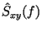 |  | 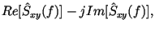
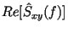 |  | 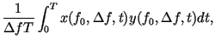
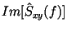 |  | 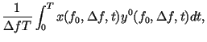

где 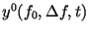-- сдвинутый по фазе на отфильтрованный сигнал 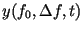.

Функция когерентности
Функция когерентности 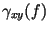определяется путем нормировки взаимной спектральной плотности:
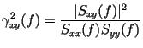 |  |  | (П66)

и для любых частот удовлетворяет неравенствам:
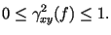 |  |  | (П67)

Функция когерентности является аналогом коэффициента корреляции в частотной области и отражает степень линейной взаимосвязи гармонических компонент рассматриваемых процессов. Чем ближе функция когерентности к единице на данной частоте , тем больше совпадение гармонических составляющих на этой частоте. Как правило, именно функция когерентности, а не взаимная спектральная плотность, используется в практических приложениях для анализа связанности процессов в частотной области.

Вычисление спектральной плотности
Основными методами оценки спектральной плотности является ее вычисление через ковариционные функции и финитное преобразование Фурье.
Для того, чтобы оценить спектральную плотность через финитное преобразование Фурье, как было указано, необходимо предусмотреть процедуру усреднения спектральной функции, вычисленной по ансамблю реализаций конечной длины. Если имеется в наличии достаточно большое число выборок случайного процесса 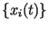, то процедура оценки спектра мощности состоит в вычислении преобразования Фурье 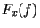по реализации конечной длины, например, с помощью БПФ, и усреднения квадрата преобразования 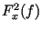по ансамблю выборок. Эффективность такой оценки определяется длиной выборок и их количеством.
Аналогично оценивается спектр мощности с помощью ковариационной функции: сначала производится оценка ковариационной функции для ансамбля реализаций, а затем вычисляется преобразование Фурье полученной функции.
Однако на практике вместо совокупности выборок в распоряжении исследователя имеется лишь одна временная последовательность. Посмотрим, как в этом случае можно оценить функцию спектральной плотности через ковариационные функции и финитное преобразование Фурье.
В предположении эргодичности ковариационную функцию можно определить с помощью процедуры временного усреднения по формуле (1.28). Поскольку в (1.28) временной интервал должен быть намного меньше интервала усреднения , то величина меняется в пределах от до некоторого . Следовательно, ковариационная функция определяется соотношением (1.28) для 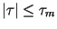и равна нулю для 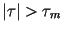. Другими словами, оценка ковариационной функции является произведением оценки истинной ковариационной функции и временного прямоугольного окна. Как следствие, при преобразовании Фурье возникнет эффект утечки. Это означает, что для оценки спектра мощности через ковариационные функции, также как при вычислении преобразования Фурье конечного временного ряда, необходимо использовать оконные функции. Если ковариационная функция является спадающей, т.е. не содержит периодических составляющих и равна нулю для , то оконные функции использовать не нужно.
Подход, основанный на временном усреднении, применим только в случае вычисления спектральной плотности через ковариационные функции, но не может быть использован при оценках через финитное преобразование Фурье, поскольку последнее не зависит от времени. Поэтому при оценке спектра мощности с помощью финитного преобразования Фурье производят псевдоусредение по ансамблю. Отметим, что вычисление спектра мощности через финитное преобразование Фурье является выгодным только тогда, когда используется процедура БПФ. В этом случае затраты машинного времени резко сокращаются по сравнению с другими подходами, а статистические свойства оценки спектра обладают той же устойчивостью. Рассмотрим три наиболее широко используемых метода расчета функции спектральной плотности по одной реализации случайного процесса через финитное преобразование Фурье с помощью БПФ: метод Даньелла, метод Бартлетта и метод Уэлча. Эти методы названы по именам предложивших их исследователей. Методы Бартлетта и Уэлча относятся к так называемым периодограммным методам, в которых используется псевдоусреднение спектральных функций по ансамблю.
Метод Даньелла. Раньше было отмечено, что если применить преобразование Фурье к бесконечной реализации случайного процесса , то полученные коэффициенты преобразования будут иметь большую дисперсию или, другими словами, будут флуктуировать относительно среднего уровня. Даньелл предложил для сглаживания флуктуаций использовать усреднение по соседним спектральным отсчетам. При применении алгоритма БПФ для временного ряда длины и с периодом дискретизации коэффициенты преобразования Фурье 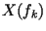будут определены на сетке частот 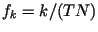, . Оценка спектра мощности на частоте получается путем усреднения значений 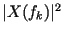в точках с каждой стороны от этой частоты:
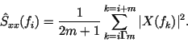

Метод Бартлетта. Сглаживание по методу Бартлетта основано на создании псевдоансамбля реализаций за счет деления временного ряда длины на неперекрывающихся сегментов, имеющих длину , такую, что . Тогда -й сегмент будет состоять из значений:

где индекс означает номер сегмента. Для каждого сегмента с помощью алгоритма БПФ вычисляется спектральная функция, а затем с целью получения оценки спектра мощности производится процедура усреднения спектров по ансамблю сегментов:
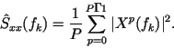

Эффективность оценки спектральной плотности по методу Бартлетта определяется числом сегментов и их длиной : дисперсия (ошибка) оценки уменьшается с ростом , а спектральное разрешение увеличивается с ростом . Поэтому для получения оценки с меньшей дисперсией и необходимым разрешением для данной длины реализации необходимо подобрать оптимальное соотношение между и . Обычно производятся расчеты для различных комбинаций и , затем результаты сравниваются и выбирается оптимальная комбинация.
Метод Уэлча. Уэлч модифицировал основную схему метода сегментирования и усреднения Бартлетта путем применения оконных функций и использования перекрывающихся сегментов. Цель применения окна -- за счет незначительного ухудшения спектрального разрешения ослабить эффект утечки, а цель перекрытия сегментов -- увеличить число усредняемых сегментов и тем самым уменьшить дисперсию оценки спектра мощности. Временной ряд длины разбивается на сегментов, имеющих длину , причем сегменты сдвинуты друг относительно друга на величину . Число сегментов определяется целой частью числа 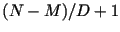. Процедура вычисления спектра мощности аналогична методу Бартлетта, за исключением того, что преобразование Фурье применяется теперь к взвешенному c помощью оконной функции сегменту

номер сегмента лежит в интервале . В качестве оконной функции можно использовать любую из описанных в п.1.2.6. Выбор числа сегментов также произволен. В авторском варианте Уэлч предлагает использовать окно Ханна и -процентное перекрытие сегментов. Эффективность оценки спектра мощности также, как и в методе Бартлетта, определяется величинами и .
По аналогии с описанными методами рассчитываются взаимные спектральные плотности, с той лишь разницей, что вместо усреднения величины производится усреднение произведения двух величин 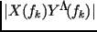 для оценки функции 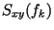 и усреднение 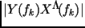для оценки 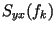.

Параметрический спектральный анализ
Рассмотренные выше методы определения спектральной функции временного ряда являются непараметрическими. Параметрический спектральный анализ подразумевает построение математической модели временного ряда и только после этого на основе найденных моделей позволяет оценить его спектральные характеристики. Математическая модель, построенная в рамках параметрического спектрального анализа, не должна точно описывать временной ряд, по которому она была восстановлена. Речь идет о совпадении вероятностных характеристик исходного ряда и модели. При таком подходе спектр является функцией параметров восстанавливаемой модели.
Использование параметрических моделей позволяет получить более точные, с более высоким разрешением спектральные оценки, чем это возможно с помощью непараметрического анализа. Параметрический анализ наиболее эффективен при работе с данными малой длины, когда непараметрические методы не могут обеспечить необходимое спектральное разрешение.
Наибольшее распространение получил подход, основанный на построении линейных стационарных моделей. В соответствии с этим подходом анализируемый процесс рассматривается как процесс на выходе линейной системы, на вход которой поступает белый шум. Поскольку белый шум имеет равномерную спектральную плотность, то, пропуская его через линейную систему бесконечной размерности (или, что то же самое, через бесконечное число линейных систем, соединенных последовательно или параллельно), можно получить спектральную плотность мощности любой формы. Поэтому линейная модель пригодна для аппроксимации многих встречающихся на практике детерминированных и случайных процессов с дискретным временем. Спектральная характеристика линейных моделей полностью определяется параметрами модели и дисперсией белого шума .
Весь класс линейных моделей может быть представлен в виде:
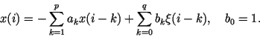 | (П68)

Здесь -- анализируемый процесс c периодом дискретизации , -- белый шум с нулевым средним значением 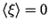и корреляционной функцией 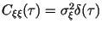(см. Приложение). Спектральная плотность белого шума 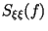принимает постоянное значение для всех частот, равное дисперсии: 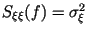. Если все коэффициенты второго слагаемого равны нулю (кроме , ), то получается так называемая модель авторегрессии (АР), т.е. модель процесса, значение которого в момент времени формируется как комбинация значений этого процесса в предшествующие моменты времени 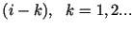и значения независимой случайной составляющей . Если равны нулю все коэффициенты , то модель называется моделью скользящего среднего (СС) и описывает безинерционное (не зависящее от предыдущих моментов времени) преобразование случайного процесса. Целые положительные числа и задают порядок моделей АР() и CC(), соответственно. Когда и отличны от нуля, получается комбинированная модель -- авторегрессии - скользящего среднего АРСС(). Выбор типа модели предшествует спектральному анализу и делается на основе сведений о физической природе анализируемого случайного процесса. Кроме того, для выбора модели требуются предварительные сведения о возможной форме спектральной плотности мощности. Если исследуемый сигнал по предположению имеет спектр с острыми пиками, но без глубоких впадин (нулей), то наиболее подходящей является АР-модель, поскольку она дает спектр с резкими всплесками на отдельных частотах (рис. 15, а). Если, наоборот, предполагаемый спектр имеет глубокие нули, но не характеризуется острыми пиками, то подойдет СС-модель (рис. 15, б). АРСС-модель может применяться в обоих предельных случаях (рис. 15, в). В тех случаях, когда одинаково пригодны несколько моделей, следует использовать ту из них, которая имеет наименьшее число параметров или, другими словами, наименьший порядок, поскольку оценки с хорошими статистическими свойствами можно получить, как правило, когда число оцениваемых параметров минимально. Кроме того, выбор модели зависит от имеющихся вычислительных ресурсов: АР-модели требуют значительно меньше вычислительных затрат, чем СС- и АРСС-модели. При неверном выборе модели оценка спектра будет ошибочной и, скорее всего, будет обладать худшими свойствами, чем оценка, полученная с помощью непараметрических методов.
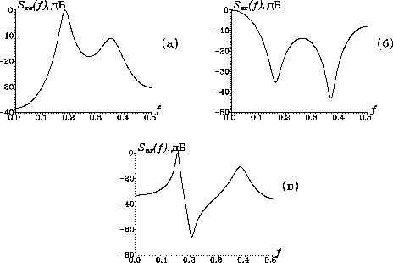
: Рис. 15. Примеры характерных функций спектральной плотности для АР-модели ( а), СС-модели ( б), АРСС-модели ( в).
Определим связь спектра последовательности и параметров модели (1.68). Для этого применим преобразование Фурье (1.33) к выражению (1.68), используя свойство (1.45):

В результате получим следующее соотношение:
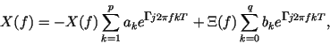

где 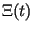-- преобразование Фурье белого шума.
Перегруппируем слагаемые и выразим спектральную функцию :
 |  | 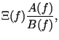 | (П69)
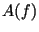 |  | 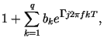
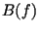 |  | 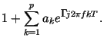

Поскольку для случайных процессов преобразование Фурье не определено, то необходимо перейти к спектральным плотностям. На основе соотношений (1.64) и (1.69) связь спектра мощности линейной стационарной модели (1.68) с параметрами модели и дисперсией белого шума запишется в виде:
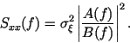 | (П70)

Таким образом, зная параметры , и величину дисперсии шума , можно определить спектральную функцию процесса.
Рассмотрим на примере авторегрессионной модели первого порядка () алгоритм нахождения спектральной функции анализируемого временного ряда с шагом дискретизации . Модель (1.68) для имеет вид:
(П71)

В соответствии с выбранной моделью выражение (1.70) упрощается и принимает форму:
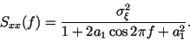 | (П72)

Для того, чтобы оценить спектральную плотность , необходимо предварительно найти оценки дисперсии шума и параметра . Определим их. С этой целью сначала возьмем математическое ожидание от обеих частей уравнения (1.71):
(П73)

Математическое ожидание в первом слагаемом правой части (1.73) равно 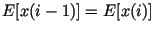, поскольку для стационарных случайных процессов математическое ожидание не зависит от начала отсчета времени. Второе слагаемое в правой части равно нулю вследствие того, что белый шум имеет нулевое среднее значение. Итак, выражение (1.73) имеет вид:

Это равенство выполняется только при следующем условии: 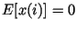. Это означает, что в модели авторегрессии первого порядка среднее значение процесса должно быть равно нулю.
Подсчитаем теперь дисперсию от обеих частей выражения (1.71):

Учитывая, что для стационарных СП 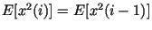, получим соотношение
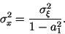 | (П74)

Поскольку -- величина положительная, на накладывается условие: 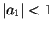. Знание только оценки дисперсии не позволит оценить оба неизвестных параметра и . Поэтому дополнительно подсчитаем автокорреляционную функцию 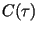для времени задержки . В соответствии с формулой (1.31) для временного ряда бесконечной длины ( , ) имеем
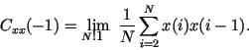 | (П75)

Здесь учтено, что среднее значение процесса в модели авторегрессии равно нулю.
Далее подставим в (1.75) функцию , описываемую формулой (1.71):
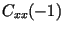 |  | 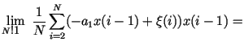 | (П76)
 |  | 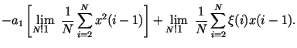

Множитель, заключенный в квадратные скобки, в соответствии с формулой (1.12) для бесконечного ряда ( ) и нулевого среднего представляет собой дисперсию . Второе слагаемое правой части (1.76) равно нулю в силу статистической независимости процессов и . Поэтому окончательно получаем выражение:

Из этого соотношения следует, что параметр равен:
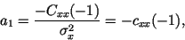

где 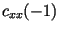-- значение коэффициента корреляции (см. формулу (1.25)) для .
Следовательно, искомый коэффициент АР-модели можно оценить по анализируемому процессу конечной длины следующим образом:
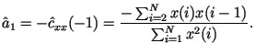 |  |  | (П77)

Для оценки дисперсии шума можно теперь воспользоваться выражением (1.74) и оценкой дисперсии (1.12):
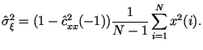 |  |  | (П78)

Вычисленные оценки параметра и дисперсии шума теперь можно использовать для оценки спектра процесса по формуле (1.72).
Как видно из рассмотренного выше примера, вычисление параметров авторегрессионной модели сводится к оценке моментных функций анализируемого процесса. Точно также с помощью моментных функций оцениваются параметры АР-моделей более высоких порядков. Оценка параметров СС-моделей является более сложной вычислительной процедурой, связанной с решением экстремальной задачи методом наименьших квадратов [7]. При вычислении параметров АРСС-модели задача еще более усложняется, поскольку сначала надо выбрать двумерный порядок модели 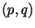, затем найти параметры АР-части модели и, наконец, параметры, относящиеся к СС-части. Вычислительные сложности при нахождении параметров моделей связаны с необходимостью решения систем линейных (а в некоторых случаях -- нелинейных) алгебраических уравнений большой размерности. На сегодняшний день существует большое количество статистических пакетов прикладных программ, эффективно решающих задачу параметрического спектрального оценивания и помогающих оценить ошибку выбора порядка модели. Однако решение главного вопроса о выборе типа модели остается за исследователем.

Эффекты, обусловленные конечной длиной реализации
Пусть имеется реализация случайного процесса , определенная на бесконечном интервале времени и пусть преобразование Фурье этой функции известно. На практике исследователь имеет дело с реализациями конечной длины. Моделирование СП конечной длины осуществляется, как было отмечено, при помощи прямоугольного импульса, преобразование Фурье которого имеет вид (1.43). Для перехода к реализации конечной длины необходимо умножить функцию на прямоугольный импульс , ширина которого определяется временем наблюдения, при этом произойдет сужение функции на интервал, равный длине выборки:

Таким образом, после умножения на прямоугольный импульс получилась функция , которая равна нулю вне интервала наблюдения . Это означает, что функция отвечает выборке длины .
Преобразование Фурье функции , согласно свойству (1.44), представляет собой свертку:
(П46)

По существу, переход к конечной реализации СП сводится к свертке преобразований Фурье исходного бесконечного сигнала и функции . Продемонстрируем эффекты, которые возникают при таком переходе, на примере гармонического сигнала.
Пусть гармоническая функция имеет частоту и единичную амплитуду: . Мы нашли, что преобразование Фурье косинуса на бесконечном временном интервале представляет собой сумму двух дельта-функций:
(П47)

Для сигнала конечной длины в соответствии с формулой (1.46) получим следующее преобразование Фурье:
(П48)

На рис. 8 и рис. 10 изображены преобразования Фурье функции на бесконечном и конечном интервалах, соответственно. Можно видеть следующее.
1. Преобразование Фурье гармонической функции на конечном интервале времени представляется суммой двух функций в то время, как отображением в области частот той же гармонической функции на бесконечном интервале являлись два дельта-пика на частотах . Тем не менее максимумы функций располагаются около частот . Это означает, что б льшая часть информации о косинусе конечной длины концентрируется вблизи частот . Функция нигде не обращается в нуль, за исключением самых крайних точек. Это приводит к размыванию информации по всей области частот. Итак, использование конечной длины записи во всяком реальном эксперименте позволяет получить лишь размытую в частотной области информацию.
2. Высота центрального выступа функции равна , а ширина . Это означает, что если запись сделать длиннее, т.е. увеличить , то высота главных выступов увеличится, а ширина уменьшится и, следовательно, в пределе бесконечно длинной реализации центральный выступ будет трансформироваться в дельта-пик.
: Рис. 10. Преобразование Фурье гармонической функции косинус, определенной на конечном интервале времени.
С конечной длиной записи связан еще один эффект, который заключается в невозможности точного измерения частоты. Поскольку преобразование Фурье представляется суммой двух функций , то вследствие наличия осциллирующих хвостов у каждой из функций максимумы смещены относительно частот . Следовательно, точно оценить частоту по конечной выборке гармонического сигнала нельзя. Отметим, что более высокие частоты определить легче, т. к. взаимное влияние двух функций при их отдалении друг от друга уменьшается.

Специальные методы анализа временных рядов

Под специальными методами мы будем понимать методы, которые разработаны для анализа нестационарных случайных процессов, т.е. процессов, статистические свойства которых изменяются во времени.
Большинство случайных процессов, встречающихся на практике, имеют нестационарный характер. Примерами могут служить нестационарные волны в океане, нестационарные геофизические процессы, атмосферная и гидродинамическая турбулентность, переходные процессы в радиофизических устройствах, информационные потоки и т. п. Для анализа нестационарных СП классические методы, описанные в первом разделе пособия, оказываются неприменимыми. Не существует также единой методологии, в рамках которой можно исследовать свойства нестационарных СП различной природы. Поэтому были разработаны методы специальные, предназначенные для анализа только отдельных классов процессов. К ним относятся, в частности, методы, основанные на использовании преобразования Гильберта и вейвлет-преобразования^{П1}.
В некоторых случаях нестационарные СП, соответствующие реальным физическим явлениям, имеют особенности, которые упрощают их анализ и измерение: иногда данные удается представить в виде случайного процесса , все выборочные функции которого имеют вид:
(П1)

или
(П2)

и т. п.; здесь -- выборочная функция стационарного СП, -- детерминированная функция, определяющая нестационарную часть процесса, которая называется трендом.
Для выборочных функций СП, дискретизированных по аргументу, формулы (2.1) и (2.2) принимают вид:
(П3)

(П4)

здесь 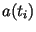-- стационарный временной ряд и 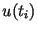-- тренд.
Возможность представления выборочных функций в формах (2.3) и (2.4) означает, что можно выделить во временном ряде тренд, т.е. некоторую детерминированную составляющую ряда, которая описывает плавные или периодические изменения его характеристик (например, среднего или дисперсии); после удаления тренда остается лишь случайная компонента временной последовательности, которая обладает свойством стационарности. Очевидно, что, если удается произвести операцию удаления тренда, то анализ нестационарной временной реализации значительно упрощается и сводится к исследованию ее случайной стационарной составляющей классическими методами. Именно поэтому анализ временных рядов любой природы необходимо начинать с процедуры сведения к стационарности, и только если этого сделать не удается, целесообразно применять специальные подходы.

Методы сведения к стационарности
Главным этапом в процедуре сведения к стационарности является выделение тренда; его удаление сводится к вычитанию тренда (см. формулы (2.1) и (2.3)) или преобразованию исходной реализации (соотношения (2.2) и (2.4)) к формам (2.1) и (2.3) с последующим вычитанием тренда.
Для того, чтобы успешно произвести операцию выделения и удаления тренда, используют, как правило, три метода. Рассмотрим их.
1. Методы регрессионного анализа^{П1} позволяют построить математическую модель, которая наиболее полно описывает функциональный вид тренда. Предполагается, что все реализации изучаемого СП могут быть записаны в форме (2.3):
(П5)

В этой модели случайного процесса роль зависимой переменной (отклика) играют значения временного ряда 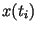, а в качестве независимой переменной, влияющей на отклик, выступает дискретное время . В формуле (2.5) -- дискретный временной ряд длины , 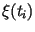-- независимые и одинаково распределенные случайные величины, плотность вероятности которых обычно является гауссовой, -- функция тренда, -- вектор параметров модели тренда.
Приведем часто применяемые в задачах анализа временных рядов модели трендов 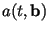.
Наиболее полезной, несмотря на свою простоту, является линейная модель:
(П6)

которая описывает, например, изменение характеристик радиофизических устройств после момента включения в течение времени перехода прибора в рабочий режим ("нагревание" устройства).
Для описания нелинейного тренда используется одна из следующих моделей.
Полиномиальная: 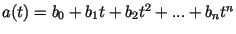; здесь определяет порядок модели и в практических задачах редко превышает 5. Эта модель описывает плавные неповторяющиеся изменения характеристик процесса.
Логарифмическая: 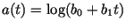. Эта модель применяется, в основном, при анализе переходных процессов.
Логистическая: 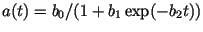.
Модель Гомперца: 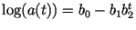, .
Логистическая модель и модель Гомперца задают кривые тренда -образной формы и соответствуют процессам, характеристики которых резко возрастают, а затем убывают.
Полигармоническая: 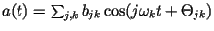. Эта модель описывает периодические и квазипериодические изменения во временном ряде и применяется в том случае, если известны периоды периодических составляющих процесса, например, из теоретического анализа объекта, генерирующего временной ряд. Если в этой модели параметры и рассматривать как случайные равномерно распределенные величины, то она будет описывать поведение стационарного СП. В этом случае можно проводить анализ исходного процесса без удаления полигармонического тренда, что и осуществляется на практике, когда длина временного ряда намного превышает период тренда. Однако, если временной ряд имеет длительность всего несколько периодов тренда, и (или) тренд отличается от чисто периодического процесса, то используется процедура выделения и удаления тренда.
Сведения о возможной модели тренда дает графическое представление временного ряда и априорные данные об изучаемом процессе. После выбора модели определяют ее параметры чаще всего методом наименьших квадратов. Он заключается в нахождении значений параметров , удовлетворяющих условию:
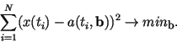 | (П7)

Рассмотрим процедуру определения параметров тренда на примере линейной модели (2.6). Методом наименьших квадратов найдем оценки параметров и , при которых достигается минимум выражения:
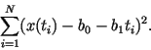 | (П8)

Для определения экстремальных значений (в данном случае минимумов) функции (2.8) приравняем нулю частные производные по и соотношения (2.8). В результате получим алгебраическую систему уравнений относительно неизвестных и :
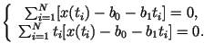 |  |  | (П9)

Решение 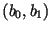этой системы с учетом равенства имеет вид:
 |  | 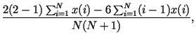
 |  | 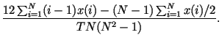 | (П10)

Вычисление коэффициентов и значительно упрощается, если длина ряда является нечетным числом. В этом случае многие члены выражения (2.10) обращаются в нуль и оно приобретает форму:
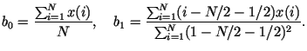 |  |  | (П11)

Очевидно, что при четном последнюю точку временного ряда можно не рассматривать.
Подчеркнем еще раз, что рассмотренный подход применяется к случайным процессам, реализации которых могут быть представлены в виде (2.3). Ясно, что операция удаления тренда сводится в данном случае к вычитанию ряда из исходной последовательности , что эквивалентно удалению нестационарного среднего значения.
Допустим теперь, что мы наблюдаем нестационарный процесс вида (2.4): 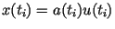, в котором -- стационарная часть с дисперсией , а -- некоторая положительная неслучайная последовательность. В этом случае дисперсия процесса изменяется во времени: 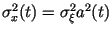. Нестационарность, как видно, проявляется в нерегулярном изменении энергии (дисперсии) ряда, поэтому перед применением описанных выше моделей необходимо преобразовать временной ряд к форме (2.3), т.е. изменить шкалу значений ряда, в которой они измерены. Чаще других используется переход к логарифмической шкале:
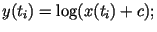 |  |  | (П12)

здесь -- некоторая константа, которая выбирается из условия: 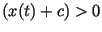для всех . Переход к логарифмической шкале приводит к формуле:

в которой 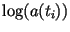и 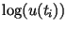являются нестационарной и стационарной частями, соответственно. Таким образом, мы получили модель тренда вида (2.3), параметры которой могут быть найдены методом наименьших квадратов.
2. Метод скользящих средних. Если априорная информация о характере тренда отсутствует, то для его удаления используют метод скользящих средних. Этот метод основан на представлении нестационарной части временного ряда в виде последовательности средних значений исходного ряда, вычисленных на коротком временном интервале, центр которого "скользит" вдоль всего ряда. По сути дела, проводится процедура усреднения последовательности в плавающем окне, в результате чего ряд скользящих средних 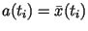, являющийся трендом, ведет себя более гладко, чем исходный. Далее вычитанием 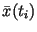из исходного ряда осуществляется переход к стационарной последовательности: 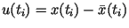.
Рассмотрим процедуру вычисления cкользящих средних дискретной реализации . Выберем длину окна усреднения . Скользящие средние в этом случае можно вычислить по формуле:
(П13)

Ряд содержит на меньше членов, чем исходный, что приводит к появлению неопределенности в поведении скользящих средних на краях реализации. Поэтому операция удаления тренда выполняется для более короткого (на членов) временного ряда ; стационарная последовательность при этом имеет длину .
При использовании метода скользящих средних основным является вопрос о выборе длины окна усреднения . Обычно длина окна привязывается к характерным временным масштабам реализации, например, к периоду колебательных изменений во временном ряде. Отметим, что усреднение приводит к корреляциям между соседними членами ряда и, как следствие, ряд скользящих средних может содержать компоненты, отсутствующие в исходной реализации.
3. Метод разностных операторов. Этот метод заключается в переходе от исходной временной последовательности к ряду разностей соседних значений:
(П14)

Выражение (2.14) называется разностным оператором первого порядка.
Разностный оператор второго порядка имеет вид:
(П15)

Аналогично вводятся разностные операторы более высоких порядков.
Рассмотрим действие метода разностных операторов на временной ряд, имеющий линейный тренд и интервал дискретизации, равный единице: :
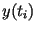 |  | 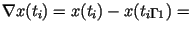 | (П16)

В отличие от исходной последовательности , преобразованный ряд короче на один член и не содержит нестационарности. В результате такого преобразования структура стационарной компоненты изменяется.
По сути, метод разностных операторов заключается в численном дифференцировании ряда, что позволяет удалить полиномиальные составляющие тренда. Происходящее преобразование стационарной части ряда, как правило, приводит к искажениям и возникновению корреляций между соседними членами временной последовательности, которые до дифференцирования отсутствовали.

Преобразование Гильберта
Преобразование Гильберта позволяет разложить исходный процесс на две составляющие -- амплитудную и фазовую. С простейшим примером такого разложения мы встречаемся при записи гармонической функции синуса или косинуса 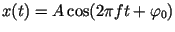, которая характеризуется амплитудой -- максимальным отклонением от нулевого уровня, и фазой . Фаза является аргументом гармонической функции, который определяет, сколько периодов функции наблюдается от начального момента времени и каково ее значение в данный момент времени; -- начальная фаза, т.е. фаза в момент времени . Амплитуда гармонической функции не меняется во времени, а фаза линейно растет с коэффициентом пропорциональности , который носит название частоты (рис. 16). Частота определяет число периодов (повторений значений функции) в единицу времени и является постоянной во времени величиной. Амплитуда и фаза гармонической функции отражают различную информацию: амплитуда описывает энергию, а фаза характеризует повторяемость процесса во времени, и в этом смысле они могут рассматриваться как независимые характеристики гармонической функции.
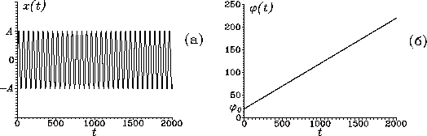
: Рис. 16. Гармоническая функция ( а) и зависимость ее фазы от времени ( б).
Негармонический процесс также можно формально разложить на амплитудную и фазовую составляющие:
(П17)

здесь -- амплитуда и 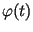-- фаза процесса , зависящие от времени и имеющие такой же смысл, что и для гармонической функции. Поскольку фаза зависит от времени произвольным образом, то вводится понятие мгновенной частоты 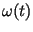:
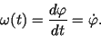

Отметим, что для составляющих процесса (2.17) часто используются термины мгновенная амплитуда и мгновенная фаза, чтобы подчеркнуть их отличие от амплитуды и фазы гармонической функции.
Представление процесса в виде (2.17) означает, что, во-первых, амплитуда, фаза и частота являются функциями времени и, следовательно, могут характеризовать нестационарный СП, и, во-вторых, исходный СП раскладывается на две составляющие -- амплитуду и фазу, поведение которых может анализироваться в отдельности.
Существует бесконечное число способов представления исходного СП в виде (2.17). Действительно, можно формально записать СП в комплексной форме: 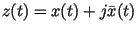, дополнив реальный процесс произвольной мнимой частью 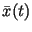. Тогда

(П18)

здесь мгновенные амплитуда , фаза и частота определяются выражениями:
 |  | 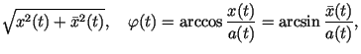
 |  | 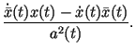 | (П19)

При такой записи амплитуда, фаза и частота процесса столь же произвольны, как мнимая часть . Если указать оператор, который ставит в соответствие функции функцию , то произвольность можно исключить. Таким оператором является преобразование Гильберта. Это преобразование обладает рядом свойств, благодаря которым при записи функций и информация об исходном СП не искажается.
Преобразование Гильберта действительной функции , определенной во всей временной области , есть действительная функция , также определенная на всей временной оси и задаваемая формулой:
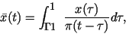 | (П20)

в которой интеграл понимается в смысле главного значения Коши. Преобразование Гильберта является линейным оператором. Для него существует обратное преобразование и выполняется свойство: энергии и одинаковы, т.е. преобразование (2.20) удовлетворяет необходимым условиям для получения неискаженной информации о процессе .
Подчеркнем, что комплексная запись гармонической функции получается дополнением действительной функции мнимой частью, отличающейся от действительной поворотом фазы на 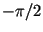. Преобразование Гильберта обобщает это правило на произвольные функции: если представить процесс как суперпозицию гармонических функций, то мнимая часть , сопряженная по Гильберту, есть суперпозиция тех же гармонических функций, сдвинутых по фазе на . Пусть 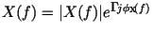является преобразованием Фурье сигнала , тогда сопряженную по Гильберту мнимую часть можно вычислить как обратное преобразование от 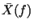:
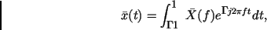 | (П21)

в котором образ Фурье связан с фурье-образом исходного сигнала выражением:
 |  | 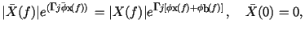
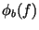 |  | 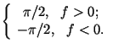 | (П22)

Таким образом, преобразование Гильберта может быть осуществлено с помощью идеального фазовращателя, оставляющего модуль неизменным и сдвигающего фазу аргумента 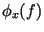на на положительных частотах и на на отрицательных частотах. Если осуществлять обработку информации в режиме реального времени, то такую операцию можно реализовать только приближенно, но с произвольно высокой точностью для процесса, известного на всей временной оси. Выражения (2.20)-(2.21) применимы как для периодических функций, которые записываются через ряды Фурье, так и для процессов, представляемых интегралом Фурье.
Итак, с помощью преобразования Гильберта (2.20) и выражения (2.18) мы можем поставить в соответствие действительной функции комплексную функцию , которая носит название аналитического сигнала^{П1}. Преобразование Фурье аналитического сигнала с учетом выражения (2.22) записывается в виде:
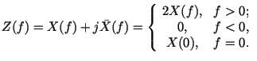 |  |  | (П23)

Следовательно, спектральная функция 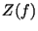аналитического сигнала полностью определяется спектральной функцией исходного сигнала . Поэтому обратное преобразование Фурье даст аналитический сигнал , причем 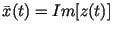.
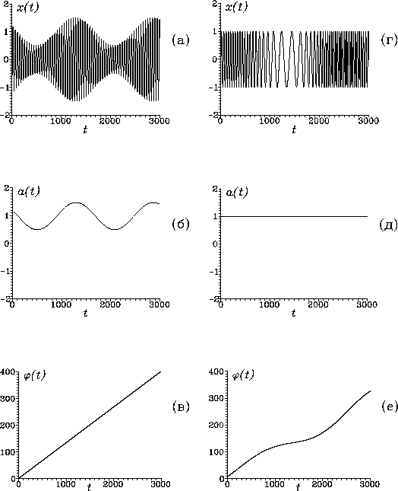
: Рис. 17. Реализации ( а, г), мгновенные амплитуды ( б, д) и мгновенные фазы ( в, е) амплитудно- и частотно-модулированных сигналов, соответственно.

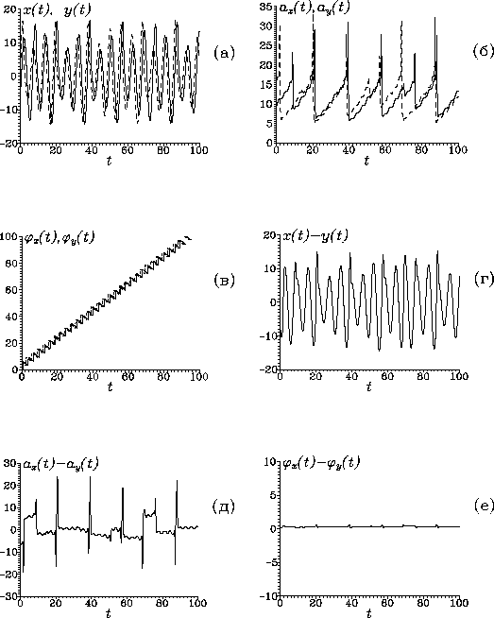
: Рис. 18. Реализации ( а), мгновенные амплитуды ( б) и мгновенные фазы ( в) первой (сплошная линия) и второй (пунктирная линия) взаимосвязанных хаотических систем. Разности между реализациями ( г), мгновенными амплитудами ( д) и мгновенными фазами ( е) хаотических систем.
Зная действительную и мнимую части аналитического сигнала , можно вычислить амплитуду , фазу и мгновенную частоту процесса с помощью выражений (2.19). На практике преобразование Гильберта временного ряда конечной длины чаще всего осуществляется через аналитическую функцию по алгоритму, согласно которому необходимо
-- определить с помощью алгоритма комплексного БПФ^{П1}преобразование Фурье анализируемого временного ряда;
-- вычислить фурье-образ 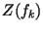аналитического сигнала с помощью выражения (2.23);
-- осуществить обратное преобразование Фурье от с помощью комплексного БПФ и получить аналитический сигнал ;
-- разделить мнимую часть аналитического сигнала и действительную; в результате получить искомое преобразование Гильберта 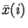.
Преобразование Гильберта временного ряда можно осуществить также с помощью выражения (2.20), заменяя интегрирование на суммирование:
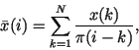 | (П24)

где суммирование ведется по всем . Однако вычисление преобразования Гильберта по приведенному алгоритму требует значительно меньших затрат вычислительных ресурсов, чем прямое вычисление через суммирование (2.24).
На рис. 17 приведены примеры преобразований Гильберта амплитудно- и частотно-модулированных сигналов, которые наглядно демонстрируют физический смысл преобразования -- идеальное детектирование сигналов.
Преобразование Гильберта широко используется для анализа временных рядов, особенно стохастического происхождения, и для определения степени синхронности между временными рядами, которые порождаются стохастическими и хаотическими системами. В последнем случае ряды раскладываются на амплитудную и фазовую составляющие, которые анализируются независимо. Это позволяет обнаружить взаимосвязь сигналов, проявляющуюся в синхронности динамики фаз, даже тогда, когда амплитудная динамика остается несвязанной и другие методы обнаружения связанности процессов являются непригодными.
Рассмотрим применение преобразования Гильберта для анализа синхронности между двумя взаимосвязанными хаотическими системами. На рис. 18 показаны реализации первой и второй хаотических систем, их мгновенные амплитуды 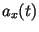, 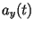и фазы 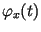, 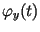. Для того чтобы выяснить наличие синхронности между системами рассмотрим поведение разностей: 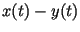, 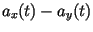, 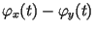. Как видно (рис. 18), разности между реализациями систем и мгновенными амплитудами сильно изменяются во времени, а разность между мгновенными фазами практически не меняется. В этом случае говорят, что наблюдается фазовая синхронизация между системами, а их амплитудная динамика является несинхронной. Данный вывод можно сделать только благодаря использованию понятий мгновенной амплитуды и фазы и применению преобразования Гильберта.

Вейвлет-преобразование
Вейвлет-преобразование широко используется для анализа нестационарных процессов. Оно показало свою эффективность для решения широкого класса задач, связанных с подавлением шумов, сжатием больших объемов информации, анализом геофизических полей и сигналов, изучением свойств турбулентных полей, обработкой и синтезом сигналов, например речевых, анализом изображений различной природы, например, изображений радужной оболочки глаза, рентгенограмм почки, спутниковых снимков и т. п., а также для решения многих других задач.
Вейвлет-преобразование, как и преобразование Фурье, состоит в вычислении корреляций между анализируемым временным рядом и базисной функцией преобразования. Так, преобразование Фурье направлено на выявление гармонических составляющих временного ряда. Для этой цели применяется бесконечно-осциллирующая гармоническая функция, которая, по-существу, "накладывается" на анализируемую реализацию процесса. Затем проводится сравнение поведения гармонической функции и изучаемой реализации путем вычисления корреляции. Если в результате сравнения выяснено, что они линейно зависимы, т.е. коррелированы между собой, то это означает, что в составе процесса имеются гармонические составляющие выбранной частоты. Затем частота гармонической функции изменяется и процедура сравнения повторяется. Результатом является спектральная функция, которая отражает исходный процесс из временной области в частотную.
Вейвлет-преобразование временного ряда состоит в разложении ряда по базису, сконструированному из обладающей определенными свойствами функции, называемой вейвлетом^{П1}, посредством ее масштабных изменений и переносов. Каждая вейвлет-функция базиса характеризуется определенным масштабом (частотой) и локализацией во времени. В отличие от преобразования Фурье вейвлет-преобразование дает двумерную развертку одномерного процесса, при этом частота и время рассматриваются как независимые переменные. В результате появляется возможность анализировать свойства процесса одновременно во временной и частотной областях.
В основе вейвлет-преобразования лежит идея многомасштабного анализа, которая заключается в последовательном огрублении исходной информации, содержащейся в процессе. Образно говоря, сначала процесс рассматривается под микроскопом, потом -- через лупу, потом -- невооруженным глазом, далее -- с расстояния в несколько шагов. Данный подход позволяет, во-первых, выявлять локальные особенности процесса и классифицировать их по интенсивности, при этом неважно, описывается ли эта особенность степенным рядом или гармонической функцией; во-вторых, отслеживать динамику частотного состава процесса во времени.
Операция огрубления исходной информации осуществляется путем сглаживания исходного ряда с помощью оконной функции -- вейвлета 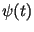. Термином вейвлет обозначают локализованные во временной и частотной областях солитоноподобные функции, обладающие следующими свойствами:
-- нулевым средним 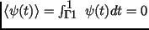;
-- ограниченностью: функция быстро убывает при ; 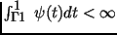;
-- автомодельностью: при масштабных преобразованиях вейвлета количество осцилляций функции не меняется.
Данные свойства определяют большой класс действительных и комплексных функций, которые являются вейвлетами.
Итак, вейвлет локализован сразу в двух областях -- временной и частотной, и для осуществления вейвлет-преобразования произвольной реализации процесса необходимо предусмотреть возможность сдвигов вейвлет-функций вдоль временной оси и масштабных преобразований в частотной области путем сжатия или растяжения исходного вейвлета. Такую возможность реализует базисная функция следующего вида:
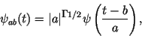 | (П25)

в которой параметры и являются действительными числами и определяют масштаб (величину, обратно пропорциональную частоте) и временной сдвиг, соответственно. На основе этой базисной функции вейвлет-преобразование непрерывной функции , определенной на всей временной оси , записывается в виде:
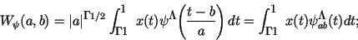 | (П26)

здесь 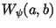-- коэффициенты вейвлет-преобразования; символом "*" отмечена комплексно-сопряженная функция. Параметр меняется в интервале , пробегая всю временную ось, т.е. всю временную область, на которой определена функция . Параметр меняется от до , но обычно рассматривается только положительная область. Индекс у коэффициентов подчеркивает, что значение зависит от выбора функции . При использовании действительного вейвлета получается двумерный массив коэффициентов 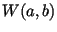, а при применении комплексного -- двумерные массивы значений модуля 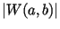и фазы 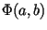:
 |  | 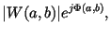
 |  | 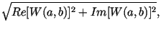 | (П27)
 |  | 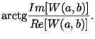

Процедура вычисления коэффициентов вейвлет-преобразования по формуле (2.26) для каждой пары параметров и выглядит следующим образом:
-- растянуть вейвлет в раз по горизонтали и в раз по вертикали;
-- сдвинуть вейвлет в точку 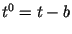; получаем вейвлет ;
-- усреднить значение функции c помощью временного окна .
Далее процедура повторяется для другой пары параметров и .
Обратное вейвлет-преобразование записывается с помощью той же базисной функции, что и прямое:
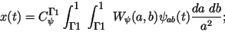 | (П28)

здесь -- нормализующий коэффициент, который определяется фурье-образом 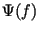вейвлета:
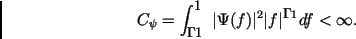 | (П29)

Коэффициенты вейвлет-преобразования временного ряда длины вычисляются по формуле (шаг дискретизации равен единице):

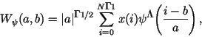 | (П30)

в которой параметр сдвига принимает целые значения из области 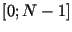, а параметр масштаба -- любое значение из области 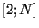.
Коэффициенты вейвлет-преобразования содержат информацию об анализируемом процессе и используемом вейвлете. Поэтому выбор анализирующего вейвлета определяется тем, какую информацию необходимо извлечь из процесса. Каждый вейвлет имеет характерные особенности во временной и частотной областях, поэтому иногда с помощью разных вейвлетов можно полнее выявить и подчеркнуть те или иные свойства анализируемого процесса. Если провести аналогию с микроскопом, а вейвлет часто называют математическим микроскопом, то параметр сдвига фиксирует точку наведения микроскопа, параметр масштаба -- его увеличение и, наконец, базисный вейвлет определяет оптические свойства микроскопа.
Рассмотрим несколько примеров вейвлетообразующих функций. Простейшим является HAAR-вейвлет, названный так по имени предложившего его Хаара, и определяемый соотношением:
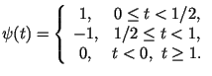 |  |  | (П31)

Этот вейвлет имеет резкие границы во временной области и, как следствие, бесконечно осциллирующие, но убывающие хвосты в частотной области. Кроме того, HAAR-вейвлет является несимметричным. Часто применяется очень похожий, но симметричный FHAT-вейвлет (French HAT -- французская шляпа):
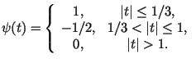 |  |  | (П32)

Фурье-образ этого вейвлета имеет вид:
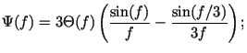 |  |  | (П33)

здесь 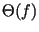-- функция Хевисайда. Если правые чпсти формул (2.32) и (2.33) поменять местами, то получим вейвлет Литтвуда-Пели (LP-вейвлет), который в противоположность FHAT-вейвлету имеет резкие границы в частотной области и медленно спадает во временной области. FHAT- и LP-вейвлеты можно считать предельными случаями, между которыми находятся практически все вейвлет-функции.
Наиболее часто среди вещественных вейвлетов используются вейвлеты, сконструированные на основе производных функций Гаусса:
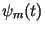 |  | 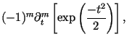
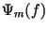 |  | 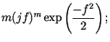 | (П34)

здесь 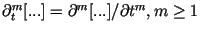. Более высокие производные позволяют извлечь информацию об особенностях высокого порядка, содержащихся во временном ряде. Вейвлеты на основе функций Гаусса используются для анализа масштабных свойств временных рядов, в том числе мультифрактальных: типа особенности (степенная, импульсная, ступенька и т. п.), ее интенсивности, распределения особенностей по масштабам и т. д. На рис. 19, а и рис. 19, б показаны вейвлеты и их фурье-образы, полученные для и . По внешнему виду первый из них называют обычно WAVE-вейвлетом (WAVE-волна), второй -- мексиканской шляпой, или MHAT-вейвлетом (Mexican HAT).
Среди комплексных вейвлетов наибольшее распространение получил вейвлет Морле:
 |  | 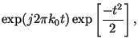
 |  | 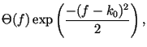 | (П35)

который представляет собой плоскую волну, промодулированную гауссианом единичной ширины (здесь -- параметр). На рис. 19, в вейвлет Морле и его преобразование Фурье показаны для . С увеличением растет частотная избирательность базиса, но ухудшается временная. Данный вейвлет используется, в основном, для частотно-временного анализа процессов, у которых спектральный состав меняется во времени.
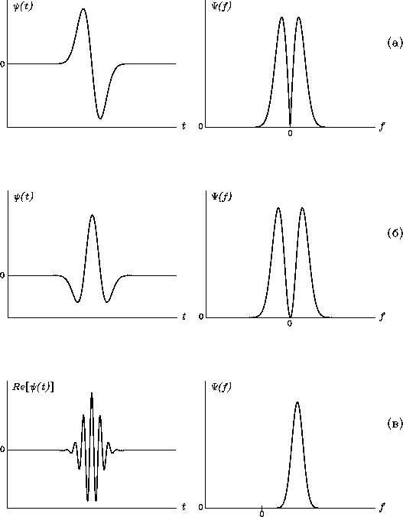
: Рис. 19. Временное и спектральное представления WAVE-вейвлета ( а), MHAT-вейвлета ( б) и вейвлета Морле ( в).
Результаты вейвлет-преобразований во многом зависят от используемого вейвлета, однако вейвлет-преобразования обладают некоторыми универсальными свойствами, которые не зависят от вида вейвлета. Рассмотрим некоторые из этих свойств. Будем использовать обозначение 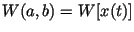.
1. Линейность:
(П36)

2. Инвариантность относительно сдвига:
(П37)

Из этого свойства следует коммутативность дифференцирования, в частности, 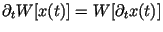. Поскольку коэффициенты вейвлет-преобразования являются гладкими функциями параметров даже для негладкой функции , то это свойство можно использовать для численного дифференцирования негладких функций с разрывами производной.
3. Инвариантность относительно растяжения (сжатия):
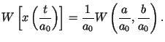 |  |  | (П38)

Это свойство позволяет выявлять особенности ряда и их характер путем анализа поведения коэффициентов вейвлет-преобразования при вместо анализа функции .
4. Частотно-временная локализация и наличие частотно-временного окна. Как известно, чем лучше функция сконцентрирована во времени, тем больше она "размазана" в частотной области. При переходе от одного масштаба к другому произведение временного и частотного разрешения (площадь частотно-временного окна) остается постоянным. Данное ограничение учитывается вейвлетным базисом, который извлекает высокочастотную информацию из относительно малых временных интервалов и наоборот, низкочастотную спектральную информацию из относительно широких интервалов. В результате вейвлет-преобразование позволяет проследить изменение частотного состава временного ряда с течением времени.
5. Дифференцирование:
(П39)

Это свойство означает, что вместо дифференцирования исходного временного ряда, например, для удаления полиномиального тренда, можно продифференцировать нужное число раз вейвлет.
6. Энергетическое свойство:
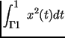 |  | 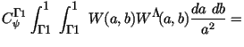
 |  | 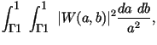 | (П40)

из которого следует, что энергия процесса на каком-либо масштабе может быть рассчитана через коэффициенты вейвлет-преобразования; 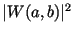можно интерпретировать как плотность энергии процесса в частотно-временном пространстве. Если провести усреднение вейвлет-коэффициентов по времени, то получим распределение энергии по масштабам или так называемый глобальный вейвлет-спектр:
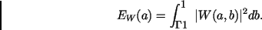 | (П41)

Глобальный вейвлет-спектр соответствует спектру мощности, сглаженному на каждой частоте с помощью оконной функции, которая определяется фурье-образом вейвлета. Поэтому спектры, вычисленные с помощью вейвлет-преобразования, являются гораздо более гладкими, чем спектры, полученные через преобразование Фурье.
=.45 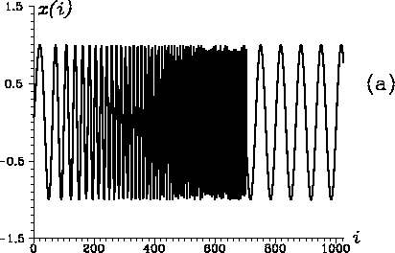 =.45 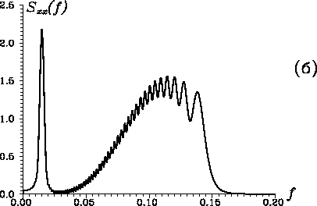
=.45 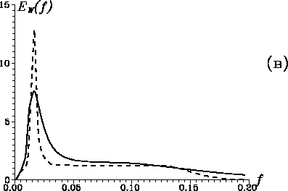
=.45 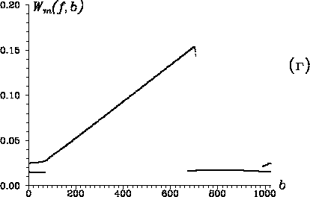 =.5 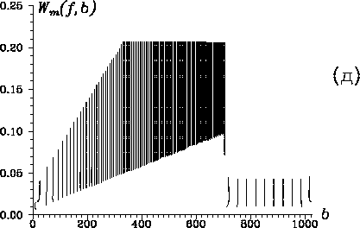

=.9 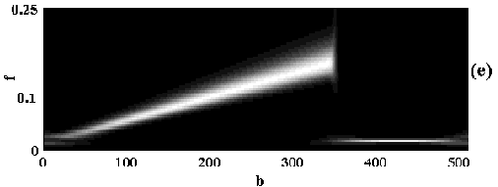

=.9 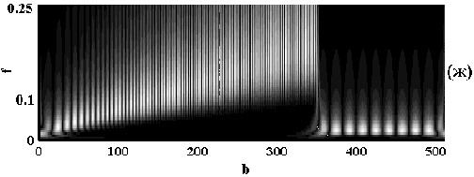
Рис. 20. Временной ряд с меняющейся во времени частотой ( а), его спектр мощности, рассчитанный с помощью преобразование Фурье ( б), глобальные вейвлет-спектры ( в), рассчитанные с помощью MHAT-вейвлета (сплошная линия) и вейвлета Морле (пунктирная линия), скелетоны коэффициентов вейвлет-преобразования, рассчитанные с помощью вейвлета Морле ( г) и MHAT-вейвлета ( д), частотно-временные вейвлет-спектры, полученные с помощью вейвлета Морле ( е) и MHAT-вейвлета ( ж). Более светлый цвет на рисунках ( е) и ( ж) соответствует б льшим значениям коэффициентов вейвлет-преобразования.
Способы графического представления результатов вейвлет-преобразования могут быть самыми различными. Вейвлет-спектр представляет собой поверхность в трехмерном пространстве. Вместо изображения поверхности часто используется, во-первых, проекция на плоскость с изображением изоуровней, которые позволяют проследить изменения интенсивностей коэффициентов вейвлет-преобразования на разных временных масштабах, и, во-вторых, картины локальных экстремумов поверхностей, так называемый скелетон, четко выделяющий структуру анализируемого процесса.
Рассмотрим возможности вейвлет-преобразования в выявлении характерных особенностей процессов. В качестве реализации СП рассмотрим нестационарный временной ряд 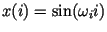, частота которого сначала линейно растет, а потом скачком выходит на постоянное значение. На рис. 20 представлен ряд , его спектр мощности ^{П1}, рассчитанный через преобразование Фурье, глобальные вейвлет-спектры 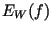и скелетоны 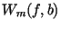, полученные с помощью MHAT-вейвлета и вейвлета Морле, а также частотно-временные спектры 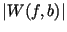. Видно (рис. 20, а), что спектр мощности, вычисленный через преобразование Фурье, дает неверную информацию о частотном составе реализации: энергия высокочастотных компонент значительно превышает истинную. Глобальные вейвлет-спектры (рис. 20, б) показывают правильное соотношение между энергиями низко- и высокочастотных составляющих ряда. Скелетон (рис. 20, г) и коэффициенты вейвлет-преобразования (рис. 20, е), рассчитанные с помощью вейвлета Морле, дают локализацию гармонических составляющих ряда во времени. Изображения коэффициентов и их скелетона, полученные с помощью MHAT-вейвлета (рис. 20, д, ж), более непривычные, но отражают ту же информацию. MHAT-вейвлет позволяет также оценить характер "скачка" частоты, реагируя на изменение формы реализации, а не ее частотного состава.

Общая схема анализа данных
Перед началом процедуры анализа данных необходимо получить эти данные, т.е. поставить физический или численный эксперимент, затем классифицировать результаты эксперимента с целью определения методов их дальнейшего анализа. Процедура получения или сбора данных в значительной степени определяется изучаемым явлением и целями, которые достигаются обработкой. Поэтому важно провести предварительное планирование эксперимента и определить его цели. Первым шагом при сборе данных является преобразование исследуемого процесса с помощью специальных датчиков в электрическую форму для дальнейшей оцифровки данных. На этом этапе необходимо обеспечить линейное преобразование исходного процесса в электрическую форму, вычислить масштабные коэффициенты для перерасчета результатов измерений в физические единицы, максимально уменьшить уровень посторонних шумов, вызванных внешними условиями, а также шумов, обусловленных регистрирующей аппаратурой. Следующим шагом является преобразование данных в цифровую форму, т.е. получение временных рядов, и, наконец, оценка основных свойств и детальный анализ временных рядов. В целом система сбора и обработки данных должна быть как можно более автоматизирована для обеспечения самоконтроля. Непосредственно перед экспериментом необходимо проведение тестовых экспериментов, включающих как сбор, так и обработку данных.
Таким образом, общую схему анализа данных можно условно разбить на три этапа:
1) подготовка данных к анализу;
2) оценка основных свойств реализаций;
3) анализ данных.
Каждый из этих этапов требует выполнения ряда операций, которые являются предметом дальнейшего рассмотрения.

Анализ ансамбля реализаций
Рассмотрим общую схему анализа совокупности стационарных реализаций. Если реализации принадлежат нестационарным процессам, то схема анализа определяется в основном исследователем, поскольку отсутствует общепринятая методика анализа нестационарных данных. Общей рекомендацией при анализе нестационарного временного ряда является применение процедуры разделения ряда на стационарную и нестационарную компоненты с последующим анализом этих компонент в отдельности.
Процедура оценивания основных свойств ансамбля стационарных реализаций СП включает, как правило, этапы, показанные на рис. 28. Как и в случае анализа отдельных реализаций, некоторые этапы могут быть исключены, если в них нет необходимости.
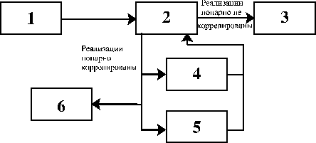
: Рис. 28. Схема анализа совокупности стационарных реализаций случайного процесса.
Блок 1. Оценивание свойств отдельных реализаций случайных процессов производится по схеме, описанной в п. 3.3.1.
Блок 2. На этом этапе анализируется статистическая зависимость реализаций ансамбля, т.е. степень их взаимной корреляции. Во многих случаях задачи этого этапа решаются без вычисления и детального анализа взаимных корреляционных функций и функций когерентности. Например, если известно, что интервалы времени между измерением отдельных реализаций ансамбля велики, то можно считать эти реализации некорреливанными без дальнейшего анализа. Однако, если измерения нескольких реализаций производились одновременно, то с большой вероятностью корреляция между ними существует.
Блок 3. Если на предыдущем этапе показано, что между реализациями отсутствует корреляция, то необходимо проверить эквивалентность (степень совпадения) статистических характеристик некоррелированных реализаций. С этой целью оцениваются статистические характеристики каждой реализации и затем сравниваются между собой. Если различие между статистическими характеристиками находится в пределах дисперсии (ошибки) оценок, то такие реализации можно считать эквивалентными некоррелированными и в дальнейшем проводить оценки статистических характеристик по совокупности реализаций, а не по каждой реализации в отдельности. В результате оценки характеристик по анамблю реализаций обладают значительно меньшей ошибкой.
Блок 4. Вычисление оценок взаимной ковариационной и корреляционной функций, а также коэффициентов ковариации и корреляции позволяет охарактеризовать степень линейной взаимосвязи двух реализаций во временной области.
Блок 5. О линейных зависимостях между реализациями в частотной области можно судить на основе оценок взаимной спектральной плотности и функции когерентности. Эти оценки позволяют также провести физическую интерпретацию корреляций между реализациями и проанализировать частотный состав реализаций.
Блок 6. В зависимости от целей исследования вычисляются другие совместные характеристики реализаций. Такими характеристиками могут быть синхрограммы на основе преобразования Гильберта, функции взаимной информации, нелинейные функции предсказуемости и т. п. Все подобные характеристики имеют специфический характер и, как правило, направлены на решение узкой задачи, например, синхрограммы позволяют судить только о наличии или отсутствии фазовой синхронизации между двумя временными рядами.

Анализ отдельных реализаций
Процедура оценивания наиболее важных характеристик реализаций случайных процессов изображена схематически на рис. 27. Некоторые из указанных этапов могут быть исключены -- все зависит от природы исследуемых случайных процессов и от целей исследований. Кратко рассмотрим блоки схемы.
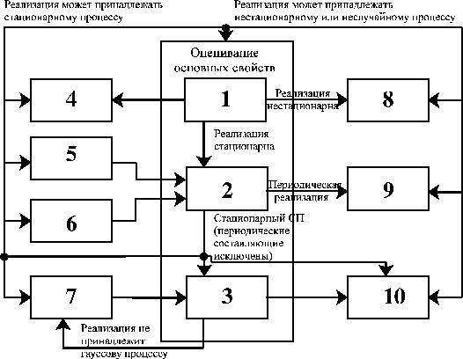
: Рис. 27. Схема анализа отдельной реализации случайного процесса.
Блоки 1-3 представляют собой в некотором смысле этапы предварительного анализа экспериментальных данных: проверка на стационарность (блок 1),проверка на периодичность (блок 2), проверка на нормальность (блок 3). Данные этапы необходимы для выявления основных статистических и спектральных свойств реализаций СП с целью выбора дальнейших методов решения задачи анализа и сведения к минимуму возможности неправильной трактовки результатов анализа. Эти блоки были рассмотрены в предыдущем параграфе и включены в общую схему для того, чтобы лучше понять связь двух стадий анализа -- предварительного и собственно анализа данных.
Блок 4. На этом этапе оценивается среднее значение и дисперсия. Необходимость оценки этих характеристик обусловлена, во-первых, тем, что эти величины определяют средний уровень и разброс данных, и, во-вторых, их оценка по коротким выборкам и с помощью оконных функций позволяет исследовать процесс на стационарность.
Блок 5. Расчет ковариационной и корреляционной функций позволяет выявить наличие или отсутствие периодических компонент во временном ряде при больших временных сдвигах , оценить уровень шумовой компоненты временного ряда при анализе функций около нулевого значения . Отметим, что если реализация имеет малую длительность, то оценки ковариационной и корреляционной функций характеризуются значительно меньшим уровнем ошибки, чем оценка спектральной плотности.
Блок 6. Оценивание спектральной плотности производится с целью выяснения частотного состава временного ряда и выявления периодических составляющих, позволяет определить энергетические соотношения между периодическими и непериодическими составляющими, а также дает сведения о природе временного ряда и свойствах объекта или процесса, которому принадлежит ряд.
Блок 7. Оценивание плотности вероятности осуществляется главным образом для того, чтобы выяснить, является ли процесс чисто случайным, т.е. описывается ли плотность вероятности одним из известных распределений случайных процессов: распределением Гаусса, Пуассона, Релея, экспоненциальным и т. д. Если плотность вероятности не подчиняется этим законам, это указывает на то, что в составе сигнала имеются детерминированные составляющие или случайный процесс подвергся нелинейному преобразованию.
Блок 8. Если в результате предыдущего анализа ( блоки 1-7) установлено, что исследуемая реализация принадлежит нестационарному случайному процессу, то необходимо продолжить анализ данных методами, выбор которых определяется целями исследования, или попробовать свести временной ряд к стационарному, выделив нестационарную компоненту. Кроме того, можно непосредственно к нестационарному ряду применить методы анализа, строго применимые только для стационарных данных, но в этом случае нужно быть осторожным в интерпретации результатов.
Блок 9. Если установлено, что исследуемая реализация содержит периодические или почти периодические составляющие, то дальнейший анализ можно проводить в двух направлениях. Во-первых, можно разделить случайную и периодическую компоненты и исследовать их по-отдельности. Во-вторых, можно проводить их совместный анализ, учитывая наличие периодических составляющих при интерпретации результатов. Например, если построен спектр, содержащий гармонические составляющие, то около максимумов спектральной плотности на соответствующих гармоникам частотах нужно изобразить дельта-функции. Если этого не сделать, то можно дать неправильную трактовку этим максимумам спектральной плотности.
Блок 10. Этот блок подразумевает применение специальных методов анализа, например, преобразования Гильберта или вейвлет-преобразования для получения дополнительной информации о свойствах временного ряда или решения частных задач, определяемых целями исследования.

Оценивание основных свойств реализаций
Следующим важным этапом предварительного анализа является оценивание основных свойств реализаций случайных процессов. К основным свойствам относится стационарность, нормальность и наличие периодических составляющих. Предварительная оценка основных характеристик позволяет упростить исследование свойств временных рядов, например, выявление стационарности дает возможность изучать временной ряд классическими методами, которые существенно проще, чем методы анализа нестационарных реализаций. Если установлено, что временной ряд содержит периодические составляющие, то это позволяет избежать ошибок, связанных с неправильной интерпретацией результатов анализа.
1. Проверка стационарности
Способы проверки стационарности могут быть самыми различными -- от визуального контроля временного ряда опытным специалистом до детального статистического оценивания свойств реализаций СП. Во всех случаях предполагается, что временной ряд правильно отражает характер изучаемого процесса. Очевидно, что из всех возможных способов анализа наибольшую ценность представляют формализованные, которые могут быть использованы неспециалистами в области анализа случайных процессов. Эти способы состоят в проверке зависимости (или независимости) параметров реализации от начала отсчета времени. В качестве параметров, как правило, выбирают среднее значение, дисперсию, реже моментные функции более высоких порядков и функцию плотности вероятности. В зависимости от выбранной характеристики говорят о стационарности временного ряда относительно среднего значения или дисперсии и т. д. Отметим, что временной ряд может быть стационарен относительно одного параметра, например, среднего значения, но проявлять нестационарность относительно другого, например, дисперсии.
Общий алгоритм проверки временного ряда длины на стационарность следующий:
1. Временной ряд делится на равных интервалов, причем наблюдения в разных интервалах полагаются независимыми.
2. Вычисляются оценки параметров ряда (среднего значения, дисперсии и т. п.) для каждого интервала. Эти оценки образуют последовательность, или временной ряд оценок параметров , , например, ряд средних значений .
3. Временной ряд оценок проверяется на наличие тренда или других изменений во времени, которые нельзя объяснить только выборочной изменчивостью оценок. Если тренд оценки существует, то ряд рассматривается как нестационарный по этой оценке.
В основе проверки на наличие тренда лежит тот факт, что для стационарной реализации оценки, вычисленные по разным интервалам ряда, являются независимыми случайными величинами. Другими словами, необходимо провести тест на статистическую зависимость между элементами временного ряда оценок . Такой тест может быть осуществлен различными способами (в том числе визуальным), которые включают как параметрические, так и непараметрические критерии. Параметрические критерии можно использовать, если известна частотная структура процесса. Как правило, такая информация отсутствует, поэтому применяются непараметрические критерии, например, критерий инверсий, который представляет собой наиболее мощное средство для обнаружения монотонных трендов во временных рядах и проверки гипотезы о статистической независимости наблюдений.
Рассмотрим процедуру построения критерия инверсий для проверки статистической независимости величин , . Процедура заключена в подсчете того, сколько раз в последовательности имеют место неравенства при . Каждое такое неравенство называется инверсией. Обозначим через общее количество инверсий. Формальная процедура подсчета инверсий выглядит следующим образом. Определим для последовательности величины :
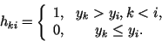

Тогда число инверсий вычисляется следующим образом:
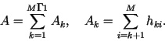

Пример. Рассмотрим последовательность из 8 наблюдений: , , , , , , , . В этой последовательности , и , т.е. -- число инверсий для . Теперь сравним с последующими за ним наблюдениями. Обнаруживаем, что число инверсий для равно . Продолжив эту процедуру, найдем, что , , , и , а общее число инверсий равно .
Если временной ряд состоит из независимых наблюдений, то число инверсий является случайной величиной, распределенной по нормальному закону со среднем значением и дисперсией, равными соответственно
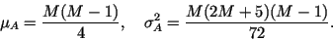

Чтобы осуществить проверку гипотезы о статистической независимости значений ряда необходимо задать уровень значимости , который определяет границы области принятия гипотезы и . Если значение лежит вне указанных границ, то гипотеза о статистической независимости элементов временного ряда и, соответственно, о стационарности ряда должна быть отвергнута. Границы области принятия гипотезы можно найти численным решением следующих уравнений:
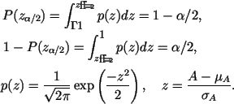

Уровень значимости обычно выбирают равным , что означает принятие или непринятие гипотезы с доверительной вероятностью 95%.
Для рассмотренной в примере последовательности из 8 наблюдений границы области принятия гипотезы c уровнем значимости принимают значения и . Общее число инверсий () лежит внутри этого интервала и, следовательно, гипотеза о статистической независимости является справедливой.
Более подробно о процедуре проверки статистических гипотез можно узнать из литературы по математической статистике [4,10,11,12,16].
В некоторых случаях независимость моментных функций от начала отсчета времени может быть недостаточным доказательством стационарности, например, если спектр временного ряда сильно нестационарен. В этом случае временной ряд в частотной области разбивается на несколько смежных частотных диапазонов при помощи полосовых фильтров и отдельно проверяется стационарность относительно моментных функций в каждом диапазоне.
2. Проверка периодичности
Периодические и почти периодические составляющие во временном ряде диагностируются по наличию дельта-пиков в спектральной плотности. Однако на практике часто возникают трудности, связанные с конечным частотным разрешением спектра мощности и эффектами конечной длины выборки. Если спектральная плотность содержит острые пики, то они могут принадлежать как периодической составляющей временного ряда, так и узкополосной случайной составляющей. Если рассчитать спектр мощности несколько раз со все более высоким разрешением по частоте, то можно отличить гармонический сигнал от узкополосного шума: для гармонического сигнала ширина спектрального пика уменьшается, а высота растет пропорционально уменьшению ширины пика; для узкополосного шума ширина пика сначала может уменьшаться, но, начиная с некоторых значений спектрального разрешения, не меняется. Для того, чтобы реализовать данную процедуру проверки периодичности, необходимо менять спектральное разрешение в широкой области; это осуществляется путем изменения частоты дискретизации, но не всегда является возможным. Поэтому дополнительно проводится визуальный анализ плотности вероятности и корреляционной функции, которые качественно отличаются для гармонического сигнала и шума. Так, плотность вероятности гармонического сигнала имеет два характерных максимума, а распределение шума является гауссовым; корреляционная функция шумового процесса стремится к нулю при увеличении временного сдвига , а для гармонического сигнала эта функция демонстрирует осцилляции.
3. Проверка нормальности
Важность данного этапа обусловлена особым местом нормальной (гауссовой) плотности вероятности среди различных функций распределения: для нахождения параметров математической модели временного ряда с гауссовой плотностью вероятности достаточно оценить лишь среднее значение и дисперсию ряда.
Проверка реализации СП на нормальность осуществляется после того, как выяснено, что процесс стационарный, а также идентифицированы и исключены периодические составляющие.
Наиболее простым способом проверки на нормальность является измерение плотности вероятности значений временного ряда и сравнение ее с теоретическим нормальным распределением. Если длина временного ряда достаточно велика и ошибки измерений малы по сравнению с отклонениями плотности вероятности от нормальной кривой, то несоответствие функции нормальному распределению будет очевидным. Кроме того, можно рассчитать асимметрию и эксцесс, значения которых для гауссова процесса равны соответственно , . В сомнительных случаях проверку на нормальность можно продолжить, используя критерии согласия, например, критерий -квадрат [4,11].

Марковские случайные процессы
Многие изменяющиеся во времени сложные системы целесообразно рассматривать как случайные процессы, ход которых зависят от ряда случайных факторов, сопровождающих это развитие.
Для того чтобы вычислить числовые параметры, характеризующие такие системы, нужно построить некоторую вероятностную модель явления, учитывающую сопровождающие его случайные факторы.
Пусть имеется некоторая система S, состояние которой меняется с течением времени (под системой S может пониматься что угодно: техническое устройство, производственный процесс, вычислительная машина, информационная сеть и т. д.). Если состояние системы S меняется во времени случайным, заранее непредсказуемым образом, говорят, что в системе протекает случайный процесс.
Конкретное протекание каждого из таких процессов зависит от ряда случайных, заранее непредсказуемых факторов.
Для математического описания многих случайных процессов может быть применен аппарат, разработанный в теории вероятностей для так называемых марковских случайных процессов. Случайный процесс, протекающий в системе S, называется марковским (или «процессом без последействия»), если он обладает следующим свойством: для каждого момента времени вероятность любого состояния системы в будущем (при t >) зависит только от ее состояния в настоящем (при t=) и не зависит от того, когда и каким образом система пришла в это состояние (т. е. как развивался процесс в прошлом) [7].
Другими словами, в марковском случайном процессе будущее развитие зависит только от его настоящего состояния и не зависит от «предыстории» процесса.
На практике часто встречаются случайные процессы, которые с той или другой степенью приближения можно считать марковскими. Теория марковских случайных процессов является обширным разделом теории вероятностей с широким спектром различных приложений — от описания физических явлений типа диффузии или перемешивания шихты во время плавки в доменной печи до процессов образования очередей или распространения мутаций в биологической популяции.
Марковские случайные процессы делятся на классы по некоторым признакам, в зависимости от того, как и в какие моменты времени система может менять свои состояния.
Случайный процесс называется процессом с дискретными состояниями, если возможные состояния системы, , ... можноперечислить (перенумеровать) одно за другим, а сам процесс состоит в том, что время от времени система S скачком (мгновенно) переходит из одного состояния в другое.
Кроме процессов с дискретными состояниями существуют случайные процессы с непрерывными состояниями: для этих процессов характерен постепенный, плавный переход из состояния в состояние. Например, процесс изменения напряжения в осветительной сети представляет собой случайный процесс с непрерывными состояниями.
При анализе случайных процессов с дискретными состояниями удобно пользоваться так называемым графом состояний и переходов (ГСП) (рис. 5.1). ГСП графически изображает возможные состояния системы и ее возможные переходы из состояния в состояние.
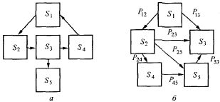
Рис. 5.1. Граф состояний и переходов: а — обычный; б — размеченный
Пусть имеется система S с n дискретными состояниями:
Каждое состояние изображается прямоугольником, а возможные переходы («перескоки») из состояния в состояние — стрелками, соединяющими эти прямоугольники.
Заметим, что стрелками отмечаются только непосредственные переходы из состояния в состояние; если система может перейти из состояниявтолько черезто стрелками отмечаются только переходыино не
Пусть система S — прибор, который может находиться в одном из пяти возможных состояний:— исправен, работает; — неисправен, ожидает осмотра;— осматривается ремонтируется;— списан.
ГСП системы показан на рис. 5.1, а.

Случайные процессы с дискретным и непрерывным временем. Марковские цепи
Способы описания марковского случайного процесса, протекающего в системе с дискретными состояниями, зависят от того, в какие моменты времени — заранее известные или случайные — могут происходить переходы («перескоки») системы из состояния в состояние.
Случайный процесс называется процессом с дискретным временем, если переходы системы из состояния в состояние возможны только в строго определенные, заранее фиксированные моменты времени:и т. д. В промежутки времени между этими моментами система S сохраняет свое состояние.
Случайный процесс называется процессом с непрерывным временем, если переход системы из состояния в состояние возможен в любой, наперед неизвестный, случайный момент t.
Рассмотрим прежде всего марковский случайный процесс с дискретными состояниями и дискретным временем.
Пусть имеется система S, которая может находиться в состояниях:
причем изменения состояния системы возможны только в моменты:
Будем называть эти моменты «шагами» или «этапами» процесса и рассматривать случайный процесс, происходящий в системе S, как функцию целочисленного аргумента: 1, 2, ..., k, ... (номера шага).
Случайный процесс, происходящий в системе, состоит в том, что в последовательные моменты времени... система S оказывается в тех или иных состояниях, ведя себя, например, следующим образом (в общем случае система может не только менять состояние, но и сохранять прежнее):
Условимся обозначатьсобытие, состоящее в том, что после k шагов система находится в состоянииПри любом k события
образуют полную группу и несовместны.
Процесс, происходящий в системе, можно представить как последовательность (цепочку) событий, например:
Такая случайная последовательность событий называется марковской цепью, если для каждого шага вероятность перехода из любого состоянияв любоене зависит от того, когда и как система пришла в состояние
Марковскую цепь можно описать с помощью вероятностей состояний. Пусть в любой момент времени (после любого k-го шага) система S может быть в одном из состояний:
т. е. осуществится одно из полной группы несовместных событий:
Обозначим вероятности этих событий для k-го шага через:
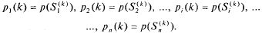
Легко видеть, что для каждого номера шага k
так как это — вероятности несовместных событий, образующих полную группу.
Вероятности будем называть вероятностями состояния.
В совокупности они образуют вектор:
(5.1)
Случайный процессе (марковскую цепь) можно представить себе так, как будто точка, изображающая систему S, случайным образом перемещается (блуждает) по графу состояний, перескакивая из состояния в состояние в моментыа иногда (в общем случае) задерживаясь на какое-то число шагов в одном и том же состоянии.
Для любого шага (момента времениили номера
существуют некоторые вероятности перехода системы из любого состояния в любое другое (некоторые из них равны нулю, если непосредственный переход за один шаг невозможен), а также вероятность задержки системы в данном состоянии. Будем называть эти вероятности переходными вероятностями марковской цепи.
Марковская цепь называется однородной, если переходные вероятности не зависят от номера шага. В противном случае марковская цепь является неоднородной.
Рассмотрим однородную марковскую цепь. Обозначим через вероятность перехода за один шаг из состоянияв состояние будет вероятность задержки системы в состоянииЗапишем данные вероятности в форме квадратной матрицы:
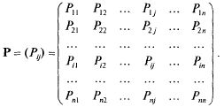(5.2)
Некоторые из переходных вероятностеймогут быть равны нулю, что означает невозможность перехода системы изсостояния вза один шаг. По главной диагонали матрицы переходных вероятностей стоят вероятноститого, что система не выйдет из состоянияа останется в нем.
Сумма членов, стоящих в каждой строке матрицы (5.2), должна быть равна единице, так как в каком бы состоянии система ни была перед к-м шагом события несовместны и образуют полную группу.
При рассмотрении марковских цепей часто бывает удобно пользоваться ГСП, на котором у стрелок проставлены соответствующие переходные вероятности (см. рис. 5.1, б), или размеченным графом состояний.
Заметим, что на рис. 5.1, 6 проставлены не все переходные вероятности, а только те из них, которые не равны нулю и меняют состояние системы, т. е.при«вероятности задержки» и т. д. проставлять на графе излишне, так как каждая из них дополняет до единицы сумму переходных вероятностей, соответствующих всем стрелкам, исходящим из данного состояния. Например, для графа рис. 5.1, б:
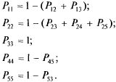
Если из состоянияне исходит ни одной стрелки (переход из него ни в какое другое состояние невозможен), соответствующая вероятность задержкиравна единице.
Имея в распоряжении размеченный ГСП (или, что равносильно, матрицу переходных вероятностей) и зная начальное состояние системы, можно найти вероятности состояний после любого (k-го) шага.
Предположим, что в начальный момент (перед первым шагом) система находится в каком-то определенном состоянии, напримерТогда для начального момента (0) будем иметь:
т. е. вероятности всех состояний равны нулю, кроме вероятности начального состоянияравной единице.
Найдем вероятности состояний после первого шага. Мы знаем, что перед первым шагом система заведомо находится в состоянииЗначит, за первый шаг она перейдет в состояния с вероятностями
<P
align="center">
находящимися в m-й строке матрицы переходных вероятностей. Таким образом, вероятности состояний после первого шага будут:
. (5.3)
Найдем вероятности состояний после второго шага:
Будем вычислять их по формуле полной вероятности с гипотезами:
после первого шага система была в состоянии; после первого шага система была в состоянии;
после первого шага система была в состоянии;
после первого шага система была в состоянии Вероятности гипотез известны (5.3); условные вероятности перехода в состояниепри каждой гипотезе тоже известны и записаны в матрице переходных вероятностей. По формуле полной вероятности получим:
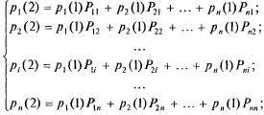(5.4)
или
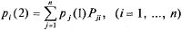(5.5)
Данное выражение может быть записано в вектор-матричной форме:
(5.6)
где— транспонированная матрица (5.2).
В формулах (5.4)—(5.5) суммирование распространяется формально на все состояния фактически учитывать надо только те из них, для которых переходные вероятностиотличны от нуля, т. е. те состояния, из которых может совершиться переход в состояние(или задержка в нем).
Таким образом, вероятности состояний после второго шага известны. Очевидно, после третьего шага они определяются аналогично:
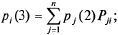
и вообще после k-го шага:
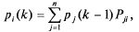(5.8)
или в матричной форме
(5.9)
Итак, вероятности состоянийпосле k-го шага определяются рекуррентной формулой (5.8) через вероятности состояний после (k - 1)-го шага; те, в свою очередь, — через вероятности состояний после (k - 2)-го шага, и т. д.
Пример 5.1. По некоторой цели ведется стрельба четырьмя выстрелами в моменты времени Возможные состояния цели:
— цель невредима;
— цель незначительно повреждена;
— цель получила существенные повреждения;
—цель полностью поражена (не может функционировать). Размеченный ГСП системы показан на рис. 5.2, а. В начальный момент цель находится в состоянии(не повреждена). Определить вероятности состояний цели после четырех выстрелов.
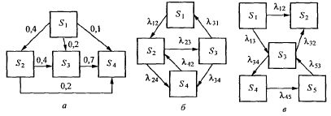
Рис. 5.2. Пример графа состояний и переходов (а), размеченные графы непрерывных цепей Маркова (б. в)
Из графа состояний имеем:
= 0,4;=0,2;=0,1 и= 1- (++) = 0,3.
Аналогично находим:
= 0;=0,4;=0,4;=0,2;
= 0;=0;=0,3;=0,7;
= 0;=0;=0;=1.
Таким образом, матрица переходных вероятностей имеет вид:
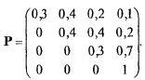
Так как в начальный момент цель S находится в состоянии то= 1.
Вероятности состояний после первого шага (выстрела) берутся из первой строки матрицы:
Вероятности состояний после второго шага:
= 0,09; = 0,3 0,4+ 0,4 0,4 = 0,28;
= 0,3 0,2+ 0,4-0,4 + + 0,2 0,3 = 0,28;
= 0,3 0,1 + + 0,4 - 0,2 + 0,2 - 0,7 + 0,1 - 1 = 0,35.
Вероятности состояний после третьего шага: = 0,09 - 0,3 = 0,027;
= 0,09 - 0,4 + 0,28 - 0,4 = 0,148;
= 0,09 - 0,2 + 0,28 - 0,4 + + 0,28 - 0,3 = 0,214;
= 0,09 - 0,1 + + 0,28 - 0,2 + 0,28 - 0,7 + 0,35 - 1 = 0,611.
Вероятности состояний после четвертого шага: = 0,0081;
<IMG
height=16 alt="" src="/files/matm/tmp178-1890.jpg" width=153> = 0,027 - 0,4 + 0,148 - 0,4 = 0,07; = 0,027 - 0,2 + + 0,148 - 0,4 + 0,214 - 0,3 = 0,1288;
= 0,027 - 0,1 + 0,148 - 0,2 + 0,214 - 0,7 + 0,611 - 1 =0,7931.
Таким образом, получены вероятности всех исходов обстрела цели (четырех выстрелов):
- цель не повреждена: 0,008;
- цель получила незначительные повреждения:0,070;
- цель получила существенные повреждения:0,129;
- цель поражена полностью:0,793.
Кроме однородных марковских цепей, в которых вероятности перехода от шага к шагу не меняются, известны динамические или неоднородные цепи, в которых вероятности переходаменяются от шага к шагу (зависят от номера шага k).
В этом случае выражения (5.8), (5.9) приобретают вид:
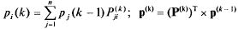(5.10)

Марковский процесс с дискретными состояниями и непрерывным временем. Уравнения Колмогорова
Ранее были рассмотрены марковские цепи, т. е. случайные процессы, описывающие системы, которые случайным образом могут переходить из состояния в состояние только в некоторые заранее определенные, фиксированные моменты времени.
На практике встречаются ситуации, когда переходы системы из состояния в состояние происходят не в фиксированные, а в случайные моменты времени, которые заранее указать невозможно — переход может осуществиться в любой момент. Например, выход из строя (отказ) любого элемента аппаратуры может произойти в любой момент времени; окончание ремонта (восстановление) этого элемента также может произойти в заранее не зафиксированный момент и т. д.
Для описания таких процессов может быть применена схема марковского случайного процесса с дискретными состояниями и непрерывным временем. Такого типа процессы известны как непрерывные цепи Маркова [7].
Непрерывные цепи Маркова
Здесь, как обычно, рассматривается ряд дискретных состояний:однако переход системы S из состояния в состояние может осуществляться в любой момент времени.
Обозначим — вероятность того, что в момент t система S будет находиться в состоянии. Очевидно, для любого момента t сумма вероятностей состояний равна единице:
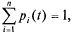(5.11)
так как события, состоящие в том, что в момент t система находится в состоянияхнесовместны.
Необходимо определить для любого t вероятности состояний (см. также 5.1):
(5.12)
Для того чтобы найти эти вероятности, необходимо знать характеристики процесса, аналогичные переходным вероятностям для марковской цепи. В случае процесса с непрерывным временем вместо переходных вероятностейрассматриваются плотности вероятностей перехода (поскольку вероятность перехода системы из состояния в состояние точно в момент t будет равна нулю, так же как вероятность любого отдельного значения непрерывной случайной величины).
Пусть система S в момент t находится в состоянииРассмотрим элементарный промежуток
времени , примыкающий к моменту t. Назовем плотностью вероятности переходапредел отношения вероятности перехода системы за времяиз состоянияв состояниек длине промежутка:
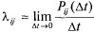(5.13)
где— вероятность того, что система, находившаяся в мо-
мент t в состоянииза времяперейдет из него в состояние (плотность вероятностей перехода определяется только для ). Из (5.13) следует, что при маломвероятность перехода (с точностью до бесконечно малых высших порядков) равна:
Как и ранее, если все плотности вероятностей перехода не зависят от t (от того, в какой момент начинается элементарный участок), марковский процесс называется однородным, а если эти плотности зависят от времени, то он является неоднородным. Предположим, что известны плотности вероятностей переходадля всех пар состоянийГСП системы с проставленными у стрелок плотностями вероятностей перехода называется размеченным графом состояний (рис. 5.2, б), на основании которого можно определить вероятности
состояний(5.12) как функции времени.

Предельные вероятности состояний
Предположим, в некоторой системе с n дискретными состояниями все потоки событий, переводящих систему из одного состояния в другое, - пуассоновские. Записав систему уравнении Колмогорова для вероятностей состояний и проинтегрировав эти уравнения при заданных начальных условиях, мы получим вероятности состояний, как функции времени, т. е. n функции (5.12), удовлетворяющих условию (5.11).
Что же будет происходить с системой S при? Будут ли функции стремиться к каким-то пределам? Эти пределы, если они существуют, называются предельными (или «финальными») вероятностями состояний.
Можно доказать следующее общее положение. Если число состояний системы S конечно и из каждого состояния можно перейти (за то или иное число шагов) в каждое другое, то предельные вероятности состояний существуют и не зависят от начального состояния системы.
На рис. 5.4 показаны ГСП, удовлетворяющие поставленному условию: из любого состояния система может рано или поздно перейти в любое другое. Если на графе рис 5.4, а изменить направление стрелки 4—3 на противоположное, то условие не будет выполнено.
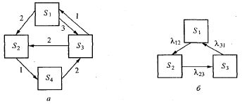
Рис. 5.4. Примеры ГСП для систем с предельными вероятностями
Предположим, что поставленное условие выполнено, и предельные вероятности существуют:
. (5.22)
Предельные вероятности мы будем обозначать теми же буквамичто и сами вероятности состояний, подразумевая под ними не переменные величины (функции времени), а числа.
Очевидно, предельные вероятности состояний в сумме должны давать единицу:
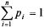(5.23)
Таким образом, прив системе S устанавливается некоторый предельный стационарный режим: пусть система случайным образом и меняет свои состояния, но вероятность каждого из них не зависит от времени и каждое из состояний осуществляется с некоторой постоянной вероятностью, которая представляет собой среднее относительное время пребывания системы в данном состоянии.
Например, если у системы три возможных состояния:и причем их предельные вероятности равны 0,2, 0,3 и 0,5, это означает, что после перехода к установившемуся режиму система в среднем две десятых времени будет находиться в состояниитри десятых — в состояниии половину времени — в состоянии
Для того чтобы вычислить предельные вероятности состояний, достаточно в системе уравнений Колмогорова, описывающих вероятности состояний, приравнять все левые части (производные) к нулю (поскольку в установившемся режиме все вероятности состояний постоянны).
В этом случае система дифференциальных уравнений превращается в систему линейных алгебраических уравнений. Совместно с условием (5.23) («нормировочным условием») эти уравнения дают возможность вычислить все предельные вероятности (5.22).
Пример 5.2. Система S имеет возможные состояния: размеченный граф которых дан на рис. 5.4, а (рядом с ка- ' ждой стрелкой проставлено численное значение соответствующей интенсивности). Вычислить предельные вероятности состояний
Запишем уравнения Колмогорова для вероятностей состояний:
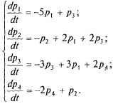(5.24)
Полагая левые части равными нулю, получим систему алгебраических уравнений для предельных вероятностей состояний:
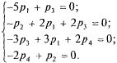(5.25)
Уравнения (5.25) — так называемые однородные уравнения (свободный член равен нулю). Как известно из алгебры, эти уравнения определяют кореньс точностью до постоянного множителя. Добавив нормировочное условие (5.23), или = 1, можно получить решение:
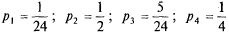
Возникает вопрос, каким образом система из пяти уравнений совместна на четырех неизвестных? Дело в том, что система (5.25) состоит из зависимых уравнений (если их сложить, то получается: 0 = 0), поэтому для решения достаточно выбрать три любых уравнения из (5.25) и добавить условие (5.23).
Заметим, что можно записать алгебраические уравнения для предельных вероятностей непосредственно, не проходя через этап дифференциальных.
Пример 5.3. Написать и решить алгебраические уравнения для предельных вероятностей состояний системы S, ГСП которой дан на рис. 5.4, б. Система уравнений имеет вид:
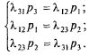(5.26)
Условие нормировки:
= 1. (5.27)
Выразим с помощью первых двух уравнений (5.26) и через :
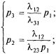
и подставим их в нормировочное условие (5.27)
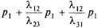= 1,
откуда
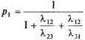
аналогично
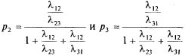. (5.28)
Процессы размножения и гибели
Мы убедились, что имея размеченный ГСП системы, можно сразу написать алгебраические уравнения для предельных вероятностей состояний. Таким образом, если две непрерывные цепи Маркова имеют одинаковые графы состояний и различаются только значениями интенсивностей
src="/files/matm/tmp178-2042.jpg" width=28>отсутствует необходимость находить предельные вероятности состояний для каждого из графов в отдельности, достаточно составить и решить уравнения для одного из них, а затем подставить вместосоответствующие значения. Для многих часто встречающихся форм графов линейные уравнения легко решаются в алгебраическом виде.
Рассмотрим важную разновидность непрерывных марковских цепей — процесс размножения и гибели. Происхождение термина берет начало от биологических задач, где подобной схемой описывается процесс изменения численности популяции [7].
Марковская непрерывная цепь называется «процессом размножения и гибели», если ее ГСП имеет вид, представленный на рис. 5.5, а, т. е. все состояния можно вытянуть в одну цепочку, в которой каждое из средних состоянийсвязано прямой и обратной связью с каждым из соседних состояний, а
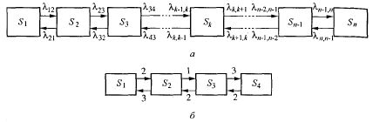
Рис. 5.5. ГСП для процессов размножения и гибели: а — общий вид; б — численный пример крайние состояния— только с одним соседним состоянием.
Пример 5.4. Техническое устройство состоит из трех одинаковых узлов; каждый из них может выходить из строя (отказывать); отказавший узел немедленно начинает восстанавливаться. Состояния системы:
— все три узла исправны;
— один узел отказал (восстанавливается), два исправны;
—два узла восстанавливаются, один исправен;
—все три узла восстанавливаются.
ГСП показан на рис. 5.5, б. Из графа видно, что процесс, протекающий в системе, представляет собой процесс размножения и гибели.
Схема размножения и гибели очень часто встречается в самых разнообразных практических задачах; поэтому имеет смысл заранее рассмотреть эту схему в общем виде и решить соответствующую систему алгебраических уравнений с тем, чтобы в дальнейшем, встречаясь с конкретными процессами, протекающими по такой схеме, пользоваться уже готовым решением.
Итак, рассмотрим случайный процесс размножения и гибели с графом состояний, представленным на рис. 5.5, а.
Напишем алгебраические уравнения для вероятностей состояний. Для первого состояния имеем:
(5.29)
Для второго состояниясуммы членов, соответствующих входящим и выходящим стрелкам, равны:
Но, в силу (5.29), можно сократить справа и слева равные друг другу члены и тогда получим:
и далее, совершенно аналогично,и т. д.
Очевидно, для этого случая члены, соответствующие стоящим друг над другом стрелкам, равны между собой:
(5.30)
где к принимает все значения от 2 до n.
Итак, предельные вероятности состояний в любой схеме размножения и гибели удовлетворяют уравнениям:
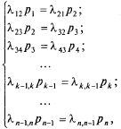(5.31)
и нормировочному условию (5.23):
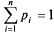
Будем решать эту систему следующим образом: выразим все переменные через , а именно:
из первого уравнения (5.31) выразим :
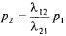(5.32) из второго, с учетом (5.32), получим:
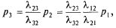
и так далее, общая формула имеет вид:
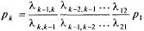(5.33)
Эта формула справедлива для любого k от 2 до n.
Обратим внимание на структуру (5.33). В числителе стоит произведение всех плотностей вероятности перехода (интенсивностей), стоящих у стрелок, направленных слева направо, с начала и вплоть до той, которая идет в состояние; в знаменателе — произведение всех интенсивностей, стоящих у стрелок, идущих справа налево, опять-таки, с начала и вплоть до стрелки, исходящей из состояния. При k = n в числителе будет стоять произведение интенсивностей, стоящих у всех стрелок, идущих слева направо, а в
знаменателе — у всех стрелок, идущих справа налево.
Итак, все вероятностивыражены через одну из них:. Подставив эти выражения в нормировочное условие и вынося(по аналогии с (5.28)), получаем:
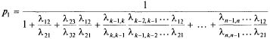. (5.34)
Остальные вероятности легко выражаются через — см. (5.32), (5.33). Таким образом, задача «размножения и гибели» решена в общем виде: найдены предельные вероятности состояний.
Пример 5.5. Найти предельные вероятности состояний для процесса размножения и гибели, граф которого показан на рис. 5.4, б.
По формулам (5.32)—(5.34) получим:
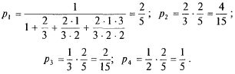

Понятие моделирования.
Способы представления моделей
Модель — способ замещения реального объекта, используемый для его изучения. Впоследствии мы уточним данное определение.
Модель вместо исходного объекта используется в случаях, когда эксперимент опасен, дорог, происходит в неудобном масштабе пространства и времени (долговременен, слишком кратковременен, протяжен…), невозможен, неповторим, ненагляден и т. д. Проиллюстрируем это:
- «эксперимент опасен» — при деятельности в агрессивной среде вместо человека лучше использовать его макет; примером может служить луноход;
- «дорог» — прежде чем использовать идею в реальной экономике страны, лучше опробовать её на математической или имитационной модели экономики, просчитав на ней все «за» и «против» и получив представление о возможных последствиях;
- «долговременен» — изучить коррозию — процесс, происходящий десятилетия, — выгоднее и быстрее на модели;
- «кратковременен» — изучать детали протекания процесса обработки металлов взрывом лучше на модели, поскольку такой процесс скоротечен во времени;
- «протяжен в пространстве» — для изучения космогонических процессов удобны математические модели, поскольку реальные полёты к звёздам (пока) невозможны;
- «микроскопичен» — для изучения взаимодействия атомов удобно воспользоваться их моделью;
- «невозможен» — часто человек имеет дело с ситуацией, когда объекта нет, он ещё только проектируется. При проектировании важно не только представить себе будущий объект, но и испытать его виртуальный аналог до того, как дефекты проектирования проявятся в оригинале. Важно: моделирование теснейшим образом связано с проектированием. Обычно сначала проектируют систему, потом её испытывают, потом снова корректируют проект и снова испытывают, и так до тех пор, пока проект не станет удовлетворять предъявляемым к нему требованиям. Процесс «проектирование-моделирование» цикличен. При этом цикл имеет вид спирали — с каждым повтором проект становится все лучше, так как модель становится все более детальной, а уровень описания точнее;
- «неповторим» — это достаточно редкий случай, когда эксперимент повторить нельзя; в такой ситуации модель — единственный способ изучения таких явлений. Пример — исторические процессы, — ведь повернуть историю вспять невозможно;
- «ненагляден» — модель позволяет заглянуть в детали процесса, в его промежуточные стадии; при построении модели исследователь как бы вынужден описать причинно-следственные связи, позволяющие понять все в единстве, системе. Построение модели дисциплинирует мышление. Важно: модель играет системообразующую и смыслообразующую роль в научном познании, позволяет понять явление, структуру изучаемого объекта. Не построив модель, вряд ли удастся понять логику действия системы. Это означает, что модель позволяет разложить систему на элементы, связи, механизмы, требует объяснить действие системы, определить причины явлений, характер взаимодействия составляющих.
Процесс моделирования есть процесс перехода из реальной области в виртуальную (модельную) посредством формализации, далее происходит изучение модели (собственно моделирование) и, наконец, интерпретация результатов как обратный переход из виртуальной области в реальную. Этот путь заменяет прямое исследование объекта в реальной области, то есть лобовое или интуитивное решение задачи. Итак, в самом простом случае технология моделирования подразумевает 3 этапа: формализация, собственно моделирование, интерпретация (рис. 1.1).
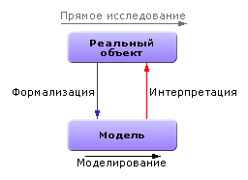
Рис. 1.1. Процесс моделирования (базовый вариант)

Если требуется уточнение, эти этапы повторяются вновь и вновь: формализация (проектирование), моделирование, интерпретация. Спираль! Вверх по кругу.
Более подробно весь цикл разработки показан на рис. 1.14, где отражены методы, способы, приёмы, с помощью которых реализуется каждый из этапов.
Поскольку моделирование — способ замещения реального объекта его аналогом, то возникает вопрос: насколько аналог должен соответствовать исходному объекту?
Вариант 1: соответствие — 100%. Очевидно, что точность решения в этом случае максимальна, а ущерб от применения модели минимален. Но затраты на построение такой модели бесконечно велики, так как объект повторяется во всех своих деталях; фактически, создаётся точно такой же объект путём копирования его до атомов (что само по себе не имеет смысла).
Вариант 2: соответствие — 0%. Модель совсем не похожа на реальный объект. Очевидно, что точность решения минимальна, а ущерб от применения модели максимален, бесконечен. Но затраты на построение такой модели нулевые.
Конечно, варианты 1 и 2 — это крайности. На самом деле модель создаётся из соображений компромисса между затратами на её построение и ущербом от неточности её применения. Это точка между двумя бесконечностями. То есть, моделируя, следует иметь в виду, что исследователь (моделировщик) должен стремиться к оптимуму суммарных затрат, включающих ущерб от применения и затраты на изготовление модели (см. рис. 1.2).
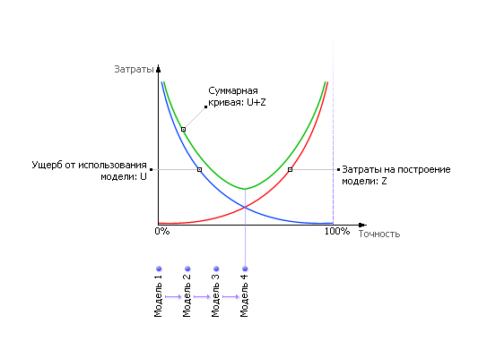
Рис. 1.2. Соотношение суммарных затрат и точности
для различных вариантов детализации прикладной модели

Просуммируйте две кривые затрат — получится одна кривая общих затрат. Найдите оптимум на суммарной кривой: он лежит между этими крайними вариантами. Видно, что неточные модели не нужны, но и абсолютная точность тоже не нужна, да и невозможна. Частое и распространённое заблуждение при построении моделей — требовать «как можно точнее».
«Модель — поиск конечного в бесконечном» — эта мысль принадлежит Д. И. Менделееву. Что отбрасывается, чтобы превратить бесконечное в конечное? В модель включаются только существенные аспекты, представляющие объект, и отбрасываются все остальные (бесконечное большинство). Существенный или несущественный аспект описания определяют согласно цели исследования. То есть каждая модель составляется с какой-то целью. Начиная моделирование, исследователь должен определить цель, отделив её от всех возможных других целей, число которых, по-видимому, бесконечно.
К сожалению, указанная на рис. 1.2 кривая является умозрительной и реально до начала моделирования построена быть не может. Поэтому на практике действуют таким образом: двигаются по шкале точности слева направо, то есть от простых моделей («Модель 1», «Модель 2»…) ко все более сложным («Модель 3», «Модель 4»…). А процесс моделирования имеет циклический спиралевидный характер: если построенная модель не удовлетворяет требованиям точности, то её детализируют, дорабатывают на следующем цикле (см. рис. 1.3).
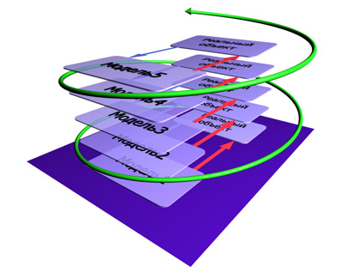
Рис. 1.3. Спиралевидный характер процесса
проектирования и уточнения прикладных моделей

Улучшая модель, следят, чтобы эффект от усложнения модели превышал связанные с этим затраты. Как только исследователь замечает, что затраты на уточнение модели превышают эффект от точности при применении модели, следует остановиться, поскольку точка оптимума достигнута. Такой подход всегда гарантирует окупаемость вложений.
Из всего сказанного следует, что моделей может быть несколько: приближенная, более точная, ещё точнее и так далее. Модели как бы образуют ряд. Двигаясь от варианта к варианту, исследователь совершенствует модель. Для построения и совершенствования моделей необходима их преемственность, средства отслеживания версий и так далее, то есть моделирование требует инструмента и опирается на технологию.

Инструмент — типовое средство, позволяющее достичь оригинальный результат и обеспечивающее сокращение затрат на выполнение промежуточных операций (имиджи, стандартные библиотеки, мастера, линейки, резинки…).
Технология — набор стандартных способов, приёмов, методов, позволяющий достичь результата гарантированного качества с помощью указанных инструментов за заранее известное время при заданных затратах, но при соблюдении пользователем объявленных требований и порядка.
Среда — совокупность рабочего пространства и инструментов на нем, поддерживающая хранение и изменение, преемственность проектов и интерпретирующая свойства объектов и систем из них.

Иногда модели пишут на языках программирования, но это долгий и дорогой процесс. Для моделирования можно использовать математические пакеты, но, как показывает опыт, в них обычно не хватает многих инженерных инструментов. Оптимальным является использование среды моделирования.
В нашем курсе в качестве такой среды выбрана «Система проектирования и моделирования Stratum-2000». Лабораторные работы и демонстрации, которые вы встретите в курсе, следует запускать как проекты среды Stratum-2000.
Модель, выполненная с учётом возможности её модернизации, конечно, имеет недостатки, например, низкую скорость исполнения кода. Но есть и неоспоримые достоинства. Видна и сохранена структура модели, связи, элементы, подсистемы. Всегда можно вернуться назад и что-то переделать. Сохранен след в истории проектирования модели (но когда модель отлажена, имеет смысл убрать из проекта служебную информацию). В конце концов, модель, которая сдаётся заказчику, может быть оформлена в виде специализированного автоматизированного рабочего места (АРМа), написанного уже на языке программирования, внимание в котором уже, в основном, уделено интерфейсу, скоростным параметрам и другим потребительским свойствам, которые важны для заказчика. АРМ, безусловно, вещь дорогая, поэтому выпускается он только тогда, когда заказчик полностью оттестировал проект в среде моделирования, сделал все замечания и обязуется больше не менять своих требований.
Моделирование является инженерной наукой, технологией решения задач. Это замечание — очень важное. Так как технология есть способ достижения результата с известным заранее качеством и гарантированными затратами и сроками, то моделирование, как дисциплина:
- изучает способы решения задач, то есть является инженерной наукой;
- является универсальным инструментом, гарантирующим решение любых задач, независимо от предметной области.
Смежными моделированию предметами являются: программирование, математика, исследование операций.
Программирование — потому что часто модель реализуют на искусственном носителе (пластилин, вода, кирпичи, математические выражения…), а компьютер является одним из самых универсальных носителей информации и притом активным (имитирует пластилин, воду, кирпичи, считает математические выражения и т. д.). Программирование есть способ изложения алгоритма в языковой форме. Алгоритм — один из способов представления (отражения) мысли, процесса, явления в искусственной вычислительной среде, которой является компьютер (фон-Неймановской архитектуры). Специфика алгоритма состоит в отражении последовательности действий. Моделирование может использовать программирование, если моделируемый объект легко описать с точки зрения его поведения. Если легче описать свойства объекта, то использовать программирование затруднительно. Если моделирующая среда построена не на основе фон-Неймановской архитектуры, программирование практически бесполезно.
Какова разница между алгоритмом и моделью?
Алгоритм — это процесс решения задачи путём реализации последовательности шагов, тогда как модель — совокупность потенциальных свойств объекта. Если к модели поставить вопрос и добавить дополнительные условия в виде исходных данных (связь с другими объектами, начальные условия, ограничения), то она может быть разрешена исследователем относительно неизвестных. Процесс решения задачи может быть представлен алгоритмом (но известны и другие способы решения). Вообще примеры алгоритмов в природе неизвестны, они суть порождение человеческого мозга, разума, способного к установлению плана. Собственно алгоритм — это и есть план, развёрнутый в последовательность действий. Следует различать поведение объектов, связанное с естественными причинами, и промысел разума, управляющий ходом движения, предсказывающий результат на основе знания и выбирающий целесообразный вариант поведения.
Итак:
модель + вопрос + дополнительные условия = задача.
Математика — наука, предоставляющая возможность исчисления моделей, приводимых к стандартному (каноническому) виду. Наука о нахождении решений аналитических моделей (анализ) средствами формальных преобразований.
Исследование операций — дисциплина, реализующая способы исследования моделей с точки зрения нахождения наилучших управляющих воздействий на модели (синтез). По большей части имеет дело с аналитическими моделями. Помогает принимать решения, используя построенные модели.
Проектирование — процесс создания объекта и его модели; моделирование — способ оценки результата проектирования; моделирования без проектирования не существует.
Смежными дисциплинами для моделирования можно признать электротехнику, экономику, биологию, географию и другие в том смысле, что они используют методы моделирования для исследования собственного прикладного объекта (например, модель ландшафта, модель электрической цепи, модель денежных потоков и т. д.).
Рядом стоят дисциплины «Компьютерная графика» и «Модели и методы искусственного интеллекта» (см. рис. 1.4).
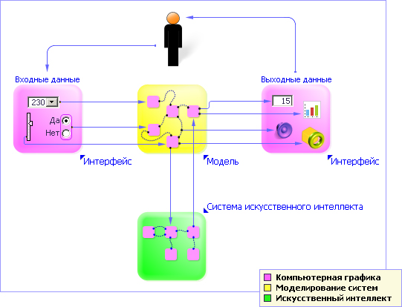
Рис. 1.4. Основные подсистемы при проектировании комплексных моделей

Компьютерная графика помогает организовать удобный естественный интерфейс для управления моделью, для наблюдения за её реакциями. Важно понимать, что пользователь взаимодействует с моделью не напрямую, а именно через интерфейс: с одной стороны он посылает ей исходные (входные) данные (например, с помощью окон ввода, кнопок, движков, командной строки и т. д.), с другой — смотрит на результат работы модели, то есть воспринимает посредством интерфейса выходные данные.
Искусственный интеллект подразумевает построение высших моделей (например, адаптивных, которые умеют самонастраиваться, умеют создавать друг друга и т. д.). Подразумевается, что модель интеллекта в состоянии сама строить модели прикладных объектов и систем; объяснение того, как это делается, даётся в курсе «Модели и методы искусственного интеллекта». Вместе с тем заметим, что ряд исследователей, говоря об искусственном интеллекте, имеют в виду применение моделей (обучения, воспроизведения, языка и т. д.) для изучения и имитации одной из самых сложных систем во Вселенной — человека.
Заметим, что искусственный интеллект — достаточно большая модель, которая содержит обширную информацию об окружающем мире и мета-модели, умеющие её достраивать. Мета-модели имеют большое подобие с имитируемым ими человеком.
В зависимости от носителя различают модели: натурные, мысленные, математические, имитационные, графические, фотографические и так далее. Каждая из моделей обладает различной способностью к прогнозу свойств объекта. Например, по фотографии человека в анфас вряд ли можно верно представить, как выглядит его затылок. Приближение в виде трёхмерной модели — намного лучше, но можно ли с её помощью определить, когда, например, у виртуального человека вырастут волосы длиной 50 см? Имитационная модель ещё более информативна. Но наибольшей ценностью обладают модели, пригодные для решения задач, то есть обладающие прогностическими свойствами, умеющие отвечать на вопросы. Следует различать два понятия — «модель» и «задача». Модель связывает переменные между собой законами. Эти законы действуют независимо от того, какая сейчас задача стоит перед нами. Модель объективна, она подобна миру, который нас окружает, и содержит в себе информацию об этом. Структура мира (в общем смысле) неизменна, фундаментальна, модель, следовательно, тоже. А человек, как существо субъективное, имеющее собственные цели, часто меняющиеся желания, ставит, в зависимости от своих потребностей, каждый раз новые задачи, требует решить возникающие у него проблемы. Он ставит вопросы к окружающему миру, с законами которого нельзя не считаться. Удобно ставить вопросы к модели, которая содержит нужную информацию о мире. Поэтому задача — это совокупность вопроса и модели. Можно к модели задавать все новые и новые вопросы и при этом не менять модель, но менять задачу.
То есть модель — способ нахождения ответов на вопросы. Чтобы ответить на поставленный вопрос, модель должна быть преобразована по правилам, обеспечивающим её эквивалентность, к виду, соответствующему ответу на вопрос. Это означает, что модель должна быть сформирована по правилам определённой алгебры (алгебра есть правила преобразования). А процедура, которая помогает применить такие правила к модели, называется методом.
Рассмотрим пример.
Модель падения тела под углом к горизонту содержит информацию о координатах траектории, заданных в осях (x, y): y = –x² + 4 · x – 3 (координаты тела в полете) — см. рис. 1.5.
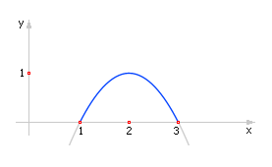
Рис. 1.5. Траектория движения тела,
брошенного под углом к горизонту

Модель связывает две переменные y и x законом f(y, x) = 0. Модель может быть расширена некоторыми исходными данными, например, так: y = –x² + 4 · x – 3, y = 0 (интересуют не все возможные значения y, а только точки на поверхности Земли).
y = 0 — это тоже закон, но более мелкого масштаба. Такие уравнения могут появляться и исчезать в зависимости от исследуемой проблемы. Обычно их называют гипотезами.
Вопрос: x = ?
Теперь модель и вопрос вместе образовали задачу:
y = –x² + 4 · x – 3,
y = 0,
x = ?
Трактовать задачу можно так: при каких значениях x тело окажется на поверхности Земли?
Модель подразумевает, что исследователь может решать с её помощью прямые и обратные задачи.
Прямая задача не требует алгебраических преобразований, достаточно только арифметических подстановок: x = 2, y = –x² + 4 · x – 3, y = ?. Ответ: y = 1. То есть, если на вход модели подать значение 2, то на выходе модели будет значение 1 — см. рис. 1.6.
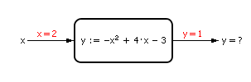
Рис. 1.6. Вид модели для решения прямой задачи

Обратная задача: y = 0, y = –x² + 4 · x – 3, x = ? Ответ: x = 1, x = 3. То есть ответ говорит: чтобы на выходе модели обеспечить значение 0, надо, чтобы на вход модели было подано значение 1 (или 3).
И в первом, и во втором случае мы в разной мере преобразовывали модель, но всегда так, чтобы на входе у неё была известная величина, а на выходе — неизвестная.
В первом варианте y := –x² + 4 · x – 3.
Во втором варианте модель преобразуется к виду: 0 = –x² + 4 · x – 3. Здесь мы опустили ряд преобразований, известных из курса средней школы, а именно:
D := b² – 4 · a · c, где a = –1, b = 4, c = –3.
x := (–b ± sqrt(D))/(2 · a).
x := 1 или x := 3.
Преобразования происходили с учётом правил алгебры. Если бы правила алгебры были нам неизвестны, то решить обратную задачу нам бы не удалось. А значит, не удалось бы ответить на поставленный вопрос: «x = ?».
Способность модели преобразовываться с помощью алгебры даёт возможность в дальнейшем использовать её многократно для решения различных задач, делать на ней прогнозы.
Сравните: телефонный справочник — это тоже своеобразная модель, но какие прогнозы вы можете сделать, какие обратные задачи решить? Как вычислить фамилию абонента по номеру телефона? Какую алгебру вы используете?
Поэтому, создавая модель, следует обязательно думать о том, какой алгеброй она будет преобразовываться. Создавать алгебру следует параллельно с моделью или использовать уже готовую алгебру и не отходить при построении модели от её правил.
Ещё один тип задач, который приходится решать на моделях — задачи настройки модели.
Приведём пример. При каких значениях параметра a модель y = a · x² + 4 · x – 3 обеспечит y = 9 при x = 2? Решаем систему уравнений:
y = a · x² + 4 · x – 3
y = 9
x = 2
или
9 = a · 2² + 4 · 2 – 3
Далее, по правилам арифметики и алгебры, получим ответ: a = 1.
От показанного на рис. 1.7 структурного изображения модели можно перейти к другому, математическому, её виду: Y = M(X).
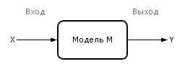
Рис. 1.7. Структурное изображение
модели в среде моделирования

Модель — закономерность, преобразующая входные значения в выходные. А как известно из математики, с выражением Y = M(X) можно решить три вида задач, которые приведены в табл. 1.1.
Таблица 1.1.
Формы записи модели и типы решаемых задач
 | Известно | Неизвестно | Решение
Прямая задача | X, M | Y | Y = M(X)
Обратная задача | Y, M | X | X = M ^{–1}(Y)
Задача настройки модели | X, Y | M | M = f(X, Y)

Ряд моделей может быть недоопределён — это означает, что вариантов ответов много (два, три, сто или бесконечное множество). Если нужен один ответ, то проблему надо доопределять, дополнять условиями. «Недоопределён» означает, что можно произвольно, кроме гипотез, законов, ответа, потребовать дополнительно выполнение ещё каких-то условий. Возможно, при построении модели что-то не было учтено, не хватает каких-то законов. Рецепт понятен: модель надо достроить. Но может быть и по-другому. Решений много и есть, видимо, лучшие решения, и есть похуже. Тогда для нахождения лучшего решения следует сузить область решений, накладывая определённые ограничения, чтобы отсеять остальные. Такие задачи часто называют задачами управления.
Часть определений, которым надо безусловно удовлетворить, называются ограничениями.
Часть определений, относительно которых высказывают только пожелания («быть как можно больше или меньше»), называются критериями.
В целом получается обратная задача. А то, что надо определить — управляемая переменная. То есть интересуются: как следует изменить входной параметр (управление), чтобы обеспечить выполнение законов, не выйти за ограничения и чтобы при этом критерий принял наилучшее значение?
Пример. Модель: y = –x² + 4 · x – 3. Вопрос: x = ? Доопределение модели: y должен быть максимизирован, x ≥ 2.5. Так как y должен быть максимизирован, то мы должны стараться двигаться вверх вдоль графика функции (рис. 1.8) и следить, чтобы значение x не стало меньше 2.5. Как видно из рисунка, значение y станет максимальным при x = 2.5. Ответ: y = 0.75, x = 2.5.
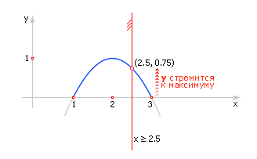
Рис. 1.8. Графическая иллюстрация
решения задачи с ограничениями

Отметим, что создать модель бывает проще, чем сразу дать себе ответ на интересующий вопрос. Наверное, на практике вы замечали, что часто гораздо проще составить уравнения, чем угадать решение задачи. Например: решено разделить огромный шар размером с Землю на две половинки, полученную половинку снова поделить пополам и так далее. Попробуйте ответить на вопрос: сколько раз (n) надо провести такую операцию, чтобы размер делимой частички в результате достиг размера атома? Наверняка, сразу ответить на этот вопрос не удастся, интуиция подводит, придётся составить модель.
Пусть D = 6 400 км = 6 400 000 м — диаметр шара (Земли), а d = 10^{–9} м — диаметр атома. Тогда модель есть выражение: 2^{n} = D/d или 2^{n} = 6 400 000/10^{–9}. Отсюда получаем: 2^{n} = 6.4 · 10¹⁵ или n = log₂(6.4 · 10¹⁵). Итак, приближённо, n = 53. Неожиданный результат, не правда ли?! Можно ли было его предугадать?
Ещё несколько примеров. Тривиальные модели: x = 5°; телефон друга Сидорова — 912–36–54. Такие модели не несут в себе прогностических свойств, поскольку на основе известной информации невозможно вычислить каким-либо образом другую информацию. Зная телефон одного друга Сидорова, невозможно вычислить телефон другого его друга. Это так называемые пра-модели (pra-model). Фактически это данные.
Заметим, что недооценка в современных условиях понятия моделирования ведёт к использованию в АРМах коммерческого назначения только данных. Именно поэтому такие АРМы не способны решать прогностические задачи и решают, в основном, только учётные задачи (см. рис. 1.9).

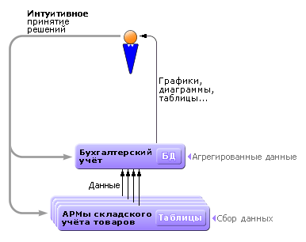
Рис. 1.9. Типовая схема взаимодействия АРМов в АСУ
(без решения задач прогнозирования)

Чтобы проиграть ситуацию на предприятии на будущее, узнать, к чему приведёт то или иное решение, следует в состав АРМов включать модели (см. рис. 1.10).
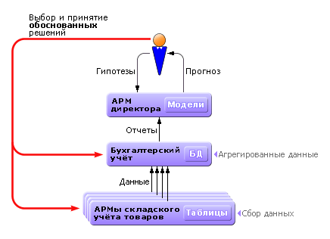
Рис. 1.10. Схема взаимодействия АРМов в АСУ
(при постановке задач прогнозирования)

На рис. 1.11 показана пирамида моделей, различных по степени прогностичности.
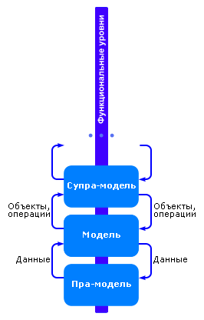
Рис. 1.11. Соотношение типов моделей
по степени прогностичности

Обратите внимание: уровень «Модель» «питается» информацией, структурированной по типу предыдущего уровня «Пра-модель», то есть она потребляет на входе данные, перерабатывает их и возвращает тоже данные, то есть модели более низкого уровня (пра-модели). Подчеркнём ещё раз, что данные — это тоже модели! Уровень «Супра-модель» потребляет на входе модели в виде объектов и операций, перерабатывает их и возвращает модели (примером таких супра-моделей могут служить грамматики, способные преобразовывать модели (уравнения). Более детально см. рис. 1.12). Данный принцип справедлив и для всех последующих (вышестоящих) уровней. Пирамида на рис. 1.11 представлена в виде функциональных уровней; это означает, что каждый последующий уровень мощнее предыдущего, то есть он позволяет получить больший, более мощный качественный результат.
Модели могут принимать различную форму, в зависимости от способа мышления исследователя, его взгляда на мир, используемой алгебры. Использование различных математических аппаратов впоследствии приводит к различным возможностям в решении задач.
Модели могут быть:
- феноменологические и абстрактные;
- активные и пассивные;
- статические и динамические;
- дискретные и непрерывные;
- детерминированные и стохастические;
- функциональные и объектные.
Феноменологические модели сильно привязаны к конкретному явлению. Изменение ситуации часто приводит к тому, что моделью воспользоваться в новых условиях достаточно сложно. Это происходит оттого, что при составлении модели её не удалось построить с точки зрения подобия внутреннему строению моделируемой системы. Феноменологическая модель передаёт внешнее подобие.
Абстрактная модель воспроизводит систему с точки зрения её внутреннего устройства, копирует её более точно. У неё больше возможностей, шире класс решаемых задач.
Активные модели взаимодействуют с пользователем; могут не только, как пассивные, выдавать ответы на вопросы пользователя, когда тот об этом попросит, но и сами активируют диалог, меняют его линию, имеют собственные цели. Все это происходит за счёт того, что активные модели могут самоизменяться.
Статические модели описывают явления без развития. Динамические модели прослеживают поведение систем, поэтому используют в своей записи, например, дифференциальные уравнения, производные от времени.
Дискретные и непрерывные модели. Дискретные модели изменяют состояние переменных скачком, потому что не имеют детального описания связи причин и следствий, часть процесса скрыта от исследователя. Непрерывные модели более точны, содержат в себе информацию о деталях перехода.
Детерминированные и стохастические модели. Если следствие точно определено причиной, то модель представляет процесс детерминировано. Если из-за неизученности деталей не удаётся описать точно связь причин и следствий, а возможно только описание в целом, статистически (что часто и бывает для сложных систем), то модель строится с использованием понятия вероятности.
Распределённые, структурные, сосредоточенные модели. Если параметр, описывающий свойство объекта, в любых его точках имеет одинаковое значение (хотя может меняться во времени!), то это система с сосредоточенными параметрами. Если параметр принимает разные значения в разных точках объекта, то говорят, что он распределён, а модель, описывающая объект, — распределённая. Иногда модель копирует структуру объекта, но параметры объекта сосредоточенны, тогда модель — структурная.
Функциональные и объектные модели. Если описание идёт с точки зрения поведения, то модель построена по функциональному признаку. Если описание каждого объекта отделено от описания другого объекта, если описываются свойства объекта, из которых вытекает его поведение, то модель является объектно-ориентированной.
Каждый подход имеет свои достоинства и недостатки. Разные математические аппараты имеют разные возможности (мощность) для решения задач, разные потребности в вычислительных ресурсах. Один и тот же объект может быть описан различными способами. Инженер должен грамотно применять то или иное представление, исходя из текущих условий и стоящей перед ним проблемы.
Приведённая выше классификация является идеальной. Модели сложных систем обычно имеют комплексный вид, используют в своём составе сразу несколько представлений. Если удаётся свести модель к одному типу, для которого уже сформулирована алгебра, то исследование модели, решение задач на ней существенно упрощается, становится типовым. Для этого модель должна быть различными способами (упрощением, переобозначением и другими) приведена к каноническому виду, то есть к виду, для которого уже сформулирована алгебра, её методы. В зависимости от используемого типа модели (алгебраические, дифференциальные, графы и т. д.) на разных этапах её исследования используются различные математические аппараты.
Полный (расширенный) вариант схемы, представленной на рис. 1.13, см. на рис. 1.14. После прочтения всего курса лекций рекомендуется вернуться к рис. 1.14 и детально, на более глубоком уровне, ознакомиться с ним.
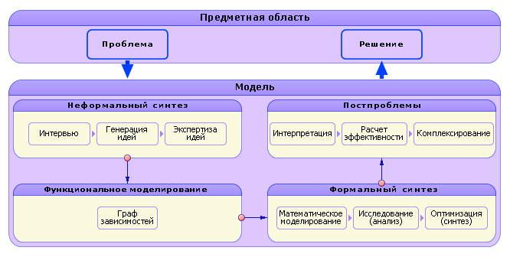
Рис. 1.13. Схема процесса моделирования (уточнённый вариант)

На рис. 1.15 представлены этапы построения модели.
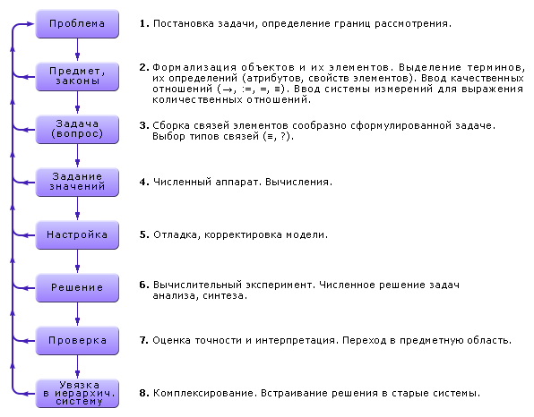
Рис. 1.15. Этапы процесса моделирования

Спираль, которая была рассмотрена на рис. 1.3, представлена на рис. 1.15 как виток. Но обратите внимание на возможность возвращения с каждого этапа на более ранний (или более ранние) при обнаружении ошибки. Спираль имеет достаточно сложный вид, прошита дополнительными связями.
Общее описание технологии моделирования расположено в файле справки системы «Stratum-2000» в разделе «Теория моделирования» («Помощь» > «Теория моделирования»). Сначала данный раздел стоит прочитать бегло, а затем подробно — после того, как вы усвоите весь курс и накопите опыт описания объектов на примерах и опыте, приобретённом в ходе выполнения курсовой работы.
Конечно, моделирование, как уже было сказано, в соединении с проектированием — это технология решения проблем, задач. Но у каждой технологии все-таки есть граница, за которой она менее эффективна. Такая граница есть и здесь. Посмотрите снова на рис. 1.13. Очевидно, что первые этапы решают менее формализованные задачи, а последующие — все более формальные. Соответственно, методы первых этапов менее формализованы, а последующих — более формальные, мощные. Это означает, что самые трудные и ответственные этапы для моделировщика — первые. Здесь от него требуется больше интуитивных решений. И ошибка на более ранних этапах больше сказывается на дальнейших решениях, возвращаться и переделывать приходится гораздо больше, чем на последних этапах. Поэтому удачные решения на первых этапах вызывают пристальный интерес системотехников, наука моделирования проявляет к ним повышенное внимание. Поскольку формальные методы легко автоматизируются, то последние этапы схемы поддержаны программными продуктами и легко доступны конечным пользователям, но наибольший интерес сегодня представляют программные продукты, поддерживающие первые этапы — системы, помогающие формализовать задачи. А также системы, обеспечивающие сквозное проектирование, доведённое до моделирования и конечной реализации (автоматическое порождение кода по описанию проекта).
Здесь можно упомянуть два направления. Первое — инструментальное. Проектировщику необходим инструмент для формального описания рассматриваемого им объекта. Известно несколько таких инструментов: RationalRose, «Аналитик», IDEF по технологии SADT, Stratum. Есть инструменты, подсказывающие решения, есть просто пассивные наборы, библиотеки. Одним из инструментов нахождения решений является технология АЛРИЗ; следуя её алгоритму, отвечая на вопросы этой технологии, можно гарантированно придти к решению.
Второй путь — аналитические системы, выводящие из фактов знания. О них пойдёт речь в следующем нашем курсе — «Модели и методы искусственного интеллекта».
В качестве примера посмотрим, как можно обнаружить, а потом описать закономерность.
Допустим, что нам нужно решить «Задачу о разрезаниях», то есть надо предсказать, сколько потребуется разрезов в виде прямых линий, чтобы разделить фигуру (рис. 1.16) на заданное число кусков (для примера достаточно, чтобы фигура была выпуклой).
Попробуем решить эту задачу вручную.
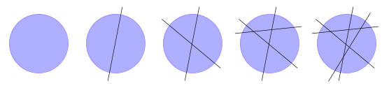
Рис. 1.16. Задача о разрезании фигуры на заданное число кусков

Из рис. 1.16 видно, что при 0 разрезах образуется 1 кусок, при 1 разрезе образуется 2 куска, при двух — 4, при трёх — 7, при четырёх — 11. Можете ли вы сейчас сказать наперёд, сколько потребуется разрезов для образования, например, 821 куска? По-моему, нет! Почему вы затрудняетесь? — Вам неизвестна закономерность K = f(P), где K — количество кусков, P — количество разрезов. Как обнаружить закономерность?
Составим таблицу, связывающую известные нам числа кусков и разрезов.
Таблица 1.2.
Таблица соответствия разрезов
и получающихся фрагментов фигуры
Разрезы | 0 | 1 | 2 | 3 | 4 | …
Куски | 1 | 2 | 4 | 7 | 11 | …

Пока закономерность не ясна. Поэтому рассмотрим разности между отдельными экспериментами, посмотрим, чем отличается результат одного эксперимента от другого. Поняв разницу, мы найдём способ перехода от одного результата к другому, то есть закон, связывающий K и P.
Таблица 1.3.
Таблица соответствия разрезов
и получающихся фрагментов фигуры
Разрезы | 0 | 1 | 2 | 3 | 4 | …
Куски | 1 | 2 | 4 | 7 | 11 | …

 | Первые разности |  | – |  | 1 = 2 – 1 |  | 2 = 4 – 2 |  | 3 = 7 – 4 |  | 4 = 11 – 7 |  | … |  | …

Уже кое-какая закономерность проявилась, не правда ли?
Вычислим вторые разности.
Таблица 1.4.
Таблица соответствия разрезов
и получающихся фрагментов фигуры
Разрезы | 0 | 1 | 2 | 3 | 4 | …
Куски | 1 | 2 | 4 | 7 | 11 | …

 | Первые разности |  | – |  | 1 = 2 – 1 |  | 2 = 4 – 2 |  | 3 = 7 – 4 |  | 4 = 11 – 7 |  | … |  | …

 | Вторые разности |  | – |  | 1 = 2 – 1 |  | 1 = 3 – 2 |  | 1 = 4 – 3 |  | … |  | …

Очевидно, что далее продолжать процедуру вычисления разностей смысла нет.
Теперь все просто. Функция f называется производящей функцией. Если она линейна, то первые разности равны между собой. Если она квадратичная, то вторые разности равны между собой. И так далее.
Функция f есть частный случай формулы Ньютона:
Коэффициенты a, b, c, d, e для нашей квадратичной функции f находятся в первых ячейках строк экспериментальной таблицы 1.5.
Таблица 1.5.
Таблица соответствия разрезов
и получающихся фрагментов фигуры
Разрезы | 0 | 1 | 2 | 3 | 4 | …
Куски | a = 1 | 2 | 4 | 7 | 11 | …

 | Первые разности |  | – |  | b = 1 |  | 2 = 4 – 2 |  | 3 = 7 – 4 |  | 4 = 11 – 7 |  | … |  | …

 | Вторые разности |  | – |  | c = 1 |  | 1 = 3 – 2 |  | 1 = 4 – 3 |  | … |  | …

Итак, закономерность есть, и она такова:
K = a + b · p + c · p · (p – 1)/2 = 1 + p + p · (p – 1)/2 = 0.5 · p² + 0.5 · p + 1.
Теперь, когда закономерность определена, можно решить обратную задачу и ответить на поставленный вопрос: сколько надо выполнить разрезов, чтобы получить 821 кусок? K = 821, K = 0.5 · p² + 0.5 · p + 1, p = ?
Решаем квадратное уравнение 821 = 0.5 · p² + 0.5 · p + 1, находим корни: p = 40.
Подведём итоги (обратите на это внимание!).
Сразу угадать решение мы не смогли. Поставить эксперимент оказалось затруднительно. Пришлось построить модель, то есть найти закономерность между переменными. Модель получилась в виде уравнения. Добавив к уравнению вопрос и уравнение, отражающее известное условие, образовали задачу. Поскольку задача оказалась типового вида (канонического), то её удалось решить одним из известных методов. Поэтому задача оказалась решена.
И ещё очень важно отметить, что модель отражает причинно-следственные связи. Между переменными построенной модели действительно есть крепкая связь. Изменение одной переменной влечёт за собой изменение другой. Мы ранее сказали, что «модель играет системообразующую и смыслообразующую роль в научном познании, позволяет понять явление, структуру изучаемого объекта, установить связь причины и следствия между собой». Это означает, что модель позволяет определить причины явлений, характер взаимодействия её составляющих. Модель связывает причины и следствия через законы, то есть переменные связываются между собой через уравнения или выражения.
Но!!! Сама математика не даёт возможности выводить из результатов экспериментов какие-либо законы или модели, как это может показаться после рассмотренного только что примера. Математика это только способ изучения объекта, явления, и, причём, один из нескольких возможных способов мышления. Есть ещё, например, религиозный способ или способ, которым пользуются художники, эмоционально-интуитивный, с помощью этих способов тоже познают мир, природу, людей, себя.
Итак, гипотезу о связи переменных А и В надо вносить самому исследователю, извне, сверх того. А как это делает человек? Посоветовать внести гипотезу легко, но как научить этому, объяснить это действо, а значит, опять-таки как его формализовать? Подробно мы покажем это в будущем курсе «Моделирование систем искусственного интеллекта».
А вот почему это надо делать извне, отдельно, дополнительно и сверх того, поясним сейчас. Носит это рассуждение имя Геделя, который доказал теорему о неполноте — нельзя доказать правильность некоторой теории (модели) в рамках этой же теории (модели). Посмотрите ещё раз на рис. 1.12. Модель более высокого уровня преобразует эквивалентно модель более низкого уровня из одного вида в другой. Или генерирует модель более низкого уровня по эквивалентному опять же её описанию. А вот саму себя она преобразовать не может. Модель строит модель. И эта пирамида моделей (теорий) бесконечна.

Линейные регрессионные модели
В целях исследований часто бывает удобно представить исследуемый объект в виде ящика, имеющего входы и выходы, не рассматривая детально его внутренней структуры. Конечно, преобразования в ящике (на объекте) происходят (сигналы проходят по связям и элементам, меняют свою форму и т. п.), но при таком представлении они происходят скрыто от наблюдателя.
По степени информированности исследователя об объекте существует деление объектов на три типа «ящиков»:
- «белый ящик»: об объекте известно все;
- «серый ящик»: известна структура объекта, неизвестны количественные значения параметров;
- «черный ящик»: об объекте неизвестно ничего.
Черный ящик условно изображают как на рис. 2.1.
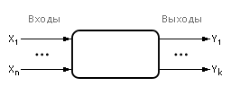

Рис. 2.1. Обозначение черного ящика на схемах
Значения на входах и выходах черного ящика можно наблюдать и измерять. Содержимое ящика неизвестно.
Задача состоит в том, чтобы, зная множество значений на входах и выходах, построить модель, то есть определить функцию ящика, по которой вход преобразуется в выход. Такая задача называется задачей регрессионного анализа.
В зависимости от того, доступны входы исследователю для управления или только для наблюдения, можно говорить про активный или пассивный эксперимент с ящиком.
Пусть, например, перед нами стоит задача определить, как зависит выпуск продукции от количества потребляемой электроэнергии. Результаты наблюдений отобразим на графике (см. рис. 2.2). Всего на графике n экспериментальных точек, которые соответствуют n наблюдениям.
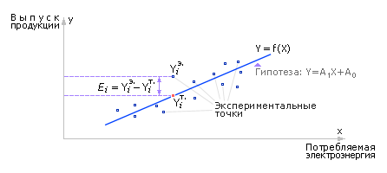

Рис. 2.2. Графический вид представления результатов
наблюдения над черным ящиком
Для начала предположим, что мы имеем дело с черным ящиком, имеющим один вход и один выход. Допустим для простоты, что зависимость между входом и выходом линейная или почти линейная. Тогда данная модель будет называться линейной одномерной регрессионной моделью.
1) Исследователь вносит гипотезу о структуре ящика
Рассматривая экспериментально полученные данные, предположим, что они подчиняются линейной гипотезе, то есть выход Y зависит от входа X линейно, то есть гипотеза имеет вид: Y = A₁X + A₀ (рис. 2.2).
2) Определение неизвестных коэффициентов A₀ и A₁ модели
Линейная одномерная модель (рис. 2.3).
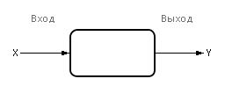

Рис. 2.3. Одномерная модель черного ящика
Для каждой из n снятых экспериментально точек вычислим ошибку (E_{i}) между экспериментальным значением (Y_{i}^{Эксп.}) и теоретическим значением (Y_{i}^{Теор.}), лежащим на гипотетической прямой A₁X + A₀ (см. рис. 2.2):
E_{i} = (Y_{i}^{Эксп.} – Y_{i}^{Теор.}), i = 1, …, n;
E_{i} = Y_{i} – A₀ – A₁ · X_{i}, i = 1, …, n.
Ошибки E_{i} для всех n точек следует сложить. Чтобы положительные ошибки не компенсировали в сумме отрицательные, каждую из ошибок возводят в квадрат и складывают их значения в суммарную ошибку F уже одного знака:
E_{i}² = (Y_{i} – A₀ – A₁ · X_{i})², i = 1, …, n.
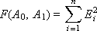
Цель метода — минимизация суммарной ошибки F за счет подбора коэффициентов A₀, A₁. Другими словами, это означает, что необходимо найти такие коэффициенты A₀, A₁ линейной функции Y = A₁X + A₀, чтобы ее график проходил как можно ближе одновременно ко всем экспериментальным точкам. Поэтому данный метод называется методом наименьших квадратов.
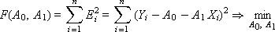
Суммарная ошибка F является функцией двух переменных A₀ и A₁, то есть F(A₀, A₁), меняя которые, можно влиять на величину суммарной ошибки (см. рис. 2.4).
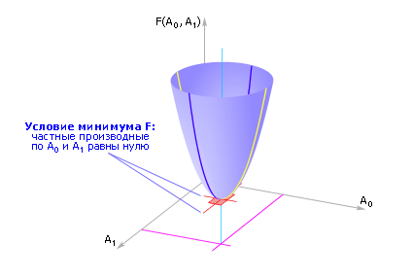

Рис. 2.4. Примерный вид функции ошибки
Чтобы суммарную ошибку минимизировать, найдем частные производные от функции F по каждой переменной и приравняем их к нулю (условие экстремума):
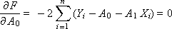
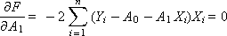
После раскрытия скобок получим систему из двух линейных уравнений:
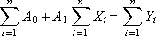
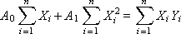
Для нахождения коэффициентов A₀ и A₁ методом Крамера представим систему в матричной форме:
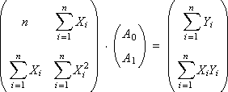
Решение имеет вид:
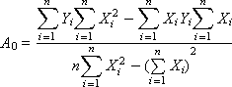
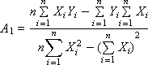
Вычисляем значения A₀ и A₁.
3) Проверка
Чтобы определить, принимается гипотеза или нет, нужно, во-первых, рассчитать ошибку между точками заданной экспериментальной и полученной теоретической зависимости и суммарную ошибку:
E_{i} = (Y_{i}^{Эксп.} – Y_{i}^{Теор.}), i = 1, …, n
И, во-вторых, необходимо найти значение σ по формуле 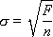, где F — суммарная ошибка, n — общее число экспериментальных точек.
Если в полосу, ограниченную линиями Y^{Теор.} – S и Y^{Теор.} + S (рис. 2.5), попадает 68.26% и более экспериментальных точек Y_{i}^{Эксп.}, то выдвинутая нами гипотеза принимается. В противном случае выбирают более сложную гипотезу или проверяют исходные данные. Если требуется большая уверенность в результате, то используют дополнительное условие: в полосу, ограниченную линиями Y^{Теор.} – 2S и Y^{Теор.} + 2S, должны попасть 95.44% и более экспериментальных точек Y_{i}^{Эксп.}.
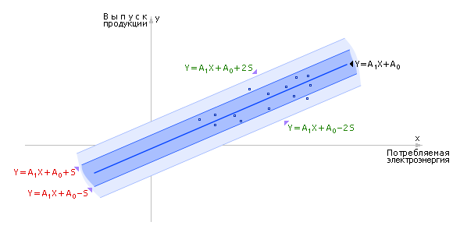

Рис. 2.5. Исследование допустимости принятия гипотезы
Расстояние S связано с σ следующим соотношением:
S = σ/sin(β) = σ/sin(90° – arctg(A₁)) = σ/cos(arctg(A₁)),
что проиллюстрировано на рис. 2.6.
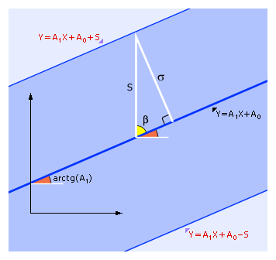

Рис. 2.6. Связь значений σ и S
Условие принятия гипотезы выведено из нормального закона распределения случайных ошибок (см. рис. 2.7). P — вероятность распределения нормальной ошибки.

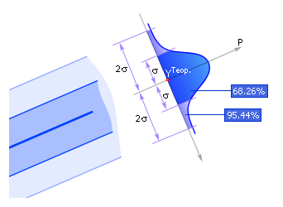

Рис. 2.7. Иллюстрация закона
нормального распределения ошибок
Наконец, приведем на рис. 2.8 графическую схему реализации одномерной линейной регрессионной модели.
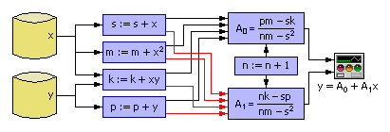

Рис. 2.8. Схема реализации метода
наименьших квадратов в среде моделирования
Практика № 01: «Регрессионные модели»
Лабораторная работа № 01: «Линейные регрессионные модели»

Линейная множественная модель
Предположим, что функциональная структура ящика снова имеет линейную зависимость, но количество входных сигналов, действующих одновременно на объект, равно m (см. рис. 2.9):
Y = A₀ + A₁ · X₁ + … + A_{m} · X_{m}.
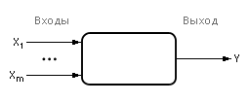

Рис. 2.9. Обозначение многомерного
черного ящика на схемах
Так как подразумевается, что мы имеем экспериментальные данные о всех входах и выходах черного ящика, то можно вычислить ошибку между экспериментальным (Y_{i}^{Эксп.}) и теоретическим (Y_{i}^{Теор.}) значением Y для каждой i-ой точки (пусть, как и прежде, число экспериментальных точек равно n):
E_{i} = (Y_{i}^{Эксп.} – Y_{i}^{Теор.}), i = 1, …, n;
E_{i} = Y_{i} – A₀ – A₁ · X_{1i} – … – A_{m} · X_{mi}, i = 1, …, n.
Минимизируем суммарную ошибку F:
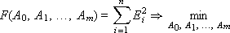
Ошибка F зависит от выбора параметров A₀, A₁, …, A_{m}. Для нахождения экстремума приравняем все частные производные F по неизвестным A₀, A₁, …, A_{m} к нулю:
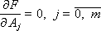

Получим систему из m + 1 уравнения с m + 1 неизвестными, которую следует решить, чтобы определить коэффициенты линейной множественной модели A₀, A₁, …, A_{m}. Для нахождения коэффициентов методом Крамера представим систему в матричном виде:
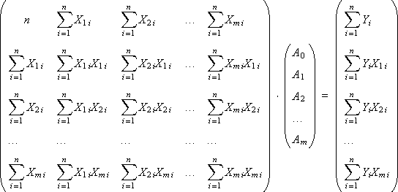
Вычисляем коэффициенты A₀, A₁, …, A_{m}.
Далее, по аналогии с одномерной моделью (см. 3). «Проверка»), для каждой точки вычисляется ошибка E_{i}; затем находится суммарная ошибка F и значения σ и S с целью определить, принимается ли выдвинутая гипотеза о линейности многомерного черного ящика или нет.

Нелинейные регрессионные модели

Полиномиальная множественная регрессионная модель
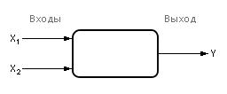

Рис. 3.1. Обозначение двумерной
модели черного ящика на схемах
Если черный ящик имеет, например, два входа, а зависимость выхода от входов напоминает квадратичную, то целесообразно выбрать такую гипотезу:
Y = A₀ + A₁ · X₁ + A₂ · X₂ + A₃ · X₁ · X₂ + A₄ · X₁ · X₁ + A₅ · X₂ · X₂.
Обозначим: Z₁ = X₁ · X₂; Z₂ = X₁ · X₁; Z₃ = X₂ · X₂ и подставим эти выражения в предыдущую формулу:
Y = A₀ + A₁ · X₁ + A₂ · X₂ + A₃ · Z₁ + A₄ · Z₂ + A₅ · Z₃.
Таким образом, данная задача сведена к линейной множественной модели. А модель черного ящика теперь выглядит так, как показано на рис. 3.2.
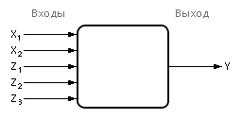

Рис. 3.2. Преобразованная модель черного ящика

Мультипликативная регрессионная модель
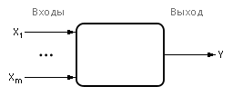

Рис. 3.3. Обозначение модели многомерного
черного ящика на схемах
Y = A₀ · X₁^{A}₁ · X₂^{A}₂ · … · X_{m}^{A}_{m}.
Прологарифмируем левую и правую части данного уравнения:
ln(Y) = ln(A₀) + A₁ · ln(X₁) + A₂ · ln(X₂) + … + A_{m} · ln(X_{m}).
Обозначим:
W = ln(Y), B₀ = ln(A₀), Z₁ = ln(X₁), Z₂ = ln(X₂), …, Z_{m} = ln(X_{m}).
Получим:
W = B₀ + A₁ · Z₁ + A₂ · Z₂ + … + A_{m} · Z_{m}.
То есть вновь осуществлен переход к линейной множественной модели.

Обратная регрессионная модель
Рис. 3.4. Обозначение модели многомерного
черного ящика на схемах
Y = k/(A₀ + A₁X₁ + … + A_{m}X_{m}).
Заменим: W = 1/Y, a_{i} = A_{i}/k. И перейдем к линейной множественной модели:
W = a₀ + a₁ · X₁ + … + a_{m} · X_{m}.

Экспоненциальная модель
Рис. 3.5. Обозначение модели многомерного
черного ящика на схемах
Y = e^{B}₀ ^{+ B}₁^{X}₁ ^{+ B}₂^{X}₂ ^{+ … + B}_{m}^{X}_{m}.
Прологарифмируем левую и правую части уравнения:
ln(Y) = B₀ + B₁ · X₁ + B₂ · X₂ + … + B_{m} · X_{m}.
Выполним замену W = ln(Y) и получим:
W = B₀ + B₁ · X₁ + B₂ · X₂ + … + B_{m} · X_{m}.
Далее пользуемся выражением для линейной множественной модели.

Динамические системы

Динамические системы, в отличие от статических, помнят свое прошлое состояние, то есть обладают памятью. Поэтому в записи модели динамических систем присутствует производная, связывающая прошлое состояние системы с настоящим. Чем большей памятью обладает система, тем больше состояний из прошлого влияют на настоящее, тем большая степень старшей производной используется в записи модели. В данной лекции рассматриваются динамические системы.

Задача 1. На входе и выходе черного ящика (рис. 4.1) имеются зависимости параметров X и Y от времени t. Задача состоит в том, чтобы адекватно определить черный ящик.
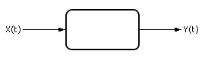

Рис. 4.1. Черный ящик, содержащий динамическую
систему. Условное обозначение
Графики зависимостей X(t) и Y(t) могут быть самыми разными, например, такими, как показано на рис. 4.2.
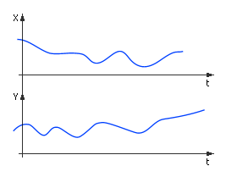

Рис. 4.2. Временные зависимости —
входной и выходной сигналы
Поскольку моделирование систем подразумевает численные расчеты на компьютере, то аналоговый сигнал переводят в дискретный вид. Для этого с определенной частотой исходный сигнал дискретизируют, как показано на рис. 4.3.
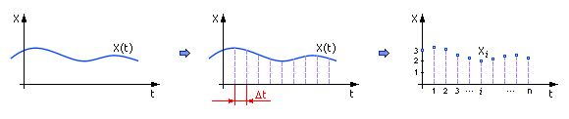

Рис. 4.3. Дискретизированный временной сигнал
По этим данным строят таблицу отсчетов (см. табл. 4.1, где Δt = 0.1).
Таблица 4.1.
Табличное представление временного сигнала
i | 0 | 1 | 2 | 3 | … | i | … | n
t | 0 | 0.1 | 0.2 | 0.3 | … | Δt · i | … | Δt · n
x_{i} | 3 | 3.2 | 3.1 | 2.6 | … | x_{i} | … | x_{n}

Совокупность значений переменной в таблице, упорядоченных во времени, часто называют динамическим рядом. Естественно, часть информации при такой операции теряется. Чем меньше расстояние между отсчетами, чем больше частота дискретизации, тем меньше потери информации. Частоту дискретизации принимают такой, чтобы не потерять высокочастотные составляющие в сигнале, отдельные пики (см. также «Лекция 08. Модель динамической системы в виде Фурье представления (модель объекта)»).
Любая динамическая система характеризуется рядом параметров. Обычно (чаще всего) параметрами называют коэффициенты при производных (первой, второй и т. д.) в записи модели. Чем большая степень старшей производной присутствует в записи модели, тем больший порядок динамической системы, тем глубже ее память, и тем больше коэффициентов (параметров) надо определить, чтобы идентифицировать систему.
Как определить параметры динамической системы? Сначала нужно оценить порядок динамической системы: он совпадает со степенью наибольшей из производных Y по отношению к t. Допустим, что на вход системы, до этого находившейся в нулевых начальных условиях, подали единичный сигнал X(t), как показано на рис. 4.4.
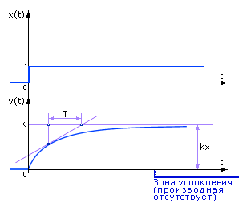

Рис. 4.4. Входной и выходной сигнал, типичный
для системы первого порядка
Поясним смысл графика. При нулевых начальных условиях, если входной сигнал отсутствует, выходной сигнал равен нулю, и говорят, что система находится в покое. Если подать на вход единичный (пробный) сигнал и удерживать его на входе достаточно долго, то система на выходе попытается подчиниться ему, начнет отклоняться от нулевого состояния. Ожидается, что система на выходе должна дойти до значения kx, то есть увеличить сигнал x в k раз (k — коэффициент усиления входного сигнала). Но, как видно, происходит это не сразу, а с некоторой задержкой, сигнал на выходе нарастает постепенно, инерционно. Насколько инерционно реагирует система, зависит от параметра T. Система достигнет значения kx на выходе и будет держать этот сигнал, пока держится на входе единичный сигнал. Переход от нуля до kx происходит во времени. Переход — процесс динамический, то есть в сигнале присутствует изменение, которое описывается производной, и выход оказывается меньше входа на некоторую величину f:
y = kx – f(dy/dt).
Когда система достигнет на выходе значения равного kx, то изменений не будет, значение производной станет равной нулю. y = kx.
y = kx — частный случай инерционного звена.
Если на выходе будет наблюдаться экспоненциальный сигнал, то система будет называться системой первого порядка (или звеном первого порядка). Для ее описания достаточно одной производной (а в решении модели будет присутствовать один интеграл):
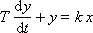
У такой системы два параметра — T и k.
Заметим, что один интеграл у линейных динамических систем всегда «порождает» одну экспоненту, двойной интеграл — сумму двух экспонент, и так далее.
Чтобы определить, является ли кривая экспонентой, в каждой ее точке проводится касательная до пересечения с линией установившегося уровня (на рис. 4.4 это линия y(t) = k); в случае, если кривая является экспонентой, величина T в любой точке будет постоянной.
Определить T, используя график, можно еще так. Проведите линию, параллельную оси t на уровне 0.95k. Из точки, где эта линия пересечет экспоненту, опустите перпендикуляр на ось t. Отрезок от 0 до точки пересечения перпендикуляра с осью t будет равен 3T.
T характеризует инерционность системы (память). При малой величине T система слабо зависит от предыстории и вход мгновенно заставляет измениться выход. При большом значении T система медленно реагирует на входной сигнал, а при очень большом значении T система выдает неизменный выходной сигнал, практически не реагируя на входные воздействия.
Коэффициент k характеризует способность системы к усилению (при k < 1 — к ослаблению) уровня входного сигнала. Чтобы определить коэффициент k на графике, достаточно дождаться успокоения сигнала на выходе системы и вычислить отношение уровня выходного сигнала к уровню входного. Математически это означает, что все слагаемые, содержащие производные, равны нулю (система успокоилась, движения нет), а оставшееся слагаемое Y = k · X определяет значение k.

Звено первого порядка
Звено первого порядка обладает двумя параметрами: инерционностью T и коэффициентом усиления k = Y(t = ∞)/X.
Чем больше производных учитывается в записи модели, тем со звеном большего порядка мы имеем дело, тем больше коэффициентов при производных следует определить.
Введем понятие передаточной функции как модели динамической системы. По определению передаточная функция — это отношение выхода ко входу:
W = Y/X.
Передаточная функция звена первого порядка имеет вид:
W = k/(Tp + 1),
где «p» — символ дифференцирования, тождественно равный «d/dt». Символ «p» также называется алгебраизованным оператором дифференцирования. Тогда, используя определение передаточной функции, имеем:
Y/X = k/(Tp + 1).
Далее получим:
(Tp + 1) · Y = k · X
или
T · dY/dt + Y = k · X
или
T · ΔY/Δt + Y = k · X.
В разностном виде уравнение можно записать как
T · (Y_{i + 1} – Y_{i}) + Y_{i} · Δt = k · X_{i} · Δt.
Или, выразив настоящее через прошедшее:
Y_{i + 1} = A · X_{i} + B · Y_{i}.
Здесь A = k · Δt/T и B = 1 – Δt/T — весовые коэффициенты. A указывает на вес компоненты X, определяющей влияние внешнего мира на систему, B указывает на вес компоненты Y, определяющей память системы, влияние на ее поведение истории.
В частности, если B = 0, то Y_{i + 1} = А · X_{i}, и мы имеем дело с безынерционной системой Y = k · X, мгновенно реагирующей на входной сигнал и увеличивающей его в k раз.
Если коэффициент B = 0.5, то есть 1 – Δt/T = 0.5 или Δt/T = 0.5, то получаем, что коэффициент A = k · Δt/T = k · 0.5 и, следовательно, Y_{i + 1} = 0.5 · k · X_{i} + 0.5 · Y_{i}. При постоянном (единичном) входном сигнале X будет получен график, как на рис. 4.5.
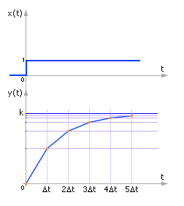

Рис. 4.5. Реакция звена первого порядка
на единичный входной сигнал для дискретного случая
Экспонента, изображенная на графике, при большом n (в пределе n = ∞) стремится к значению входного (единичного) сигнала X, умноженного на коэффициент усиления k, что подтверждается расчетом:
Y_{n + 1} = 0.5 · k · X_{n} + 0.5 · Y_{n} = 0.5 · k · X_{n} + 0.5 · (0.5 · k · X_{n – 1} + 0.5 · Y_{n – 1}) =
= … = (0.5¹ + 0.5² + … + 0.5^{n + 1}) · k · X₀ + 0.5^{n + 1} · Y₀ = 1 · k · X₀.
Напомним, что выражение (0.5¹ + 0.5² + … + 0.5^{n + 1}) является геометрической прогрессией, сумма которой при n = ∞ равна 1. А стоящее при Y₀ выражение 0.5^{n + 1} обращается в 0 при n = ∞.
Если еще усилить влияние прошлого (B = 1), то система начнет интегрировать саму себя (выход подан на вход системы), добавляя все время входной сигнал, что соответствует экспоненциальному неограниченному росту выходного сигнала: Y_{i + 1} = А · X_{i} + Y_{i}. По смыслу это соответствует положительной обратной связи. При B = –1 имеем модель: Y_{i + 1} = А · X_{i} – Y_{i}, по смыслу соответствующую отрицательной обратной связи. При определении модели требуется найти неизвестные коэффициенты k и T.

Звено второго порядка (колебательное звено)
Такие звенья описываются дифференциальным уравнением вида:
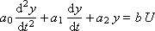
Если на вход звена подать единичную функцию Хэвисайда от времени 1[t], при нулевых начальных условиях системы, то реакция на выходе будет называться переходной функцией (или переходной характеристикой), которую часто обозначают как h(t). Сигнал 1[t] — это, в некотором смысле, эталонный испытательный сигнал. Существуют и другие эталонные испытательные сигналы. Например, бесконечный импульс нулевой длины (дельта-функция Дирака), гармонический сигнал, периодические прямоугольные импульсы.
Преобразуем по Лапласу это уравнение:
a₀ · p² · Y(p) + a₁ · p · Y(p) + a₂ · Y(p) = b · U(p)
или, иначе:
(a₀ · p² + a₁ · p + a₂) · Y(p) = b · U(p).
Определим передаточную функцию звена:
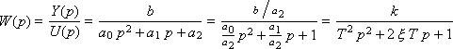
Если записать уравнение без входного воздействия (нулевые входные воздействия U = 0) и сократить Y, то есть: T²p² + 2ξTp + 1 = 0, то такое уравнение будет называться характеристическим, поскольку характеризует исключительно внутренние свойства звена. Обратите внимание, что в записи звена содержатся три параметра:
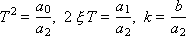
T — постоянная времени (в секундах);
ξ — коэффициент затухания (безразмерная величина);
k — передаточный коэффициент.

В зависимости от величины ξ звенья второго порядка классифицируются по видам:
- ξ = 0 — консервативное звено второго порядка;
- 0 < ξ < 1 — колебательное звено второго порядка;
- ξ ≥ 1 — апериодическое звено второго порядка.

Апериодическое звено 2-го порядка (ξ ≥ 1)
Характеристическое уравнение звена следующее:
T²p² + 2ξTp + 1 = 0.
И оно имеет действительные отрицательные корни:
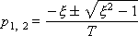
Данное звено можно представить в виде последовательно соединенных звеньев с различными постоянными времени:
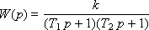
Tогда при T₁ > T₂ переходная характеристика звена имеет вид:
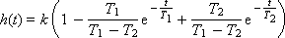
То есть в решении присутствуют затухающие экспоненты. Типичное поведение звена с такими параметрами показано на рис. 4.6.
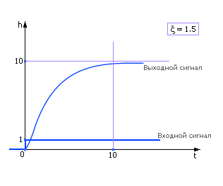

Рис. 4.6. Реакция апериодического звена
на единичный входной сигнал
В частном случае, когда ξ = 1, оба корня будут одинаковыми, отрицательными:
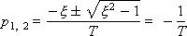

Колебательное звено 2-го порядка (0 < ξ < 1)
Характеристическое уравнение звена следующее:
T²p² + 2ξTp + 1 = 0.
Корни разные, комплексно-сопряженные, с отрицательной вещественной частью:
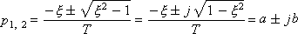
, где a = –ξ/T, b = sqrt(1 – ξ²)/T.
Так как корни мнимые, то в поведении звена присутствует колебательная составляющая. Именно за эту особенность поведения звено получило название колебательного (см. рис. 4.7 и рис. 4.8).
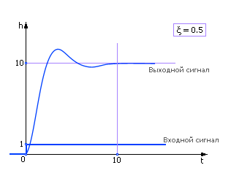

Рис. 4.7. Реакция колебательного звена
на входной единичный сигнал (ξ = 0.5)

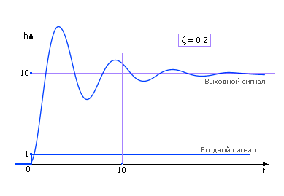

Рис. 4.8. Реакция колебательного звена
на входной единичный сигнал (ξ = 0.2)
Из графиков видно, что с ростом ξ колебательность звена уменьшается, исчезая при ξ ≥ 1
Переходная функция звена имеет вид:
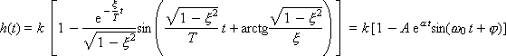
где
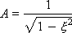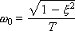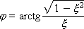
При малых ξ значение A приближается к 1, а значение φ — к 90°. По физическому смыслу ω₀ представляет собой собственную частоту колебаний.

Консервативное звено 2-го порядка (ξ = 0)
Характеристическое уравнение звена следующее:
T²p² + 1 = 0.
Корни одинаковые, комплексно-сопряженные, с нулевой вещественной частью:
Так как корни чисто мнимые, то поведением звена являются незатухающие колебания (ξ = 0), см. рис. 4.9.
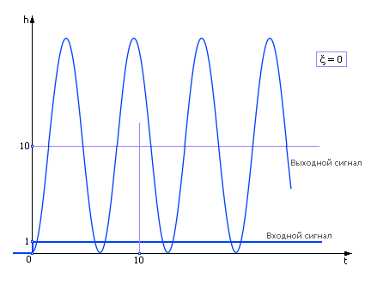

Рис. 4.9. Реакция колебательного звена на входной единичный сигнал (ξ = 0)
Переходная функция звена имеет вид: h(t) = k · (1 – cos(t/T)).
Из графика экспериментальным путем можно определить единственный параметр T = T₀/(2 · π).

Динамические регрессионные модели,
заданные в виде передаточной функции
Построим регрессионную модель динамической системы на примере. Зададим модель в виде передаточной функции (см. рис. 5.1).
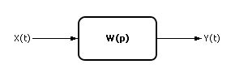

Рис. 5.1. Модель черного ящика
в виде передаточной функции
Примерный вид динамических сигналов на входе и на выходе показан на рис. 5.2. Ограничимся временем рассмотрения сигналов, равным T.
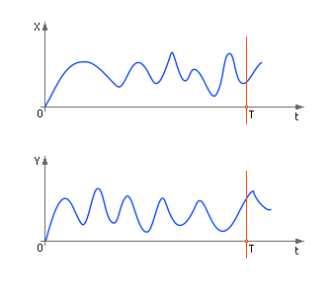

Рис. 5.2. Возможный вид зависимости входного сигнала X от времени t
и зависимости выходного сигнала Y от t для случая с непрерывным временем
После дискретизации, связанной с обработкой информации на цифровых машинах, эти сигналы будут выглядеть так, как показано на рис. 5.3. Обратите внимание на то, что отдельные отсчеты отстоят друг от друга на расстоянии Δt. Важно, что отсчеты стоят достаточно часто. Всего этих отсчетов — n, то есть T = n · Δt,
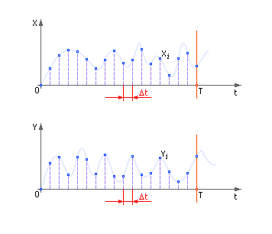

Рис. 5.3. Возможный вид зависимости входного сигнала X от времени t
и зависимости выходного сигнала Y от t для случая с дискретным временем
Допустим, что зависимости, представленные на рис. 5.2 и рис. 5.3, описываются передаточной функцией следующего вида (заметим, что, как и в лекции 02, вид зависимости выдвигается гипотетически и гипотеза должна быть, в конце концов, подтверждена или опровергнута):
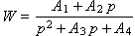
Заменяя значок «p» на «d/dt» (обращаем ваше внимание, что такую замену можно производить только для случая нулевых начальных условий: X(0) = 0 и Y(0) = 0) и учитывая, что передаточная функция — это, по определению, отношение выхода к входу, то есть W = Y/X, получаем дифференциальное уравнение 2-го порядка:
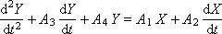
Дважды проинтегрируем это выражение и получим для некоторого произвольного момента времени t:
Коэффициенты A₁, A₂, A₃, A₄ требуется определить. Для этого выразим уравнение в разностном виде через суммы:
где n — число экспериментальных точек. Заметим, что мы заменили интегралы и непрерывное течение времени — на суммы и дискретное представление времени. Чтобы вычислить суммы и двойные суммы экспериментально заданных зависимостей x и y, воспользуемся для удобства табл. 5.1 (чтобы излишне не загромождать таблицу, мы не стали дописывать в суммах Δt_{i} и Δτ_{j}).
Таблица 5.1.
Таблица исходных данных и вспомогательных расчетов
i | X_{i} | Y_{i} | 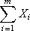 | 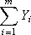 | 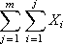 | 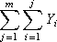
1 | X₁ | Y₁ | X₁ | Y₁ | X₁ | Y₁
2 | X₂ | Y₂ | X₁ + X₂ | Y₁ + Y₂ | 2X₁ + X₂ | 2Y₁ + Y₂
3 | X₃ | Y₃ | X₁ + X₂ + X₃ | Y₁ + Y₂ + Y₃ | 3X₁ + 2X₂ + X₃ | 3Y₁ + 2Y₂ + Y₃
… | … | … | … | … | … | …
m | X_{m} | Y_{m} | X₁ + X₂ + … + X_{m} | Y₁ + Y₂ + … + Y_{m} | mX₁ + … + X_{m} | mY₁ + … + Y_{m}
… | … | … | … | … | … | …
n | X_{n} | Y_{n} | X₁ + X₂ + … + X_{n} | Y₁ + Y₂ + … + Y_{n} | nX₁ + … + X_{n} | nY₁ + … + Y_{n}

Ошибку в некоторой m-ой точке можно записать так:
Как и ранее, ошибка показывает, насколько отходит теоретическое значение Y_{m} от экспериментального значения.
Суммарная ошибка (вносимая всеми точками), которую надо минимизировать, будет:
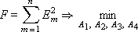
Величина ошибки зависит от значений параметров A₁, A₂, A₃, A₄. Поэтому F является функцией от четырех переменных: F(A₁, A₂, A₃, A₄). Чтобы найти минимум функции F, доставляемый за счет параметров A₁, A₂, A₃, A₄, надо взять частные производные F по каждому из параметров и приравнять каждую производную к нулю. В результате получаем систему линейных уравнений:
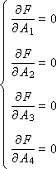
Получено четыре уравнения с четырьмя неизвестными A₁, A₂, A₃, A₄. Из решения системы уравнений вычисляем неизвестные коэффициенты и дополняем ими модель, где коэффициенты уже определены как числа:
Задача определения коэффициентов модели решена. Разумеется, как и ранее, необходимо сравнить получаемое из этой модели решение Y теоретическое с Y, заданным экспериментально, и вычислить ошибку F. Далее проверить ее значение по критерию — допустимо ли значение вычисленной ошибки, или гипотезу о виде модели требуется сменить на более точную.
Считая что коэффициенты модели теперь нам известны, построим для заданного примера реализацию, имитирующую поведение системы, описанной передаточной функцией. Для этого воспользуемся уже однажды полученной формулой:
или
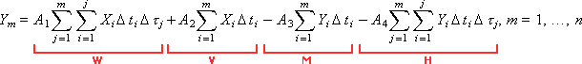
Реализация модели представлена на рис. 5.4.
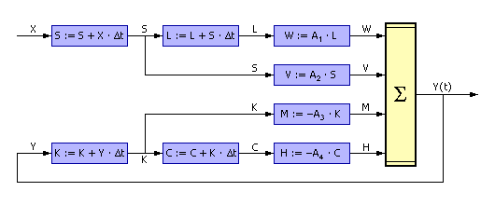

Рис. 5.4. Техническая реализация передаточного звена после определения
коэффициентов регрессионной модели
При переходе от интеграла к численному суммированию мы воспользовались методом прямоугольников. Разбив площадь под кривой y на ряд прямоугольников одинаковой ширины Δt (см. рис. 5.5), получаем, что площадь i-го прямоугольника равна y_{i} · Δt, а S — сумма площадей всех n прямоугольников — будет приблизительно равна площади под кривой (интегралу от функции y). Очевидно, что приближение тем точнее, чем меньше значение Δt.
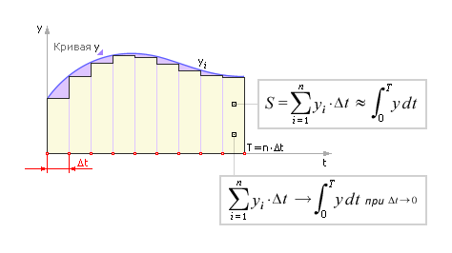

Рис. 5.5. Применение метода прямоугольников
для численного вычисления интегралов

Модель в виде фильтра Каллмана
Каллманом была доказана теорема о том, что любой динамический сигнал может быть представлен в виде:
Y_{i} = A₁ · X_{i} + A₂ · X_{i – 1} + … + B₁ · Y_{i – 1} + B₂ · Y_{i – 2} + … + C.
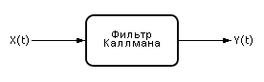

Рис. 6.1. Графическое представление
фильтра Каллмана на схемах
Идея фильтра Каллмана заключается в том, что выход системы в i-ый момент времени определяется входным сигналом, его предысторией и предысторией самого состояния системы.
Чем больше имеется членов ряда, то есть чем больше переменных Y учитывается в записи модели, тем глубже память системы. Заметим, что наличие члена Y_{i – 1} в модели динамической системы соответствует наличию первой производной, Y_{i – 2} — второй производной и т. д.
Допустим, известны следующие экспериментальные данные: состояния сигналов X_{i} и Y_{i} в n временных точках (табл. 6.1).
Таблица 6.1.
Таблица
экспериментальных
данных
i | X_{i} | Y_{i}
1 | X₁ | Y₁
2 | X₂ | Y₂
… | … | …
n – 1 | X_{n – 1} | Y_{n – 1}
n | X_{n} | Y_{n}

Поскольку для каждой экспериментальной точки X_{i} надо указать ее соседей, задаваемых рядом, то удобно отсчеты представить в расширенной таблице, используемой для расчета (см. табл. 6.2).
Таблица 6.2.
Таблица экспериментальных данных и промежуточных расчетов
i | X_{i} | X_{i – 1} | … | Y_{i} | Y_{i – 1} | Y_{i – 2}
m | X_{m} | X_{m – 1} | … | Y_{m} | Y_{m – 1} | Y_{m – 2}
m + 1 | X_{m + 1} | X_{m} | … | Y_{m + 1} | Y_{m} | Y_{m – 1}
m + 2 | X_{m + 2} | X_{m + 1} | … | Y_{m + 2} | Y_{m + 1} | Y_{m}
… | … | … | … | … | … | …

Находим ошибку между значением экспериментально снятой точки и теоретическим ее значением (гипотезой):
E_{m} = Y_{m} – A₁ · X_{m} – A₂ · X_{m – 1} – … – B₁ · Y_{m – 1} – B₂ · Y_{m – 2} – … – C.
Суммарная ошибка F (сумма берется по всем экспериментальным точкам) должна быть минимизирована относительно определяемых переменных A₁, A₂, …, B₁, B₂, …, C:
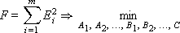
После взятия частных производных от F по A₁, A₂, …, B₁, B₂, …, C, приравнивания их к нулю и составления системы уравнений получается линейная множественная регрессионная модель, из которой определяются неизвестные коэффициенты A₁, A₂, …, B₁, B₂, …, C модели.
Поскольку коэффициенты модели определены, построим реализацию (см. рис. 6.2), имитирующую поведение системы, описанной фильтром Каллмана.
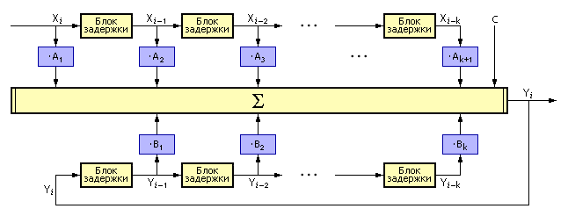

Рис. 6.2. Вариант технической реализации фильтра Каллмана
«Блок задержки» в представленной реализации необходим для того, чтобы сдвинуть сигнал на такт и получить соседний отсчет для следующей переменной ряда модели. В зависимости от среды реализации блок задержки можно организовать разными способами.
Например, в случае реализации блока задержки в среде моделирования Stratum-2000, первый способ может быть основан на перезаписи информации из одной переменной (ячейки) в другую, на что требуется один такт. Таким образом, можно организовать задержку сигнала на любое число тактов. Например, задержка сигнала X относительно Y будет составлять 3 такта, если выполнить следующую последовательность операций: A1 := X; A2 := A1; Y := A2.
Во втором способе задержка организуется при помощи массива: на каждом такте нужно, чтобы цифры были перемещены в соседние ячейки.
На рис. 6.3 приведена схема настройки (автоматического нахождения коэффициентов).
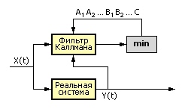

Рис. 6.3. Схема автоматической настройки
коэффициентов модели «на ходу»
На рис. 6.4 приведена схема проверки фильтра Каллмана.
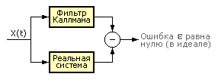

Рис. 6.4. Схема проверки работы
модели фильтра Каллмана

Модель динамической системы в виде
Фурье представления (модель сигнала)
Этот способ моделирования динамических систем основывается на том, что в любом сигнале присутствуют гармонические составляющие. В зависимости от частоты, составляющие называются гармониками (первая, вторая и так далее). Сумма гармоник с соответствующими весами составляет модель сигнала.
Пусть, например, в некотором сигнале присутствует сумма трех гармоник: 3 · cos(t) + 2 · cos(3t) + 0.5 · cos(5t). Это значит, что в сигнале присутствует первая гармоника с амплитудой 3, третья гармоника с амплитудой 2, пятая гармоника с амплитудой 0.5. Сам суммарный сигнал выглядит так, как показано на рис. 7.1.
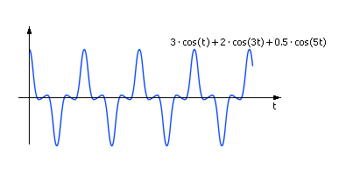

Рис. 7.1. Пример гармонического сигнала
Спектр этого сигнала показан на рис. 7.2. Ясно, что в нашем примере больший вес (амплитуду) в сигнале имеет (более других представлена) первая гармоника, наименьший вес имеет пятая гармоника.
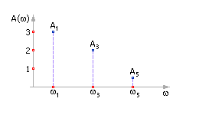

Рис. 7.2. Пример спектра гармонического сигнала
Любой сигнал, сколь сложен бы он ни был, может быть представлен суммой гармоник. Более простой сигнал представляется меньшим числом гармоник, более сложный — большим. Быстро меняющийся сигнал, содержащий резкие пики, имеет в своем составе гармоники высоких порядков. Чем больше гармоник представлено в модели сигнала, тем точнее, в общем случае, модель отражает реальный сигнал.
Пусть задан некий сигнал X(t) (рис. 7.3).
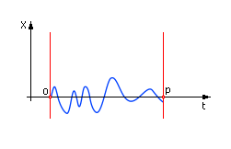

Рис. 7.3. Временной сигнал на входе
преобразования Фурье (возможный вид)
Определимся со временем рассмотрения сигнала: если сигнал периодический, то время рассмотрения равно периоду p сигнала; если сигнал непериодический, то периодом сигнала считается все время его рассмотрения.
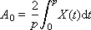
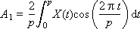 | 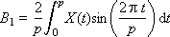
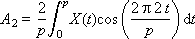 | 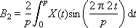
… | …
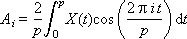 | 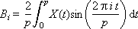
… | …
A_{i} и B_{i} — это веса соответствующих гармоник, присутствующих в сигнале; i — номер гармоники. Формулы их расчета называются прямым преобразованием Фурье.
Значение 2π · i/p = ω_{i} — это частота i-ой гармоники. Отметим также, что частота i-ой гармоники связана с частотой первой гармоники простым соотношением: ω_{i} = i · ω₁.
Отметим важную особенность данного способа представления: вместо всего сигнала во всех его подробностях достаточно хранить вектор чисел, представляющих весовые коэффициенты составляющих его гармоник: (A₀, A₁, A₂, …, B₁, B₂, …). То есть эти числа полностью характеризуют исходный сигнал, так как по ним сигнал можно полностью восстановить формулой обратного преобразования Фурье:
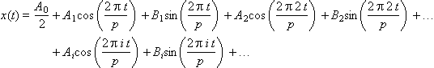
Именно эти числа используются также при обработке сигнала в модели динамической системы. Изображение этих чисел на графике в зависимости от номера гармоники (частоты) называется спектром сигнала (рис. 7.4). Спектр показывает, насколько присутствует в сигнале соответствующая составляющая. Спектр — это частотная характеристика сигнала.
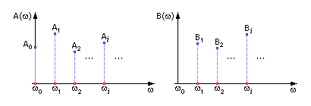

Рис. 7.4. Сигнал, представленный в частотной области на выходе
преобразования Фурье, спектр сигнала (возможный вид)
Здесь сигнал представлен в частотной области. Всегда по формулам прямого преобразования Фурье можно перейти из временной области в частотную, а по формулам обратного преобразования Фурье перейти из частотной области во временную. В какой области (частотной или временной) работать с сигналом в отдельный момент, решают из соображений удобства, наглядности и экономии вычислений. Заметим, что емкие с точки зрения вычислений операции интегрирования и дифференцирования сигнала во временной области заменяются на операции алгебраического сложения и умножения в частотной области, что с вычислительной точки зрения реализуется намного точнее и быстрее.
Система чисел A_{i} и B_{i} является полной характеристикой сигнала. Такой же полной характеристикой сигнала является система чисел S и φ, которые также образуют спектр (рис. 7.5). S — это амплитудно-частотная характеристика (АЧХ), φ — фазо-частотная характеристика (ФЧХ).
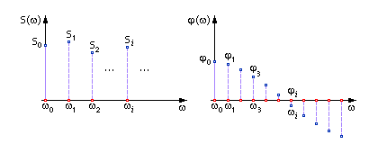

Рис. 7.5. Сигнал, представленный в частотной области, амплитудно-частотная
и фазо-частотная характеристика сигнала (возможный вид)
Системы «A и B» и «S и φ» являются полностью равнозначными. Переход из системы «A и B» в систему «S и φ» производится по следующим формулам: S_{i} = sqrt(A_{i}² + B_{i}²) — абсолютная амплитуда сигнала; φ_{i} = arctg(B_{i}/A_{i}) — фаза сигнала, при сложении гармоник нужно учитывать сдвиг фаз (сдвиг фаз проиллюстрирован на рис. 7.8).
В случае с системой «S и φ» обратное преобразование Фурье имеет вид:
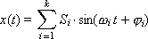
Рис. 7.6 и рис. 7.7 разъясняют смысл коэффициентов A и B разных гармоник. Эти коэффициенты — амплитуды синусов и косинусов соответствующих частот (гармоник). Во временной области графически они соответствуют размаху гармонических колебаний (рис. 7.6 и рис. 7.7); в частотной — высоте спектральной полоски на соответствующей частоте (рис. 7.4).
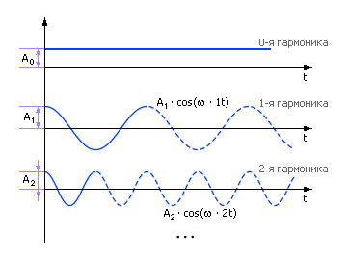

Рис. 7.6. Геометрическая иллюстрация параметров А и ω
для косинусной составляющей гармонического сигнала

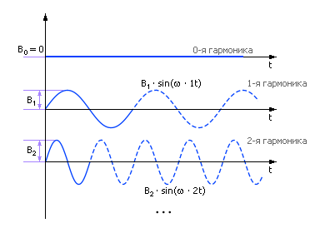

Рис. 7.7. Геометрическая иллюстрация параметров В и ω
для синусной составляющей гармонического сигнала
Смысл чисел S_{i} и φ_{i} разъяснен на рис. 7.8.
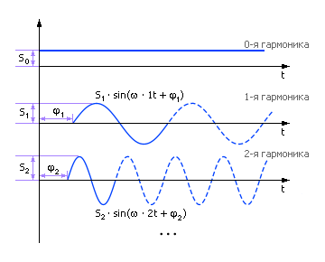

Рис. 7.8. Геометрическая иллюстрация параметров S и φ
для составляющей гармонического сигнал

Модель динамической системы в виде
Фурье представления (модель объекта)
Пусть имеется входной динамический сигнал X(t) и объект F, преобразующий этот сигнал в выходной Y(t) (см. рис. 8.1). Если объект описывается дифференциальными уравнениями, то таким преобразованием является интегрирование входного сигнала и вычисление Y(t). Интегрирование, как было ранее показано, — операция, требующая значительных вычислительных ресурсов и имеющая значительную погрешность при реализации на цифровых машинах.
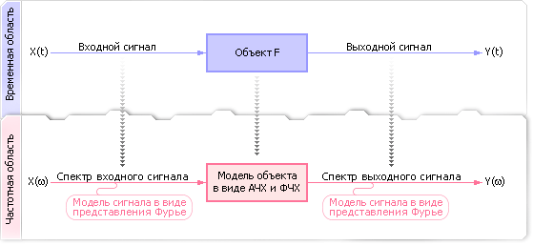

Рис. 8.1. Схема моделирования динамического объекта
при переходе из временной области представления в частотную
Если перейти от описания входного сигнала во временной области к описанию в частотной области (см. рис. 8.1), а от дифференциальных уравнений перейти к частотной характеристике объекта, — то есть, фактически, заменить сигнал на частотную модель сигнала, а объект на частотную модель объекта, — то с вычислительной точки зрения процесс преобразования сигнала упростится. Конечно, полученный результат тоже будет частотной моделью выходного сигнала, которую для получения окончательного ответа придется сконвертировать во временную область Y(t). Процесс такой конвертации из частотной области во временную и обратно называется преобразованием Фурье (есть и другие преобразования). Для тех объектов, для которых известна их модель в частотной области, такой подход достаточно просто реализуется на компьютере и позволяет достичь любой наперед заданной точности.
Модель объекта в частотном виде называется передаточной функцией или АЧХ (амплитудно-частотной характеристикой). Объекты, для которых известны АЧХ, обычно называют типовыми звеньями (усилительное звено, апериодическое, колебательное и т. д.). Пусть, для примера, характеристика объекта в частотной области следующая (см. рис. 8.2).
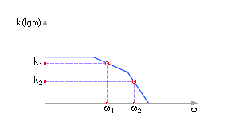

Рис. 8.2. АЧХ (возможный вид)
Амплитудно-частотная характеристика (АЧХ) показывает, насколько пропускается объектом на выход соответствующая гармоника. Значение k_{i} характеризует коэффициент усилeния гармонического сигнала на определенной частоте ω_{i}.
Моделирование прохождения сигнала через объект в этом виде заключается в умножении коэффициента A_{i} гармоники с частотой ω_{i} входного сигнала X(t) на коэффициент усиления k_{i} при той же гармонике с частотой ω_{i} в АЧХ: A_{i}* = A_{i}(ω_{i}) · k_{i}(ω_{i}). (Для коэффициента B преобразование аналогично.) В результате получается коэффициент A_{i}* выходной гармоники данной частоты ω_{i}. Процедура выполняется для всех частот, представленных во входном сигнале и АЧХ. После получения спектра выходного сигнала можно восстановить сигнал как временную зависимость с помощью формулы обратного преобразования Фурье.
Заметим главное: моделирование прохождения сигнала через динамический объект свелось к операции умножения двух переменных, точнее, к операции поэлементного умножения вектора одних переменных на вектор других переменных.
Схема преобразования показана на рис. 8.3.
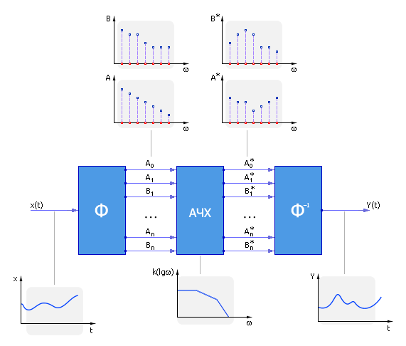

Рис. 8.3. Схема процедуры преобразования сигнала при использовании метода Фурье
Если бы временной сигнал проходил через звено, которое во временной области представлено дифференциальным уравнением, то пришлось бы его интегрировать, что, конечно, приводит к погрешностям результата. В частотной области достаточно перемножить значения коэффициентов ряда Фурье сигнала и звена при одинаковых частотах. Очевидно, что достоинством метода является замена дифференциальных уравнений модели на алгебраические. Разумеется, данный подход может быть использован только для объектов, у которых известен вид передаточной функции. (Кстати, для неизвестных случаев АЧХ может быть получена численным разложением в ряд.)
В процессе моделирования набора объектов для преобразования сигнала (например, протяженных трактов радиоэлектронных устройств) иногда приходится применять прямое и обратное преобразование Фурье неоднократно. На практике последовательные блоки часто называют каскадами.
Пусть мы имеем радио-электронное устройство (РЭУ), состоящее из 5 блоков (см. рис. 8.4). Блоки 1, 2, 4, 5 — линейные и представлены соответствующими известными АЧХ; блок 3 — нелинейный, поэтому АЧХ для него неизвестна. Примером линейного блока может служить апериодическое звено, колебательное звено и т. д. (см. Лекцию 05. Динамические регрессионные модели, заданные в виде передаточной функции). Примером нелинейного блока может служить устройство ограничения сигнала (срез) по амплитуде.
Как видно из рис. 8.4, сначала входной сигнал X(t) прямым преобразованием Фурье переводится в частотную область и проходит в виде спектра через АЧХ 1 и 2 линейного блока, затем обратным преобразованием Фурье сигнал после 2 блока переводится во временную область. Проходим нелинейный блок 3 во временном представлении. Результат работы блока 3 снова преобразуем прямым преобразованием Фурье в частотную область и проходим через АЧХ блоков 4 и 5. В конце полученный спектр преобразуется с помощью обратного преобразования Фурье во временную область, — вид сигнала, Z(t), является результатом моделирования.
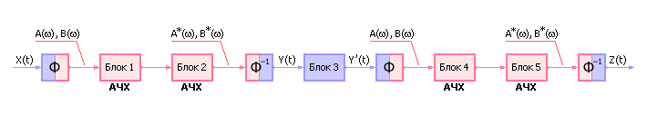

Рис. 8.4. Пример моделирования тракта, содержащего нелинейные блоки,
с использованием метода Фурье
Метод, который мы рассмотрели, является одним из самых быстродействующих. Это связано с заменой операций интегрирования и дифференцирования, встречающихся в моделях динамических звеньев, на операции сложения и умножения при переходе в частотную область. Такая процедура обеспечивает точность и быстродействие модели.
Для метода важно, с какой частотой вы дискретизируете сигнал при разложении в ряд Фурье. Если частота дискретизации мала, то есть отсчеты в сигнале следуют редко, с большими интервалами, то часть сигнала остается потерянной, так как между отсчетами может оказаться резко возросший и опавший пик, информация о котором пропадет. То есть говорят, что малая частота дискретизации срезает высокие частоты в сигнале. (Пик — это и есть высокочастотная составляющая, которая может быть потеряна).
По теореме Котельникова, чтобы не потерять соответствующую гармонику, требуется дискретизировать сигнал с частотой не менее чем в 2 раза большей, чем самая высокая частота из представленных в аналоговом сигнале:
2W_{max} ≤ W_{дискр.},
где W_{дискр.} = 1/Δt_{дискр.} — частота дискретизации, W_{max} — максимальная частота, присутствующая в сигнале.

Оценка качества модели
Оценка качества показывает, насколько теоретические вычисления по построенной модели отклоняются от экспериментальных данных. Наличие связи двух переменных называется корреляцией.
Если оценка качества применяется до исследования, то она решает задачу: есть ли связь между входом X и выходом Y и оценивает силу этой связи.

1. Линейный коэффициент корреляции
Линейный коэффициент корреляции указывает, есть ли между двумя рядами X и Y линейная зависимость и какой силы. Вычисляется по следующей формуле:
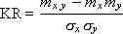
m_{x} , m_{y} , m_{xy} — математическое ожидание x, y, xy:
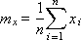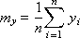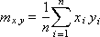
Дисперсия σ_{x}² и σ_{y}² показывает, насколько разбросаны точки от средней величины:
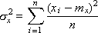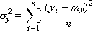
Линейный коэффициент корреляции может иметь знак плюс или минус. Положительная его величина свидетельствует о прямой связи между X и Y. Чем ближе KR к +1, тем связь более тесная. Отрицательная величина его свидетельствует об обратной связи; в этом случае границей является –1. Близость KR к нулю свидетельствует о слабой связи между X и Y (см. рис. 9.1).
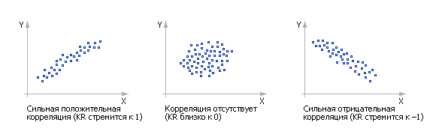

Рис. 9.1.

2. Нелинейный коэффициент корреляции
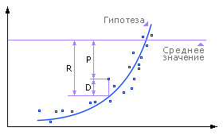

Рис. 9.2.
Нелинейный коэффициент корреляции вычисляется по следующей формуле:
bug09.05. Проверить все эти формулы!!!
bug09.06. откуда берется "средняя величина"?
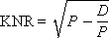
P — разброс между реальными точками и средней величиной: bug09.07. средним значением?
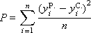
D — разброс между гипотетической кривой и реальными точками:
?? 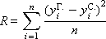
R — разброс между гипотезой и средней величиной:
??

3. Коэффициент корреляции двух динамических рядов
X и Y представляются в виде рядов z_{i} и u_{i} для того, чтобы исключить постоянную составляющую: z_{i} = x_{i} – m_{x}
u_{i} = y_{i} – m_{y}
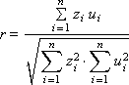
При r –> 1 имеет место тесная корреляция. При r –> 0 процессы взаимно ортогональны, корреляции нет, процессы не связаны друг с другом.
bug09.09 Более ясные рисунки

4. Корреляция внутри динамического ряда
Исследуется сила связи между прошлым и настоящим одного процесса. Для этого сигнал сравнивают с самим собой, сдвинутым во времени, и вычисляют коэффициент корреляции двух динамических рядов (см. п. 3).
bug09.12. Неясный рисунок

5. Поиск периодичности ряда
Есть ли периодичность в динамическом ряду, можно выяснить, проделав прямое преобразование Фурье и рассмотрев спектр исследуемого сигнала. Об этом рассказывается в лекции 07 «Модель динамической системы в виде Фурье представления (модель сигнала)»

6. Зависимость динамики ряда Z от двух динамических факторов X и Y
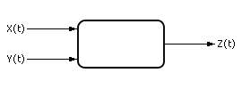

Рис. 9.5.
bug09.13. Неясные рисунки (их не надо)
Коэффициент множественной корреляции R:
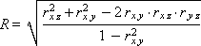
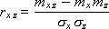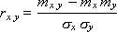
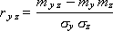
1. Общее описание метода Карунена-Лоэва
Преобразование Карунена-Лоэва было предложено независимо финским математиком Каруненом (Kari Karhunen) в 1946 и французским математиком Лоэвом (Michel Loève) в 1955. Метод известен под различными названиями, такими как "разложение Карунена-Лоэва", "преобразование Хотеллинга" (дискретный вариант преобразования Карунена-Лоэва), "квазигармонические моды", "собственное ортогональное разложение", "эмпирическое разложение на собственные функции". С формально-математической точки зрения преобразование Карунена-Лоэва представляет собой разложение сигнала X(t) по базису ортогональных функций, каждая из которых является собственной функцией интегрального "характеристического" уравнения с симметричным непрерывным ядром:
и , 0≤t≤T, E{a_{n} a_{n}}=⎨
Основная идея заключается именно в существовании и использовании некого ядра, связанного со свойствами сигнала X(t). При заданном виде ядра приведенное интегральное уравнение определяет ортогональный базис разложения по его собственным функциям, что упрощает разложение и минимизирует (см. [4]) квадрат ошибки.
Чаще всего K(t,s) трактуется в виде корреляционной функции R(t,s)=E{x(t) x(s)} в общем случае непериодического и нестационарного случайного процесса с нулевым математическим ожиданием E(X(t)) и существующим вторым моментом E(X(t))² . В задачах распознавания случайных образов ядро определяется как
K(t,s)=
т.е. – в виде корреляционной функции между классами сигналов, с некоторой вероятностью p(ω_{I}) принадлежащих одному из M искомых образов (см. [3], с.291-303).
В дискретном случае оно диагонализирует матрицу некоторой заданной квадратичной формы K, т.е. приводит её к виду , где -искомая диагональная матрица, а - матрица собственных векторов искомого преобразования y=Φx. Метод во многом носит геометрический характер, но в большинстве источников он описывается с точки зрения теории вероятности. В таком описании матрица K является дискретным представлением корреляционной функции R(t,s) в общем случае непериодического случайного процесса наблюдения сигнальных векторов x(t).
Мы рассматриваем КЛ-преобразование применительно к растровым изображениям. Такое изображение всегда содержит избыточную информацию, как следствие содержательного и шумового взаимовлияния его соседних элементов. В связи с этим рассматриваются:
- ковариационная матрица K, которая описывает аппроксимацию отсчетов в координатной плоскости изображения (х,у) многомерной гауссовой функцией распределения и
- соответствующая ей корреляционная матрица R.
Важным методом многомерного статистического анализа служит исследование массива данных не только в их естественных координатах, но и в системах координат с более удобными свойствами. В частности, весьма полезными оказались системы координат, основанные на собственных значениях и собственных векторах ковариационной матрицы K. Преобразование координат, определяемое матрицей собственных векторов матрицы квадратичной формы, рассматриваемой в качестве линейного оператора исходного пространства, обладает тем свойством, что оно производит преобразование заданного массива чисел в другой с некоррелированными элементами, причем получающиеся компоненты имеют убывающие дисперсии.
Пусть собственные значения матрицы K расставлены в убывающем порядке и пронумерованы. Пусть собственные векторы, связанные с ними, расставлены в том же порядке. Тогда матрица собственных векторов обладает тем свойством, что умножение ее на вектор-изображение g дает вектор , имеющий некоррелированные компоненты, причем компоненты вектора G оказываются расставленными в порядке убывания их дисперсий, что является свойством дискретного варианта разложения Карунена – Лоэва.
Полезность КЛ-преобразования для сокращения избыточности изображений очевидна. Массив отсчетов изображения заменяется набором переменных, имеющих различные статистические веса. Отбрасывая переменные с малым статистическим весом, и сохраняя остальные, можно достигнуть многократного сжатия изображения. В процессе отбрасывания переменных возникает среднеквадратичное отклонение от оригинала. Особенность КЛ-преобразования состоит в том, что из всех линейных преобразований именно оно обеспечивает минимальную величину такого отклонения.
В литературе приводится информация, которая проверена экспериментально в рамках данной работы, что очень многие элементы этой матрицы близки к нулю, т.е. коэффициент корреляции между отсчетами быстро стремится к нулю с увеличением расстояния между соответствующими точками изображений. Расстояние, при котором коэффициент корреляции между яркостями элементов изображения становится настолько малым, что его можно приравнять нулю (например, 5 или 10 % максимального значения), называется радиусом корреляции отсчетов; его можно выразить через целое число отсчетов. Зная это расстояние, все изображение можно разбить на блоки, размер которых больше радиуса корреляции, но сравним с ним. Это даёт возможность выбрать компромисс между размером ковариационной матрицы и скоростью, с которой коэффициент корреляции отсчетов приближается к нулю (для большинства изображений берут ).
В работе не заостряется внимание на факте близости нулю коэффициентов корреляции между далекими точками, поскольку для нашей задачи это не представляет интереса. Но убедиться в этом, в рамках данного текста, возможно на примере ковариационных функций в непрерывном варианте преобразования для рассматриваемых случаев.
Еще раз выпишем основные достоинства КЛ-преобразования:
- концентрация мощности (дисперсии) в минимально возможном числе признаков,
- минимальная среднеквадратичная погрешность восстановления исходного изображения при заданном числе признаков,
- некоррелированность, а в случае нормального распределения яркости исходного изображения и независимость, рассчитываемых признаков.
Для всего вышесказанного приведем теоретические основы КЛ-преобразования для произвольного случайного вектора в объеме, необходимом для данной работы. В дальнейших главах мы определим, что является вероятностным пространством в случае модели Хюккеля и на растровом изображении.

1.1 Дискретное преобразование Карунена-Лоэва

Рассмотрим вектор признаков размерности
(1.1)
Компоненты вектора принимают случайные значения и описываются коэффициентами разложения по некоторому ортонормированному базису размерности . Обозначим этот базис через . В общем случае компоненты в этом базисе коррелируют между собой.
Решается задача поиска такого базиса, в котором вектор может быть аппроксимирован компонентами с минимальным среднеквадратичным отклонением.
Итак, если , где - коэффициенты разложения
Аппроксимация , (1.2)
Ошибка (1.3)
Среднеквадратичное отклонение
(1.4)
Значение меняется в зависимости от выбора базисных векторов и констант .
Минимизация по этим параметрам приводит к следующим результатам:
1. , тогда
, (1.5)
где ковариационная матрица .
2. Уравнению на минимум ошибки относительно базисных функций удовлетворяет матрица из собственных векторов матрицы . Отсюда компоненты вектора в новом базисе не коррелируют между собой, поскольку ковариационная матрица в новом базисе диагональна.
Преобразование
, где (1.6)
позволяет оценить значение ошибки , а также оценить статистический вклад каждого нового базисного вектора, поскольку
(1.7)
в силу ортогональности собственных векторов.

1.2 Непрерывное преобразование Карунена-Лоэва

Пусть - случайный процесс, описывается ансамблем реализаций.
Требуется найти базис , в котором некоррелированы (рассматриваются и ). Представление в таком базисе является результатом применения непрерывного преобразования Карунена-Лоэва. Итак, требуется:
, (2.1)
где - корреляционная функция .
Далее , то условие (2.1) принимает вид
(2.2)
или
, (2.3)
где - ковариационная функция . В случае мы получим значение для дисперсии. Тогда общий вид условия
(2.4)
(2.5)
Одно из решений достигается в случае предположения, что . Таким образом
. (2.6)
Ядро удовлетворяет условиям теоремы Мерсера [4], поэтому справедливо разложение
. (2.7)
В [2] приведены формулы для вычисления коэффициентов разложения:
(2.8)
(2.9)
Аналогично дискретному случаю набор может рассматриваться как средние энергии потока спроецированного на базис . Упорядочим собственные значения . В [3] приводится оценка, что в первых P коэффициентах разложения по базису сосредоточена большая энергия, чем в любом другом базисе :
. (2.10)

2. Оператор нахождения контуров на растровых изображениях (оператор Хюккеля)
Информация об изображении в пиксельном представлении требует не только большого объема памяти для хранения, но и неудобна для анализа запечатленной сцены. Описание картинки множеством отрезков несет уже информацию не только о яркостной характеристике, но и об особенностях её вариации. Такое описание можно свести к выделению контуров на исходном изображении, которые являются его первичными признаками.
В работах Хюккеля и Хаммела был предложен метод автоматического выделения отрезков на растровом изображении, который, является результатом формализации требований и вывода соответствующих формул.

Описание оператора
Имеется пиксельное изображение размера . Пусть D – множество клеток сетки, наилучшим образом аппроксимирующиее круглое окно, принадлежащее изображению.
На Рис. 1, a показан пример входного окна D, состоящего из 52 элементов. Через обозначим значение яркости изображения в точке p.
Рис. 1 Входное окно и идеальный элемент контура
На Рис. 1, б показан идеальный элемент контура, наилучшим образом аппроксимирующий эмпирический элемент контура, изображенный на Рис. 1, а. Входом оператора является любая функция . На первом этапе вычисляются восемь промежуточных чисел по формуле:
. (2.1.1)
На втором этапе осуществляется нелинейное преобразование этих чисел в шесть конечных контурных данных, которые будут определены ниже. Совокупность чисел образует матрицу из констант, которые получаются из аналогичных непрерывных функций .

Минимизация ошибок окружения на периферии окна
Оператор выводится с непрерывной граничной линией, как показано на Рис. 1, б.
Определим границу идеального окна
.
Формула (2.1.1) выписана для дискретного случая. Для непрерывного случая:
(2.2.1)
При наложении идеального и дискретного окна друг на друга
- углы некоторых клеток дискретного окна выходят за границы идеального окна
- углы некоторых клеток дискретного окна, внешних по отношению к идеальному окну, попадают внутрь идеального окна.
Таким образом, при переходе от непрерывного к дискретному случаю возникает ошибка. Введем критерии по которым мы будем минимизировать эту ошибку.
Во-первых, размер “неправильных” углов минимизировался посредством выбора конкретных размеров окон.
Во-вторых переход от формулы (2.2.1) к формуле (2.1.1) осуществлялся преобразованием
Ошибка, которая возникает из-за того, что углы некоторых клеток из D выходят за пределы идеального круга компенсируется условием .
Отсюда же возникает желание, чтобы на границе функции , а приближении к границе окна точки учитывались с меньшим весом. В качестве такой весовой функции выбрана функция .

Помехоустойчивость оператора
Множество всех непрерывных на окне функций образует гильбертово пространство. Полная ортонормированная последовательность функций , заданных на определяет декартов базис в этом гильбертовом пространстве. Вектор в этом базисе имеет координаты , где
(2.3.1)
Этот вектор является спектром Фурье, если являются пространственно-периодическими функциями и если они строго упорядочены по возрастанию частот.
В соответствии со сформулированными выше требованиями диаграммы первых восьми функций имеют вид указанный на Рис. 2. Сплошными линиями показаны нулевые значения.
Рис. 2 Диаграммы нулевых точек базисных функций
Определим функции как функции низких или высоких пространственных частот в зависимости от или Для вычисления оператора существенны функции низких частот. Потому сократим гильбертово представление до первых восьми компонент . Тем самым первый шаг действия оператора может рассматриваться как низкочастотный фильтр. Учет высоких частот не нужен вследствие наличия размытости и(или) шумов на изображениях.

Определение оператора
Пусть и - функции такого типа, как показано соответственно на Рис. 2.1.1, а и 2.1.1, б. непрерывна и постоянна в пределах каждой клетки растра и произвольна во всех остальных точках. - непрерывна и постоянна всюду, кроме линии контура . Для нормализации этого уравнения положим . Пусть A – меньшая, а A+B – большая из двух яркостей, соответствующих ступенчатой функции . Тогда имеем:
Между идеальными краевыми элементами и пятерками чисел существует взаимно-однозначное соответствие. В действительности независимых параметра только четыре, т.к. . Определять функции и вне окна нет необходимости.
В качестве критерия оптимальности оператора был выбран минимум квадрата гильбертова расстояния между и :
.
Пусть набор функций является полным и ортонормальным базисом в гильбертовом пространстве функций, заданных на круге . Определим
.
Тогда выражение принимает вид:
. (2.4.1)
Из-за вычислительной сложности данный критерий заменяют критерием:
. (2.4.2)
Приведем вид базисных функций , полученный Хюккелем. Пусть: , , .
Тогда:
,
,
,
,
,
,
,
.
Определение: Набор будем называть функциями Хюккеля.
Примечание: В статье Хюккеля высказано предположение, что исключение весовой функции не влияет на вид функций .
В [4] с доказательством приводится теорема о решении, в соответствии с которой минимизируется (2.4.2). Также приводятся выражения для функций и . Теорема позволяет в более простой форме реализовать работу оператора на ЭВМ. Её смысл заключается в сведении минимизации исходного критерия к поиску экстремумов другого критерия. Для выяснения, являются ли полученные контурные данные достаточно свободными от шума, сравнивают первоначальные данные с полученным идеальным элементом контура путем вычисления корреляционной зависимости между ними. В работе [5] приведены результаты работы оператора.

3. Ступенчатая модель границы

разделения зон контрастности

В данном пункте приводится математическое описание границы разделение зон контрастности, использованной Хюккелем.
Пусть имеется функция в ортонормированной системе координат (0,x,y):
, где (3.1.1)
, .
Эта функция представляет собой модель границы, разделяющей две контрастные области, см. Рис. 3 Модель ступенчатой границы скачка яркости для круглого окнаи описывает идеальный элемент контура в статье Хюккеля. При переходе через эту границу происходит скачок с одного постоянного значения яркости на другое. Пусть A – значение для меньшей интенсивности, а A+B для большей. В двумерном случае граница скачка яркостей проходит вдоль прямой, определяемой параметрами угла наклона и смещения . Значение для интенсивности в точке (x,y) равно .
Рис. 3 Модель ступенчатой границы скачка яркости для круглого окна
Задача аппроксимации исходного круглого окна на исходном изображении идеальным элементом контура сводится к подбору значений параметров и , удовлетворяющих критерию минимума квадрата отклонения (2.4.1). Промежуточная задача состоит в определении значений A, B. Если не обращать внимания на корреляцию значений параметров в близких окнах, можно говорить что их значения носят случайный характер. Экспериментальная проверка показала, что такое допущение возможно. При аналитическом исследовании мы определим вероятностное пространство параметров. Здесь же будем считать, что они носят случайный характер с неизвестным распределением.
Растровое изображение состоит из дискретных элементов-пикселей. Потому введём функцию дискретизации идеальной границы скачка яркости в круглом окне:
(3.1.2)
гдеи - расстояния между двумя дискретными элементами.
Дадим следующие определения:
Определение: Функцию описания яркостной характеристики идеального круглого окна
назовём моделью Хюккеля разделения зон контрастности.
Определение: Функцию описания яркостной характеристики дискретизированного идеального круглого окна
назовём дискретной моделью Хюккеля разделения зон контрастности.

Формирование вектора признаков
Обратимся к дискретному варианту преобразования Карунена-Лоэва. Формирование ковариационной матрицы осуществляется на основе реализаций вектора признаков.
В нашем случае этот вектор характеризует яркостную характеристику изображения. Эмпирический элемент контура, упоминаемый при описании оператора Хюккеля (Рис. 1), представляет собой выборку яркостей точек участка изображения ограниченного круглым окном. Реализацию вектора признаков получаем построчным сканированием значений яркостей пикселов эмпирического элемента контура Рис. 4.
Рис. 4 Схема формирования векторов

Значения яркостей точек окна, фрагмент которого указан на рисунке, построчно выбираются и выстраиваются в столбец значений. Полученная совокупность векторов используется для составления ковариационной матрицы.
Набор эмпирических элементов контуров получается из реализаций дискретной модели Хюккеля разделения зон контрастности с выбранными законами изменения параметров. В работе рассматривалось два варианта получения параметров:
1. Покрытие плоскости изображений сцен дискретными круглыми окнами и дальнейшей их аппроксимацией эмпирическими элементами контуров.
2. Выборка значений параметров с определенным шагом, а также случайная выборка значений при помощи стандартных генераторов случайных чисел.
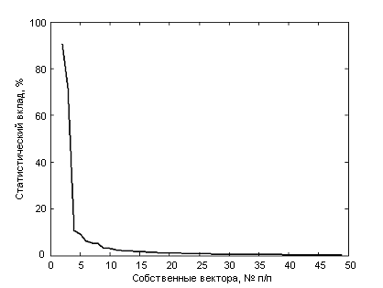
Рис. 5 Информационный вклад базисных функций

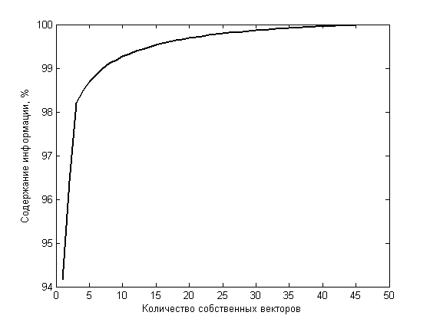
Рис. 6 Суммарный информационный вклад первых базисных функций

Экспериментальная проверка показала, что во всех случаях базисные вектора преобразования Хотеллинга совпадают с точностью до порядка следования, что скорее объясняется объемами выборок.
На Рис. 5 приводится график статистических вкладов собственных векторов в порядке убывания их собственных значений.
Из графиков хорошо видно преимущество преобразования Карунена-Лоэва - основная часть информации сосредоточена в коэффициентах разложения по первым базисным векторам.
В работе [1] приводятся примеры применения оператора Хюккеля.

4. Исследование базиса Карунена-Лоэва для ступенчатой границы скачка яркости
В данной главе будет рассмотрен базис Карунена-Лоэва в форме Хотеллинга (дискретный вариант преобразования) для круглого окна со ступенчатой границей скачка яркости для случаев с фиксированными параметрами и общий случай. Будет произведено аналитическое расссмотрение полученных результатов при помощи непрерывного преобразования Карунена-Лоэва. Частные случаи представляют как самостоятельный интерес, как примеры оптимальных базисов, и как проверка совпадения практических и теоретических результатов во введенном вероятностном пространстве.
Исследуется связь между базисом Хюккеля и базисом Карунена-Лоэва для введенной модели изменения яркости.

Примечание: Все изображения базисных функций преобразования Хотеллинга будут приводиться в порядке убывания соответствующих им собственных значений (слева направо).

Описание рассматриваемых случаев
Вспомним ступенчатую модель границы скачка яркости, использованную при выводе оператора Хюккеля (см. 3.1.6).
, (4.1.1)
где A и A+B значения яркости по разные стороны границы
,
Рассмотрим результаты применения преобразования Хотеллинга при свободных и фиксированных значениях параметров и . А именно:
Случай 1: , - изменяется.
Случай 2: - изменяется, .
Случай 3: - изменяется, - изменяется - модель Хюккеля границы разделения зон контрастности.
Далее для тех же случаев рассмотрим непрерывный вариант преобразования Карунена-Лоэва.
В Таблица 1 приведены параметры, использованные при вычислении преобразования Хотеллинга
Таблица 1 Таблица параметров реализаций рассмотренных ниже случаев
 | Диаметр окна, пикс. | Объем выборки | Размерность векторного пространства | Шаг дискретизации | Шаг дискретизации
-фиксировано,  - свободно | 23 | 900 | 421 | - | 0,1
- свободно,  -фиксировано | 23 | 900 | 421 |  | -
- свободно,  - свободно | 31 | 1800 | 749 |  | 1,5

Фиксированный угол
Граница скачка яркости задаётся как
, где , (4.1.1.1)
где R-радиус окна. В этом случае можно повернуть систему координат так, чтобы в новых координатах . Тогда для любого выбранного зафиксированного y значения равны для всех x. Без ограничения общности будем считать . На Рис. 7 представлен фрагмент выборки для получения ковариационной матрицы.

Рис. 7 Пример выборки для первого случая
На Рис. 8 представлены первые десять базисных векторов.
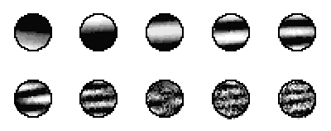
Рис. 8 Первые базисные вектора для первого случая
На основе изображений можно предположить, что в рассматриваемой системе координат базисные функции имеют вид:
, (4.1.1.2)
В пользу этого говорят коэффициенты Фурье преобразования, которое дает четкие пики для соответствующих кратностей синусоиды.

Фиксированное смещение
Граница задаётся как
, где . (4.1.2.1)
Пример выборки на Рис. 9

Рис. 9 Пример выборки для второго случая
Первые двадцать базисных векторов на Рис. 10
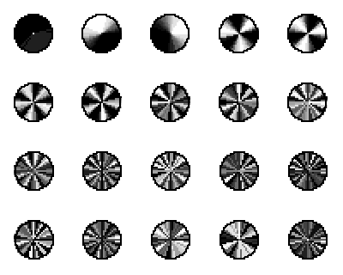
Рис. 10 Первые базисные вектора для второго случая
Общий вид функций из рисунков в полярных координатах :
, (4.1.2.2)
В отличие от первого случая здесь нет функций четных синусов вида .

Общий случай
Граница задаётся как
, где , (4.1.3.1)
что соответствует модели Хюккеля. Фрагмент выборки:

Рис. 11 Фрагмент выборки для модели Хюккеля
Первые базисные векторы:
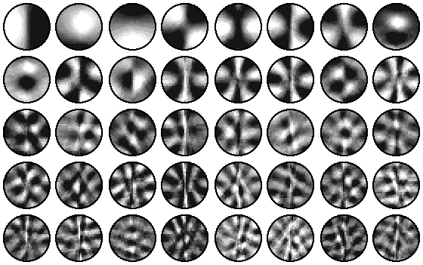
Рис. 12 Первые базисные векторы для модели свободной границы

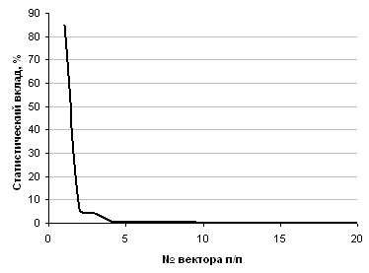
Рис. 13 Статистические вклады базисных векторов
На Рис. 13 приведен график статистических (информационных) вкладов базисных векторов в порядке убывания соответствующих собственных значений.
Поскольку набор базисных векторов одинаков и для произвольного изображения, и для упорядоченной выборки, то возможно сократить объем самой выборки и ограничиться синтезом искусственной, меньшей по объему выборки, которая охватывает все положения границы (с заданной мелкостью шага).

Аналитический анализ базисных функций
Рассмотрим функцию, заданную в круге D=
(4.2.1)
, ,
Параметры и определяют прямую
(4.2.2)
По одну сторону от этой прямой функция принимает значение 1, по другую 0, что соответствует Хюккелевской модели идеальной границы разделения зон контрастности для значений и . Эти значения мы будем использовать при аналитическом исследовании.
Пусть значения и случайны с функциями плотности и соответственно, т.е. распределены равномерно. Такое распределение выбрано из оценки экспериментальных результатов.
Тогда значения функции носят случайный характер в зависимости от случайного положения границы разделения.
Запись вида будет говорить об усреднении по случайным параметрам.
Далее будем говорить не о значении функции в точке, а о вероятности значения
(4.2.3)
Такая модель описывает случайную границу разделения зон контрастностей, соответствующую модели Хюккеля
Дискретное приближение этой функции описывает случайные вектора в модели ступенчатой границы скачка яркости при выполнении преобразования Хотеллинга. Проведем анализ описанных выше случаев с введенным вероятностным пространством. Для этого еще раз приведем рассматриваемые случаи:
Случай 1: , - случайно.
Случай 2: - случайно, .
Случай 3: - случайно, - случайно - модель Хюккеля границы скачка яркости.
Будем считать, что функция удовлетворяет свойству марковости. Рассмотрение частных случаев, помимо самостоятельного интереса построения оптимального базиса в этих случаях, даёт возможность проверки соответствия теоретических результатов во введенном вероятностном пространстве с практическими.
Далее проводится аналитическое исследование собственных функций преобразования Карунена-Лоэва при помощи его непрерывного варианта и сравнение с дискретным вариантом (преобразование Хотеллинга) и результатами Хюккеля.
Рассматривается уравнение на собственные функции (в соответствии с формулой 1.4.6):
, где (4.2.4)
- ковариационная функция случайной функции .

Фиксированный угол
Рассмотрим , где значение фиксировано, а . Без ограничения общности положим .
Для удобства сдвинем координаты и запишем , где . В этом случае зависимость присутствует только по одной координате, поэтому будем искать базисные функции, как функции одной переменной . Значение функции:
(4.2.1.1)
Рис. 14 График значения u(x, ) в зависимости от реализации параметра .

Откуда получаем ковариационную функцию:
. (4.2.1.2)
Функции ищем с точностью до масштабирующей константы.
(4.2.1.3)
откуда получаем решения вида:
, , (4.2.1.4)
Этот результат совпадает с предположением о виде базисных функций из пункта 4.1.1 (см. 4.1.1.2).

Фиксированное смещение
Этот случай рассмотрим в полярных координатах . Тогда граница разделения значений запишется как
Константой является радиус-вектор , а не только его модуль. Без ограничения общности возьмем .
Тогда функция .
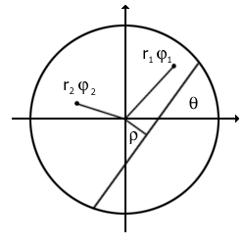
Рис. 15 Схема к модели фиксированного смещения (в полярных осях )
Фиксируем две произвольные точки в круге
и .
Ковариационная функция имеет вид:
(4.2.2.1)
Уравнение на собственные функции:
(4.2.2.2)
Зависимости по нет, поэтому нас интересуют решения по . Для данного уравнения они имtют вид:
, . (4.2.2.3)
Таким образом, видно, что действительно для модели пункта 4.1.2 базисные функции представляют собой нечетные синусоиды. (см. 4.1.1.2)
Стоит заметить, что случаям 2.1 и 2.2 удовлетворяют и sin() и cos(), этим объясняются внешне одинаковые изображения пар базисных функций, смещенных относительно друг друга по фазе на , в чем можно убедиться простой подстановкой.

Общий случай (модель границы Хюккеля)
Будем искать базис в полярных координатах. Уравнение границы
.
и - принимают случайные значения в соответствии с законом описанным выше.
Фиксируем две произвольные точки в круге
и .

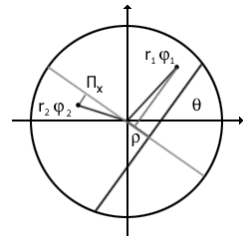
Рис. 16 Схема к модели свободной границы (в полярных осях )
Ковариационная функция, как этого следовала ожидать, симметрична относительно переменных:
(4.2.3.1)
Уравнение на собственные функции:
(4.2.3.2)
Заметим что, как и двух предыдущих случаях, в ядре уравнения присутствует функция расстояния. Преобразуем уравнение к более удобному для анализа виду.
В данном уравнении можно выделить производящую функцию для полиномов Лежандра [6]. Это позволяет привести уравнение к виду:
. (4.2.3.3)
где - система полиномов Лежандра.
Предполагая, что искомые функции Хюккеля есть простейшие куполообразные, выделим низкочастотную составляющую ядра. Рассмотрим подынтегральные ряды с точностью до членов второго порядка включительно.
(4.2.3.4)
На основе изображений базисных функций дискретного варианта преобразования ищем решения в виде
, где . (4.2.3.5)
Рассмотрим решения для n=0,1,2.
- n=0
Решение, полученное в среде Matlab, является функцией набора гипергеометрических функций и степеней r:
, ; (4.2.3.6)
- n=1
Уравнение даёт аналитическое решение:
и , k=1,2…; (4.2.3.7)
- n=2
Условия на решение .
Решение, полученное в среде Matlab, является функцией набора тригонометрических функций и степеней r:
, j=0,1, l=0,1,2…; (4.2.3.8)
Для n=0,1,2 численные решения уравнения по имеют вид:
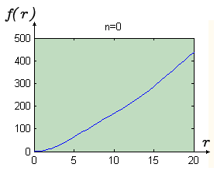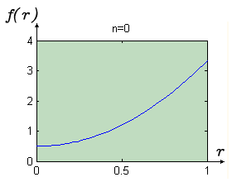
Решения для n=0.

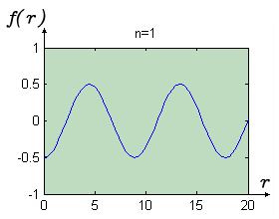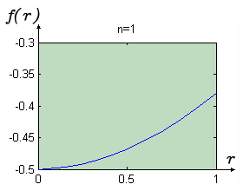
Решения для n=1.

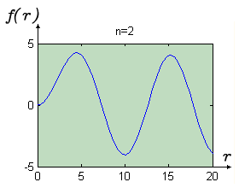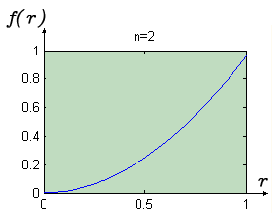
Решения для n=2.
В случае n=2 наблюдается затухание амплитуды при возрастании r.

